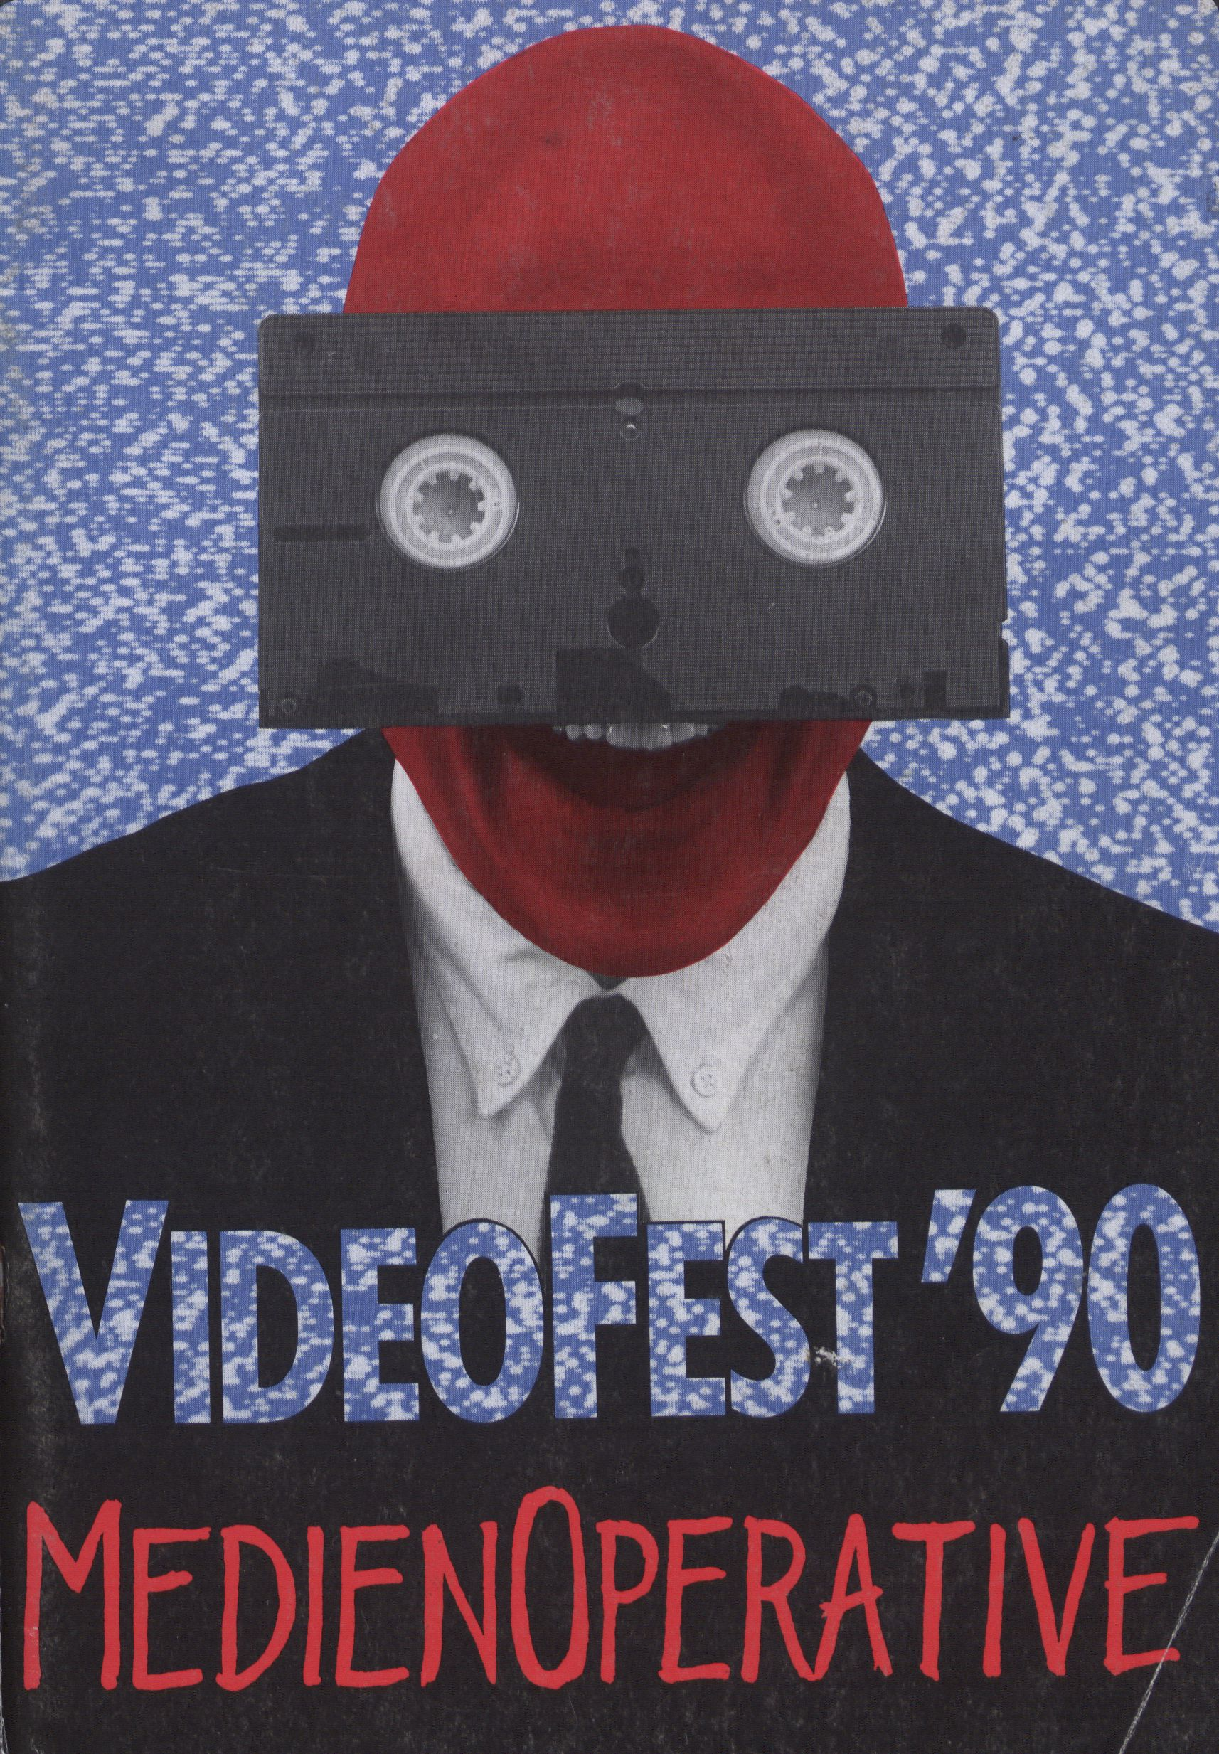


TV-VIDEO -KUNST
SABA 1ST SPONSOR DES VIDEOFESTS '90
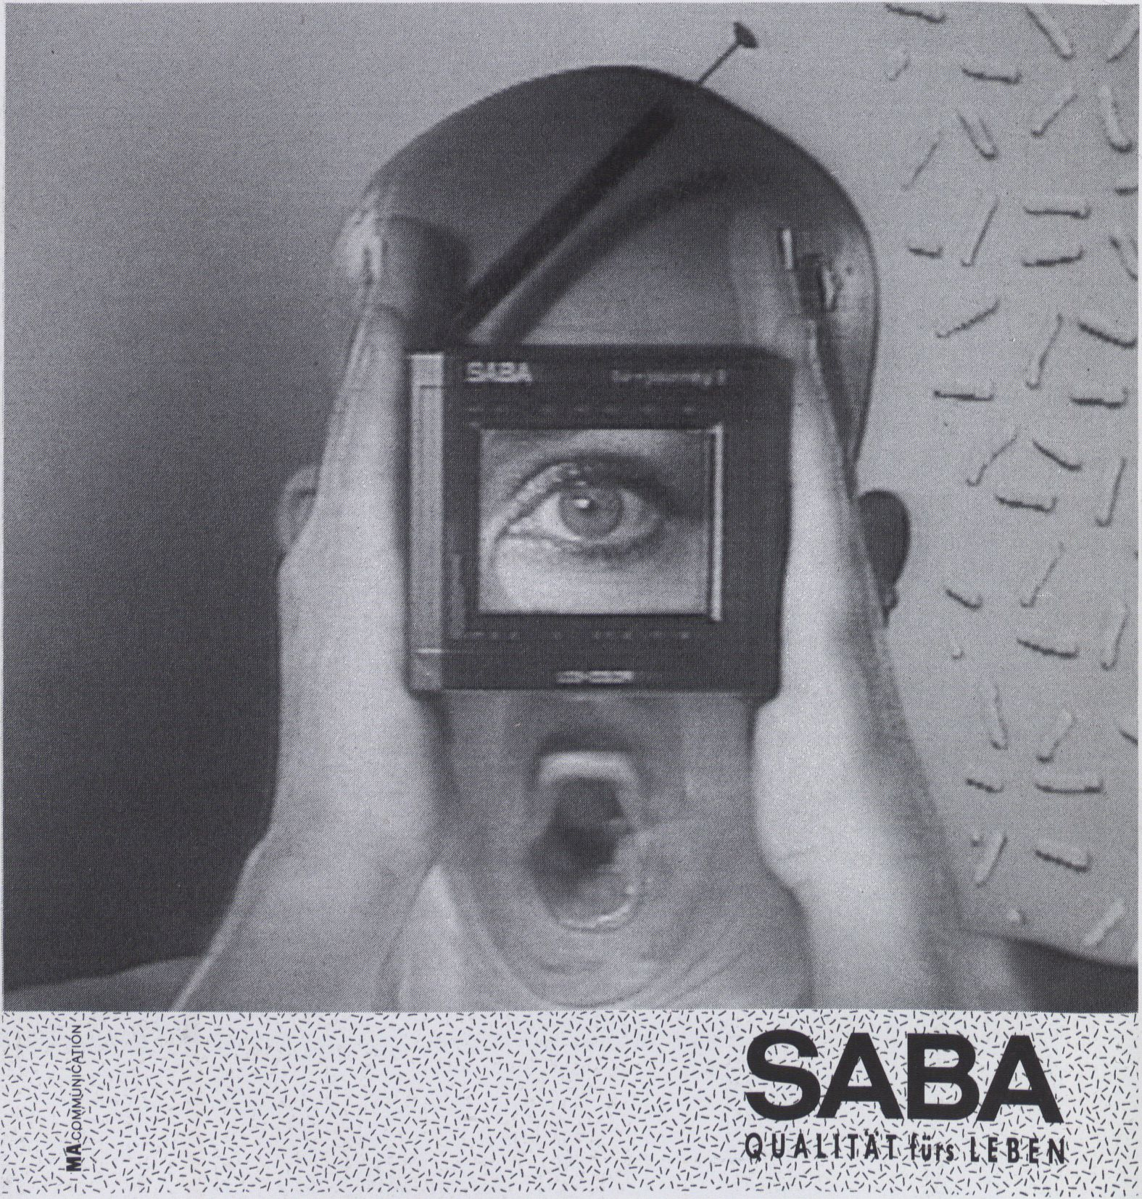

VideoFest '90
9.- 20. 2

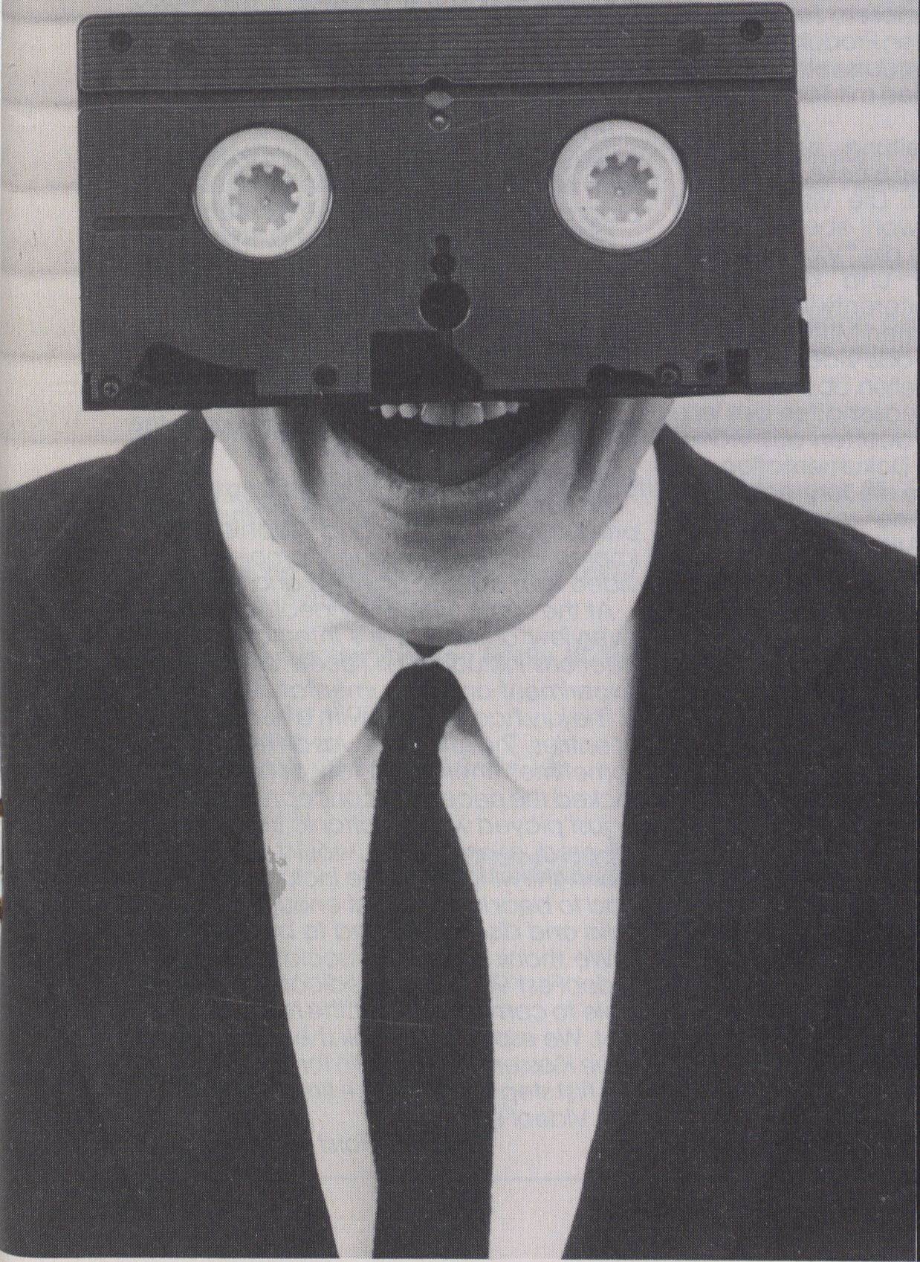
Fest. Der Erfolg der letz-
ten Jahre hat sich inzwi-
Die Medienoperative
veranstaltet zum 3.Mal
das internationale Video-
schen herumgesprochen:
aus 36 Ländern kamen An-
meldungen; mehr noch
als im letzten Jahr wol-
len Videoschaffende und
Vertreter von Vldeokul-
tur-lnstltutionen diesmal
direkt dabei sein. Das
VideoFest ist innerhalb
kurzer Zeit zu einem der
bedeutensten internatio-
nalen Videofestivals
geworden.
ln diesem Jahr präsen-
tiert das Programm Arbei-
ten zwischen Videokunst
und -Dokumentation;
Anspruch ist, videospezifi-
sche Umsetzungen doku-
mentarischer Produktio-
nen herauszustelien. Da-
her fiel die Wahl für den
"Artist in Residence" auf
Paul Garrin, der mit seinen
vielseitigen Beiträgen die
Auseinandersetzung um
eine "Videosprache'' for-
cieren wird.
Das Programm offeriert
einige Schwerpunkte,
denen ganze Tdge gewid-
met sind:
USA (Sdmstag, 10.2.)
Traditionell eines der füh-
renden Länder der Video-
kultur, gehören die ausge-
wählten Produktionen
wieder mit zu den formal
und inhaltlich spannend-
sten Angeboten des Vi-
deoFests. Sarkastische und
ungewöhnliche Blicke auf
"typisch" Amerikanisches,
subjektive Berichte, sensi-
ble Dokumentationen, Experimentelles.
DDR (Sonntag, 11.2.) Einblicke in das
bisher kaum bekannte Videoschaffen der
DDR ermöglichen zwei Videowerkstätten,
darüberhinaus wird der neue Stil des Ju-
gendfernsehens präsentiert. Ein sich an-
schließendes Podium von Programmachern
aus West und Ost läßt einen kritischen
Blick auf die Medienmoral auch hierzulan-
de erwarten.
Frankreich (Samstag, 17.2.) Eine span-
nende Entdeckung in diesem Jahr sind die
lyrischen und avancierten Produktionen des
Nachbarlandes. Besonders eindrucksvoll
verbindet sich dort Video mit Tanz. Malerei
und Theater.
Der Grenzüberschreitung zu anderen
Künsten sind auch einige Blöcke des Haupt-
programms gewidmet. Die Visualisierung
klassischer Musik wird wohl ebenso Diskus-
sionen hervorrufen wie die “Videochoreo-
grafien" französischer und kanadischer
Künstler oder die Weiterentwicklung der
Malerei mit elektronischen Mitteln.
Gleichzeitig offeriert das VideoFest in sei-
ner Vielfalt einen aktuellen Überblick über
das internationale Videoschaffen des letz-
ten Jahres, mit allen Facetten aus Video-
kunst, Experiment und Dokumentation.
Bei der Auswahl hatte die Jury regalewei-
se Bänder zu sichten. Eine wesentliche und
oftmals enervierende Arbeit bestand darin,
die Menge der konzeptionsarmen, auf
technische Spielereien angelegten Videos
von den ernstzunehmenden Produktionen
zu trennen. Dennoch kann nicht alles ge-
zeigt werden, was sehenswert gewesen
wäre, auch weil genügend Raum für Erfah-
rungsaustausch und Diskussion bleiben soll.
Wir danken allen Mitarbeitern des Video-
Fests 90, weil sie dazubeigetragen haben,
die immernoch dünne Finanzdecke duch
engagierte Arbeit auszugleichen. Wir sind
aber auch darüber erfreut, daß die Stiftung
Deutsche Klassenlotterie mit ihrer Förde-
rung ein Zeichen gesetzt hat für die Bemü-
hungen, das VideoFest langfristig finanziell
abzusichern.
Hartmut Horst, Micky Kwella
The MedienOperative is organizing The in-
ternational VideoFestforthe thirdtime. Word
of the success of the previous years has
spread: entries form 36 countries were sub-
mitted; even more Video producers and
representatives from insfifufions of the vi-
deo culture are eager to participate. Wi-
thin a short time the VideoFest has become
one of the most important international
video festivals.
This year's programme consists of works
covering the field of videoart and docu-
mentation; the intention i s to point out
video-specific realizafions of documenta-
ries. Thus Paul Garrin was selected to be the
"Artist in Residence". His various contribu-
tions will enrich the argument on "video
language".
The programme of the VideoFest dedi-
cates entire days to c rucial points:
USA (Saturday, February 10)
Traditionally one of the leading countries
of video culture, the selected productions
form once again one of the most exciting
programmes as to form and confent.
GDR (Sunday, February 1 H'Two video
workshops offer insighfs info East German
video activities barely known. Furthermore
the new approach and style of youth pro-
grammes will be pr esented. A panel talk
will follow the screenings featuring televi-
sion editors from East and West which will
also take a critical standpoint towards the
morale of fhe media in the West.
France (Saturday, February 17)
An exciting discovery this year: Frenc h
productions, lyrical and sophisticated,
impress by their unique combination of
video with dance, painting and theatre.
At the same time the Videofest offers an
overview of last y ear’s international pro-
ductions including all facets of video art,
experiment and documentation.
The jury had to cope with a huge amount
of entries. The selection was an essential but
sometimes enervating task as many tapes
lacked the necessary conceptual strength
or just played with electronic tricks. Yet not
all productions which would have been
woith showing could be included. The jury
had to bear in mind that enough space for
talks and discussions had to be ensured.
We thank all those associated wit h the
VideoFest'90, whose dedicated work was
able to compensate for the restricted bud-
get. We especially thank the Stiftung Deut-
sche Klassenlotterie Berlin for its grant which
is a first step to ensure the financial future of
the VideoFest.
Hartmut Horst, Micky Kwella
Hinweise zum Programmschema
Da sich Festivals immer mit sehr viel Programm präsentieren, hierein Leitfaden durch das
Labyrinth:
- Uhr
Teil-Wiederholung des Hauptprogramms vom Vortag
- Uhr 30
Wiederholung des Arsenal- Videoprogramms
16 Uhr
regelmäßige Wiederholung des Hauptprogramms des VideoFest
18 Uhr
Inforeihe. Hier werden Produktionsgruppen, Verleiher und Videozentren mit ihren Bän-
dern vorgestellt. Ein Vertreter dieser Institutionen ist jeweils anwesend.
20 Uhr 30
Hauptprogramm. Hier wird das ausgewählte Programm des VideoFests präsentiert, ein
Überblick des internationalen Videoschaffens.
23 Uhr
Nightflight. Hier zeigen wir spezielle Programme, meist längere Produktionen, die thema-
tisch und formal spannend sind, aber den Kriterien des Hauptprogramms nicht voll
entsprechen.
10 + 12 Uhr am Wochenende.
Sonderprogramme, länderspezifisch oder themenspezifisch ausgewählt.
Änderungen des Programmschemas jeweils am Wochenende, da sich durch die Sonder-
programme die Anfangszeiten der Wiederholungsschienen verschieben (s. Programmü-
bersicht auf den Seiten 46 + 47).
Die Übersicht des DDR-Programms des VideoFests siehe Seite 92.
Alle Veranstaltungen in der MedienOperative, Potsdamerstr.96, 1000 Berlin 30 ( U-Bahn
Kurfürstenstrasse, Bus 48,19,29)
Wiederholung in der Akademie der Künste der DDR, Hermann Matern -Str. 58, Berlin 1040
(Übergang Invalldenstr.)
Installationen in der Akademie der Künste, Hanseatenweg 10, 1000 Berlin 21 ( U-Bahn
Hansaplatz)
Installation Paul Garrin im
Amerika-Haus
Hardenbergstr. 22-24,1000 Berlin 12
Zum erstenmal wird auf dem
VideoFest '90 ein Preis für
besondere Kreativität eines
deutschen Videomachers
vergeben. Gestiftet hat den Preis
die Firma GEYER VIDEO GmbH
für Studioleistungen im Wert von
7500,- DM.
GEYER-VIDEO

Installationen
ln der Akademie der Künste - Paul Garrin Im Amerikahaus

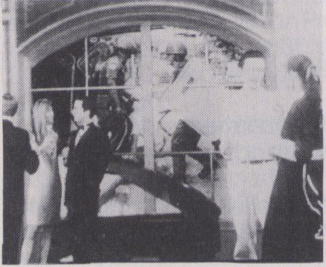

Yuppie Ghetto with
Watchdog (No.2)
Paul Garrin
(Amerika-Haus)
1 Projektor, 1 Monitor, 1 Vi-
deokamera, 1 Computer, 2
Laserdiskplayer, Gitter, Sta-
cheldraht
In dieser interaktiven Instal-
lation projiziert Garrin die
Szene einerYuppie Party aus
seinem Video "Free Socie-
ty" auf eine von Gittern und
Stacheldraht gesicherte
Wand - zwischen Bild und
Gitter ein Monitro mit einem
Wachhund. Eine Videoka-
mera überwacht den Raum
und signalisiert dem Hund
potentielle Störer der Party!
In ttiis interactive installation
a Yuppie party from Garrin 's
videotape 'Free Society" is
projected onto a wall. The
'ghetto' is guarded by a
fence, barbed wire and a
watchdog on a monitor in
front of the wall. A videoca-
mera that surveys the spa-
ce automatically signals the
watchdog when a poten-
tial intruder comes too clo-
se!
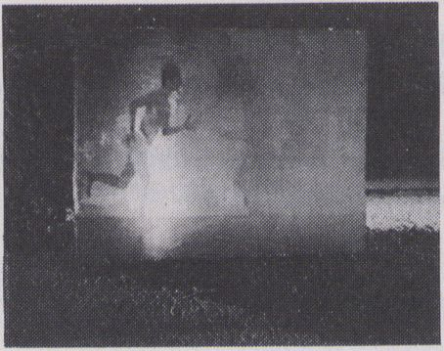

Pedro Garhel
Etcetera
1 Recorder, 1 Projector,
1 Plexiglasscheibe 3 x 2 m,
Steine
Auf eine bearbeitete Plexi-
glasscheibe wird die Aktion
eines Paares projiziert: Das
unmerkliche Zittern des auf
einem Bein stehenden Man-
nes und die Wiederkehr der
immergleichen Bewegung
de r Frau bilden einen Ge-
gensatz, der am Ende in sich
zusammenfällt. Die Installa-
tion umgeben Materialien,
die Bruchstücke und Zerfal-
lenes verkörpern.
The action of a couple is
projected onto a plexiglass
screen, partly worked over.
The man, standing on one
foot, is trembling slightly whe-
reas the woman is dancing
uninterruptedly in a repetiti-
ve movement. In the end
the contrast breaks down.
The install ation is surroun-
ded by materials which
embody fragmention and
decomposition.
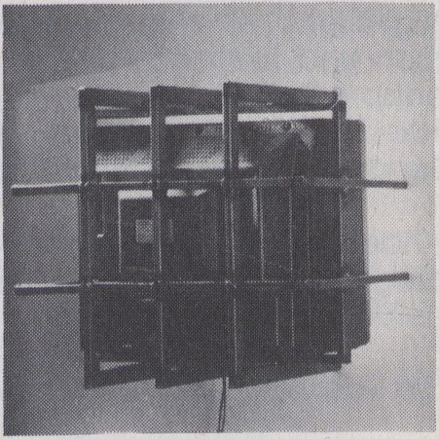

Walter Gramming
Projektion
2 Monitoren', 2 Recorder,
2 Stahlgitter
Ein Versuch, die Grammatik
des Monitors als Objekt zu
ergründen, und eine Reflek-
tion der Information: Zwei
von einem Stahlgitter ein-
geschlossene Monitore pro-
jizieren ein vielfältiges Spek-
trum von Farbnuancen in
zufälligerReihenfolgeandie
Wand.
An attempt to study the
grammar of the monitor as
an abject and a reflection
of information: two monitors
in steel cages project a
manifold program of colours
changing by chance onto
the wall.
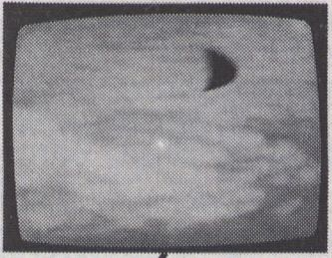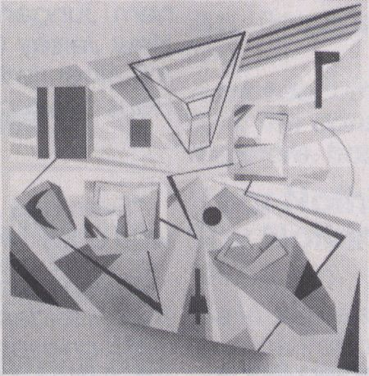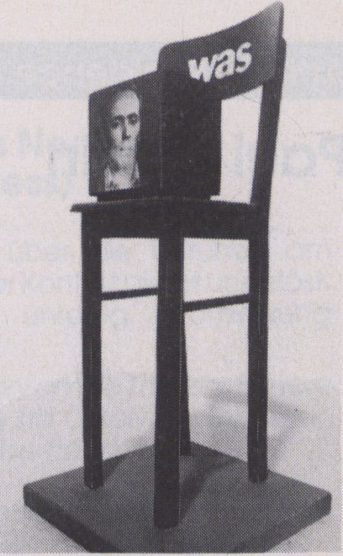drache 580 x 280 cm 4 Ven-
tilatoren
Jean-Francois
Guitón
L‘ Albatros
1 Recorder, 1 Monitor, Stoff-
Ein auf dem Boden liegen-
der Stoffdrache wird leicht
bewegt von Ventilatoren,
die er ebenso verdeckt wie
den Videorecorder. Ein
Kabel verbindet ihn mit dem
Monitor unter der Decke. Im
Video transformiertsichdas
Kabel zurSchnurdesfliegen-
den Drachens. Eine Hom-
mage an Baudelaire.
A kite lying on the floor,
moved lightly by electric
fans hidden under the tissue
like the video recorder, is
linked to a monitor under
the ceiling by the video
cable. On the monitor the
cable is then transformed
into the rope of the flying
kite. An homm age to Bau-
delaire.

Frits Maats
La Belle Verriere
1 Recorder, 2 Monitore, 1
Acrylgemälde 128 x 70 x 32
cm
Maats, Maler und Video-
künstler, bezeichnet diese
Arbeit, die sich auf Fenster-
motive der Kathedrale von
Chartres bezieht, als VAUPS
- Video Audio Unit Paint
Sculpture. Zwei Monitore
sind in das trapezförmige
Gemälde eingepaßt. Das
Videoband ergänzt und ver-
ändert kontinuierlich die
Komposition. Der Sound
verstärkt den Eindruck von
Ruhe.
Maats, painter and video
artist, calls this work, which
alludes to motives of a stai-
ned glass window in the
cathedral of Chartres, a
VAUPS - Video Audio Unit
Paint Sculpture. Two moni-
tors are inserted into a tra-
pezium shaped painting.
The shapes and colo urs of
the videotape continually
change the composition.
The sound stresses the quiet-
ness.

waswaswaswaswas

Raskin

(Andreas Coerper,
Rotraut Pape)
5 Monitore, 5 Recorder, 5
Aluminiumstühle 220 x 68 x
68cm
5 Gesichter in einem dra-
matischen Gespräch und
der Zuschauer mitten unter
ihnen. Sachliche Unterhal-
tung, rein lautmalerischer
Umgang mit Sprache oder
auch nur Blicke und Bewe-
gungen bestimmen die
Choreographie dieser Ar-
beit. Ein spielerischer, lako-
nischer, absurder Dialog
über Sprache und Kommu-
nikation , an dessen Ende die
Sprachlosigkeit lauert:
' Dan n verlor ic h das Bewu ßt-
sein."
Five faces, "talking heads”,
and the spectator amongst
them. A dramatic conver-
sation: words, sounds, mat-
ter-of-fact or purely onoma-
topoeic and sometimes just
glances and movements
determine the choreogra-
phy of this work. A playful,
absurd and serious dialogue
about language and com-
munication with speechless-
ness looming at the end:
"Then I lost my conscious

Artist In Residence

stung besteht darin, auf beeindruckende
Weise eine direkte politische Intention mit
hochartifiziellerTechnikzu verbinden. Brooks
Adams aus New York kommentiert dazu:
"Wer würde auch etwas anderes von ei-
nem Jungen erwarten, der in Camden,
New Jersey (Heimat der Campbell Soup)
mit einer riesigen Suppendose hinter dem
Haus aufwuchs."
Paul Garrin

"Alle sagen, daß Paul mich kopiert. Dabei
bin ich es, der ihn kopiert.' (Nam June Paik)
Paul Garrins Zusammenarbeit mit Nam
June Paik begann am Tag des Attentats
auf Ronald Reagan im März 1981, als er die
Fernsehberichterstattung aufzeichnete.
Später wurde er sein fester Mitarbeiter,
nachdem es ihm gelungen war, Paiks
Roboter K - 456 für eine Performance in
Bewegung zu seteen, bei der ein Autounfail
auf der Madison Avenue für die CBS-Nach-
richten provoziert wurde. Garrin avancierte
in der folgenden Zeit zum "technical whiz"
für Paiks Videos und auch für Shigeko Kubo-
tas Videoskulpturen. Zur Beschäftigung mit
Video hatte ihn aber sein Studium der bil-
denden Kunst an der Cooper Union School
of Art gebracht. Zu seinen Lehrern zählten
u.a. der Videopionier Vito Acconci sowie
Hans Haacke und Marthe Rosler.
Auf diesem Hintergrund des Kunststudiums
istsein "antifilmischer" Einsatz von digitalem
Feedback und intensiver Bildbearbeitung
zu verstehen. Der Gebrauch avancierte-
ster Technik und seine collagenartige Ver-
wendung eigener und gefundener Aufnah-
men schaffen eine eigene Bildsprache, die
sich zunehmend mit politisch brisanten
Themen auseinandersetzt. Garrins Entwick-
lung als eigenständiger Videokünstler be-
gann 1985. Nachdem seine ersten Bänder
Performances des japanischen Rockstars
Ryuichi Sakamoto bearbeiteten, handeln
seine letzten Arbeiten von staatlicher
Gewalt und Straßenkämpfen. Garrins Lei-
“Everyone says Paul is copying me. It is I
who copy him.' (Nam June Paik)
Garrin went to work for Paik on the day
that President Reagan was shot in march,
1981, and spent the afternoon recording TV
news broadcdsts of the event. Later, when
he succeeded in making Paik's Robot K-
456 walk so that it could get hit by a car on
Madison Avenue in a staged event vor CBS
news, Garrin was assured of further employ-
ment.
For some years now, Paul Garrin has been
well known as the technical whiz kid behind
Nam June P aik and Shigeko Kubota's vi-
deo sulptures. No doubt used to such con-
ceptual high jinks after being a student of
Hans Haacke, Vito Acconci and Martha
Rosier at the Cooper Union School of Art, he
came to video from a fine art, rather than
film, background. In fact, that approach is
still evident in his extensive use of digital
feedback to achieve smoky, atmospheric
effects.
Since 1985 Garrin has been making tapes
on his own which linger in the memory as a
haze of abstract narratives and brilliant vi-
sual ef fects. Now he has not only become
a master at image processing, but has also
turned to more overt political issues. He
criticizes force and violence, police raids
and national myths, by using both original
and found imagery to make a tantalizing
form of electronic collage. Throughout
Garrin's approach is tough, politic aland in-
triguing - but then from the boy who grew
up in Camden, New Jersey (home of
Campbell's Soup) with a giant soup can in
his backyard, who would expect anything
less?
(Brooks Adams)
Artist In Residence:

Paul Garrin

Man with a Video Camera
(Fuck Vertov)
1989,6 Min.
Medienberichterstattung, Politikerstate-
ments, eigene Aufnahmen - eine Verdich-
tung der Straßenschlachten am Tomkins
Square.
Recorded news, politicians'comments, own
material - a condensation of the Tomkins
Square riots.

Free Society
- Min.
Ein Videociip über die Verherrlichung von
Krieg, Militarismus, Polizeistaat und Gewalt.
Eine aggressive Collage zur Musik von Elliot
Sharp.
A videoclip on the glorification of war,
militarism, police state and violence. An
aggressive collage to the music of Elliot
Sharp.

A Human Tube
- Min.
Verfremdete Aufnahmen von Ryuishi Saka-
moto, ein Trümmerfeld, das brennende
Beirut. Eine Studie über Realität und Ge-
schwindigkeit.
Processed images of Ryuishi Sakamoto, a
deserted lot, burning Beirut. A study on reality
and speed.

A Place to Hide
1985,4 Min.
Garrins erstes eigenes Band - Videoclips
sarkastisch persiflierend. Ein Mädchen läuft
nachts durch New York. Musik von den 3
Teens Kill 4.
Garrin 's first own tape. A sarcastic persifla-
ge of a videoclip. A girl wandering through
the streets of New York. Music by Three-
Teens Kill Four.

By Any Means Necessary
(Work in Progress)
1989,18 Min.
Dokumentation über die Unruhen am
Tomkins Square. Der Konflikt bleibt ungelöst.
Das Band bleibt unfertig. "Fortsetzung
folgt..."!
A strict documentary on the TomkinsSquare
riots. The conflict is still unsolved. This work,
therefore, has "to be continued..."!

Hear Nothing ... See Nothing ...
Say Nothing
- Min.
Die Videoversion der Tanzperformance der
Gruppe Poppo and the Go Go Boys. Musik
von Elliot Sharp.
The video version of a dance performance
by the group Poppo and the Go Go Boys.
Music by Elliot Sharp.

The Dreaming
1986,4 Min.
Visualisierung eines Songs von Ryuishi Saka-
moto durch eine Vielfalt elektronischer Ef-
fekte.
Visualization of a song by Ryushi Sakamoto
using the multiplicity of devices of image
processing.

A Rain Song
- Min.
Das erste der Tapes mit Sakamoto. Elektro-
nische Effekte schaffen eine Collage aus
Licht, Farben und Silhouetten.
The first tape with Sakamoto. Electronic
effects weave a collage of light, colours
and silhouettes.

Living with the Living Theatre
Nam June Paik, Betsy Connors, Paul
Garrin
1987, 28.00
Eine Dokumentation über den Gründer des
Living Theatre, Julian Beck,mit Interviews,
einer Performance in Berlin und Selbstzita-
ten Paiks.
A portrait of the Living Theatre and Julian
Beck with interviews, a performance in Ber-
lin and quotations from Paik's own works.

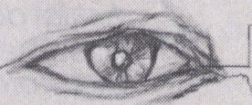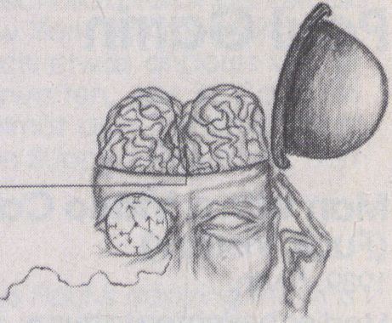

Spuren

der Erinnerung

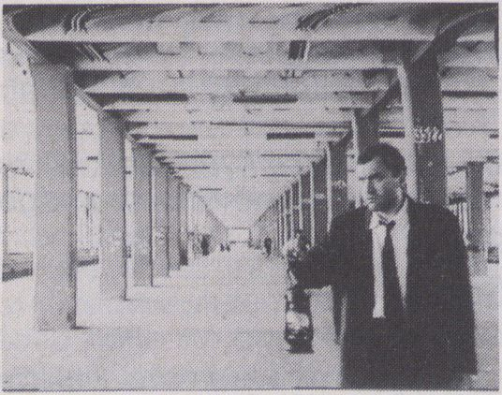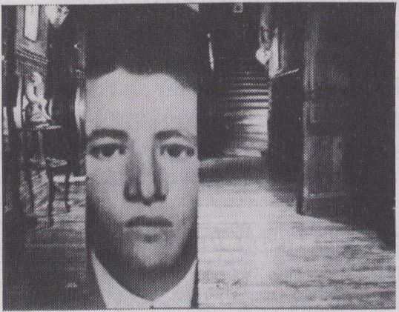Gefilmt an einem Drehort, den man sich imposanter
kaum vorstellen könnte. Die Kamera treibt wie in
einem Erinnerungsstrom durch eine persönliche Inter-
pretation der Stadtgeschichte Ungottos, läßt Men-
schen und Szenen auftauchen, um sie bald darauf
wieder am Bildhorizontverschwindenzu lassen - neuen
Szenerien platzmachend. Frei adaptiert nach dem
Leben Nletesches und den Schriften Gottfried Benns.
Weltgenie
Alberto Signetto
Italien , 1988,6 Min.
Extrait de naissance
Alain Jomier
M.l. Production
Frankreich , 1989,26 Min.
Shot on a breath-taking and stunning location the
camera drifts like a maelstrom through a personal
interpretation of Lingotto's urban history. People ap-
pear only to disappear again at the horizon of the
image and to free the setting for new sceneries. A free
adaptation of the life of Nietzsche and the writings of
Gottfried Benn.
Ein kleiner Junge, verlassen, im Haus seiner Jugend.
Erinnerungen steigen auf. Die Stimme des Erwachse-
nen erzählt Fragmente seiner Kindheit, benennt Per-
sonen und Orte, beschreibt Szenen der Erotik, der
Gewalt und der Sehnsucht nach verlorener Neugier-
de auf das andere Geschlecht. Er läuft durch ein
Labyrint von Traum und Realität.
A little boy, left alone in the house where he grew
up. Memories rise. The voice of the grown-up narrates
fragments of his infancy, remembers names and pla-
ces .Incidents of eroticism, of violence, of longing for
the other sex are stored in his male subjectivity. He is
led through a maze of reality and dream.
Eine Frau, die im Spannungsfeld von gegenwärti-
gen Objekten und den Erinnerungen an vergangene
Tage treibt. Die Dinge beanspruchen Bedeutung über
die Geräusche, die als Einziges die herrschende Stille
durchbrechen und diese gleichzeitig noch bedrük-
kender werden läßt. Am Ende dieser Spannungen
steht ein Beichtstuhl.
A woman drifting through a maze of present objects
and memories of bygone days. The things take on
significance through the sound which interrupts the
tasting stillness. Yet this only adds to the oppressive
tension. At the end there is a confessional.
In düsterem Licht gehaltene Köpfe erzählen bruch-
stückhafte Szenen aus ihrer Kindheit, geben freimütig
familiäre Begebenheiten und ihre Einstellungen zur
Sexudlität und Gewalt preis.
Auf assoziative und psychonanalytische Weise struk-
turiert, verdichten sich die Zitate zu einem rhythmi-
schen Bild- und Erinnerungsstrom, der, gleich einem
Sog, zurück zu den entscheidensten Prägungen der
Persönlichkeit und den Tiefen des eigenen Ichs führt
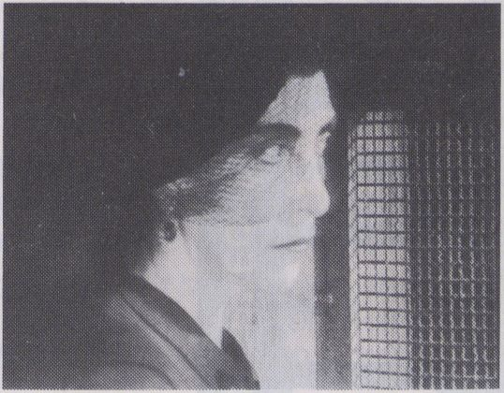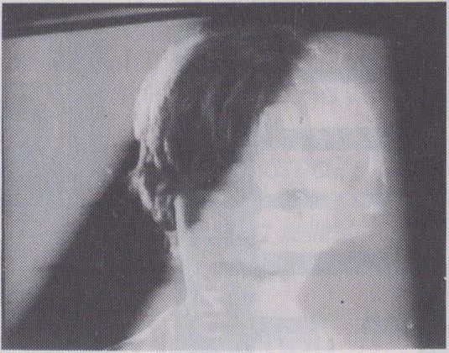In a sinister athmosphere heads tell fragments of
scenes from theirqhiidhood. relate openly incidents in
the family and their attitude towards sexuality and vio-
lence. * Structured in a associative and psychoanaliti-
cal way the quotations create a rythmic stream of
images and memories leading back to the events
most decisive for the personality.
Belladonna
Beth B. Ida Applebroog
USA, 1989,12 Min.

1932
Susan Rynard
Kanada, 1988,45.00 Min

Leaving the old ruin
Irit Batsry
USA, 1989, 34 Min.
Eine Reise durch Landschaften, die der Zerstörung
anheimfallen oder aus der Apokalypse neu entste-
hen. Die 'alte Ruine' ist unsere Welt. Die Muster der
Erinnerung sind die Muster avancierter Videotechnik.
Ein Videopoem, zweiter Teil einer Triologie unter dem
Titel "Passage to Utopia'.
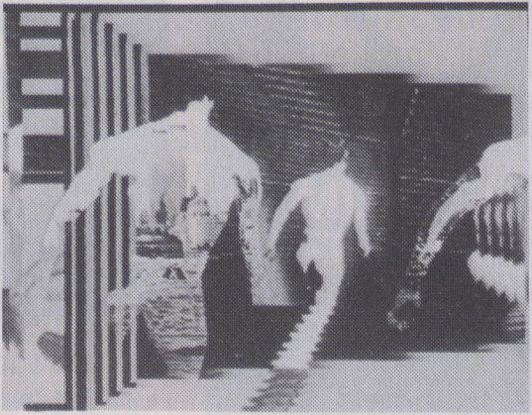A trip through landscapes which are being destro-
yed or rising again out of decay. The "old ruin' is our
world. The schemes of remembrance are schemes of
sophisticated electronic technology. A video poem,
part two of a trilogy with the title "passage to Utopia'.

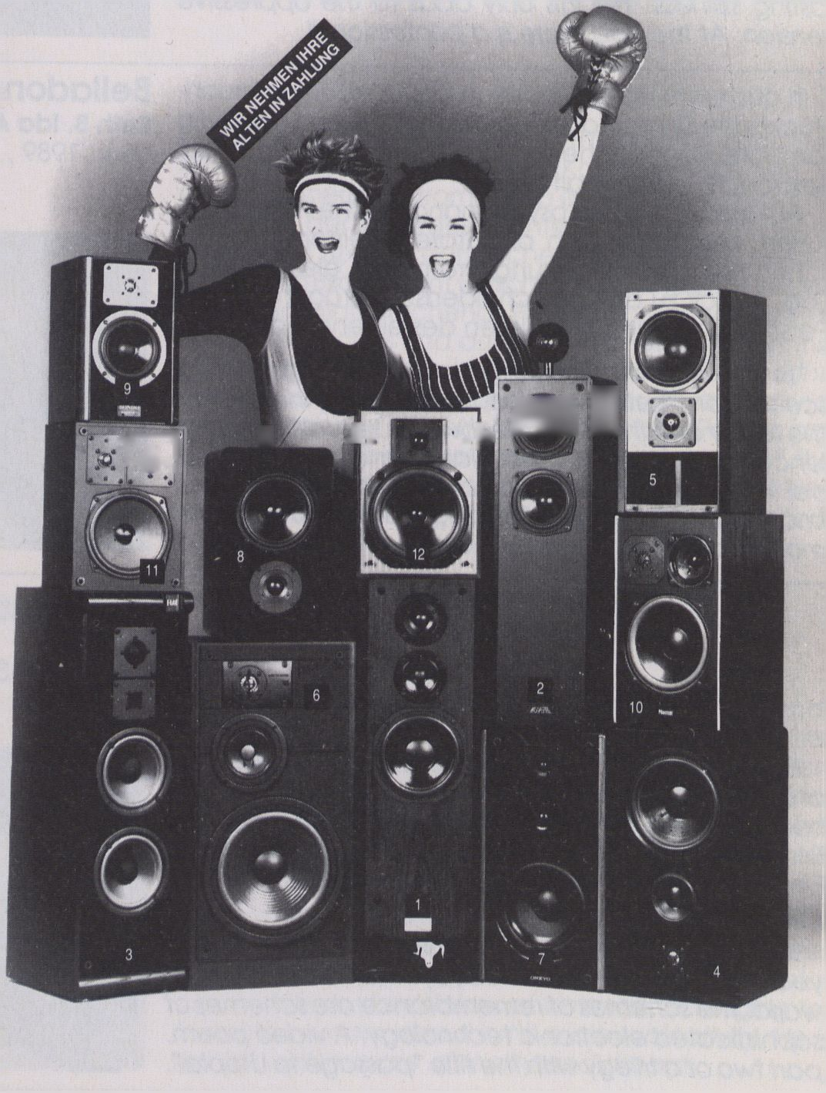

DIE BOXEN SICH DURCH
1. T&A TMR 60 ■ 3 Wege ■ 120 Walt
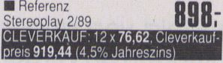
2. MAGNASPHERE LAMBDA ■ 3 Wege
■ 100 Walt «Der Klang. 7QR_
der aus der Kugel kommt luOi
3.
ELAC EL 100 ■ 3 Wege 1100WattB
Das Erlebnis fjf|8'
4. CANTON Karat 40 ■ 3 Wege ■ 90
Watt ■ Referenz COD-
Stereoplay 2/89 0307
5.
6.
HANS DEUTSCH HD 305«
70 Watt ■ Die Neue
mit Hornresonator
JBL LX 55 ■ 3 Wege ■
200 Watt ■ Power auf Dauer
2 Wege ■
598.
598.
- ONKYO SC 570 ■ 3 Wege ■
100 Watt! Das iqq
frische Klangbild *13Di*
(Nicht in Braunschweig erhältlich)
- IQ 2140 ■ 2 Wege «110 Watt «Laut-
sprecher des Jahres 1990 9 00
Platz 4 <1307
- QUADRAL RONDO ■ 2 Wege «50
Watt «Das «in
Klangwunder <J<IÖ7
- MAGNAT MASTER 14« 3 Wege ■
60 Watt ■ nQQ
Die Zeitlose u3Di*
- DENON SC 300 ■ 3 Wege ■ 100 Watt
■ Referenz nnn
Audio 12/87 ¿307
- KEF C 20 ■ 2 Wege ■ 100 Watt ■
Testsieger HflC
Stereo 7/88 ¿*107
 |  |  | ml
rV | 1 | ...1. „ ¡L | ml

FORUM
STEGLITZ
SCHLOSS-STRASSE 1
TE LEFON: 030 / 7912 02 6

Drive My Car
Meisterstein
Bundesrepublik , 1989 . lMln.
Auch für einen deutschen Streifenpolizisten
zu Fuß. kann einmal der Tag kommen, an
dem er voll abfährt!
Even for a German policeman on foot the
day may arrive when he has to speed up.

Exultate Jubilate
Dennis Day
Kanada . 1989.9 Min.
Mit seinem Protagonisten aus der Welt der
Reklame, dem Business, dem normalen All-
tag hat Day eine Komödie geschaffen, in
der die Puppen tanzen und der Videomi-
scher einen kräftigen Part hat.
With his characters from the world of adver-
tising. of business, of everyday life Day has
created a comedy in which puppets dan-
ce and the videomixer takes a strong lead.
Exultate Jubilate

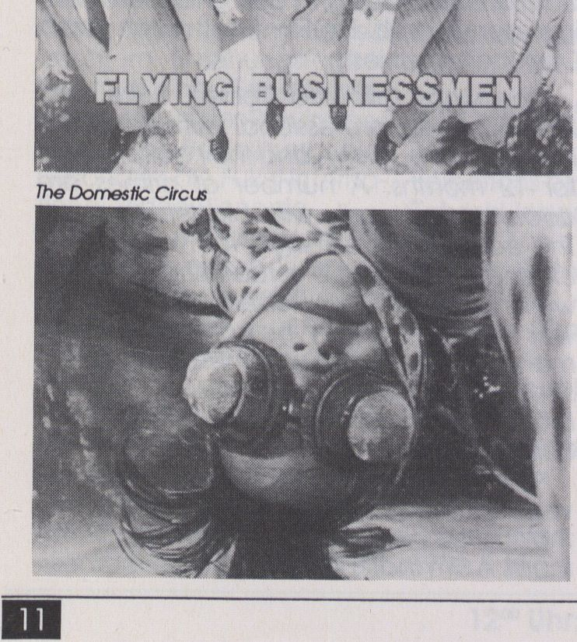

Funtime!

The Domestic Circus
Bernar Hebert
Antenna Film + Video
Kanada , 1989,11 Min.
Wäre das Fenster nicht offen gewesen, wäre
die Party verlaufen wie alle anderen auch.
Gut, daß nicht nur der Gärtner ein Artist ist.
If the window hadn 't been open, the party
would have been like all others. Fortunate-
ly, not only the gardener is an acrobat.

The Way Things Go
Peter Fischli & David Weiss
Schweiz, 1987,26 Min
Eine endlose Kettenreaktion von Ereignis-
sen. ausgelöst durch einfachste chemische
und physikalische Gesetze. Die Tücke des
Objekts nutzen Fischli/ Weiss zu einer bered-
ten Metapher kausaler Aktion und kulturel-
lem Artifakt.
An endless chain reaction caused by gravi-
ty and chemical forces. Mundane objects
work against each other in a telling meta-
phor on causal action and cultural artifact.

Die Reise nach Warschau
Matthias Drawe & Rasit Tuncay
Bundesrepublik, 1989.45 Min.
Der Türke R. und der Deutsche M. sind auf
dem Weg nach Warschau, da R. dort die
Polin K. besuchen will, die er in Berlin kennen
und lieben gelernt hat. Doch schon der
Sprachkurs, den M. auf der Hinfahrt R. erteilt,
führt zur Entzweiung unserer Helden - trink-
fest und unbeirrbar gehen sie ihrer Wege.
The Turk R. and the German M. are on
their way to Warsaw. R. wants to see the
Polish girl K. They had met in Berlin and
fallen in love. But on their way out the two
friends quarrel because of the language
lessons which M gives to R. Yet nothing
can distract our hard-drinking heroes from
their chosen path.
USA: Jon Alpert

Dokumentationen

Angola -

Fire and Ashes at the Front
Jon Alpert
USA. 1989,43 Min.
Über dem einst so reichen Land liegt nach
15 Jahren Bürgerkrieg ein Fluch. Hunger und
Landminen terrorisieren die Bevölkerung. Die
Infrastruktur liegt am Boden, Brücken, Stra-
ßen und Schienen zerstört. Die Kindersterb-
lichkeit ist nirgendwo höher als in Angola.
Dieses zerrissene Land ist zum Schauplatz
eines kriegerischen Tauziehens geworden.
Die USA unterstützen die aufständigen Uni-
ta und sind gleichzeitig größter Handels-
partner der Regierung.
Den Einfluß Amerikas und das alltägliche
Leben am Rande des Krieges zu dokumen-
tieren, ist Alpert auf beeindruckende Weise
gelungen.
Fifteen years of civil war have cursed the
rich country of Angola. Starvation and land-
mines terrorize the rural population. The in-
frastructure is in ruins - bridges, rails and
roads are desstroyed. The infant mortality
rate is now the highest in the world.
This ravaged country has become the
rope in an international tug of war. The USA
gives assistance to the Unita rebels being
the government's number one trading
partner at the same time.
Alpert has succeeded in documenting
the American influence and the everyday
life on the edge of a civil war.

One Year in a Life of Crime
Jon Alpert
USA, 1989.58 Min.
Alpert ist den drei Profidieben Robert. Mike
und Freddy 12 Monate lang auf Schritt und
Tritt gefolgt. Er dokumentiert eine Unzahl
von Verbrechen mit seiner versteckten
Kamera. Die Leichtigkeit, mit der die drei
ganze Läden ausräumen ist erstaunlich und
beinahe unterhaltend. 'Das ist allemal
besser als ein Bürojob!" meint Robert. Als
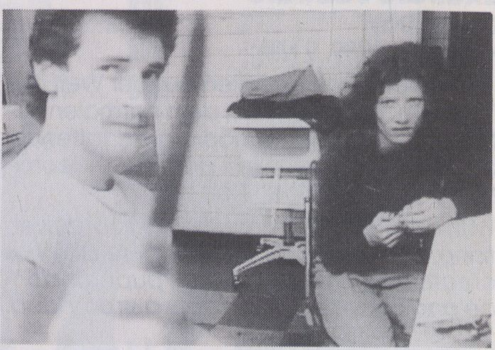

Freddy eines Tages verhaftet wird, verwirrt-
er die Richter mit so vielen falschen Persone-
nangaben, daß er aus Versehen wieder
freigelassen wird. Erfeiert dies gleich, indem
er ein Ladung Diebstahlsicherungen klaut!
Alperts Dokumentation im Stil des cinema
vérité vermittelt schockierende Einblicke in
das Familienleben und den endlosen Kreis-
lauf der Gewalt. Ein Film, der durch seine
Direktheit fasziniert.
Alpert has followed Robert. Mike and
Freddy, three professional criminals from
Newark, New Jersey, and their daily routine
for 12 months. A number of crimes are
documented partly with hidden camera.
The ease of the criminals with which they
cleaned out stores is astounding. "It beats
working 9 to 5!" says Robert. When Freddy
was arrested one day, he gave the court so
many aliases that he was mistakenly relea-
sed because of all the confusion. Fie cele-
brated his freedom by stealing a shelf full of
burglar alarms!
Alpert's documentary in vérité style re-
veals shocking insights into family life and
the endless circle of violence that surrounds
them. A film that is intriguing in its directness.
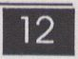

ARTCOM, 1975gegründet
und mit Sitz in San Francisco,
isteine Organisation, diesich
auf die Beziehungen zwi-
schen zeitgenössicher Kunst
und neuen Kommunikations-
technologien spezialisiert
hat.
Founded in 1975, ART COM
is a San Francisco based
cultural Organization specia-

Video-Art in Japan
Für ein Land, das soviel
hardware produziert, er-
staunt die geringe Produk-
tion von Videos, speziell Vi-
deo-Art.
Es gibt nur eine Galerie in
Japan, die Scan Gallery in
Tokio, die sich Video ver-
schrieben hat. Obwohl Scan
der größte Verleiher von
Videos ist, istihre Existenz nicht
gesichert. Daneben gibt es
Image Form, die, mehr an
Film orientiert, jährlich ein
Festival in Tokio und Osaka
veranstalten.
Das 'Flara Museumzeitge-
nössischer Kunst' organisiert
Ausstellungen von Video-
kunst. Manchmal findet sie
auch im Erziehungsfernse-
hen NFIK einen Sendeplatz.
Festivals in der Provinz ge-
winnen an Bedeutung, hier
besonders die Fukui Interna-
tional Video Biennale.
Besonders interessant ist
auch, daß einige Einkaufs-
zentren Videokunst präsen-
tieren, in derTendenz zuneh-
mend über große Bildwän-
de.
Und wie arbeiten die vi-
deokünstler? Wie überall,
hier aber mit dem Nachteil,
daß es keine Förderungsy-
steme gibt. Dennoch finden
sich Videos mit avancierter
Technik ebenso wie einfach
produzierte. Ihnen allen
gemein ist das Festhalten an
traditionellen Werten, der
Liebe zur Natur und die Ein-
beziehung neuer Technolo-
gien. Japan ist ein Land der
Kontraste.

WAVEFORMS:
Dieses Magazin mit japani-
schen Videos besteht aus
zwei Teilen. Wir stellen das
zweite Programm vor.
Video/Japan is comprised of
two programs, we will pre-
sent the second program.

Moments at the rock
Taka limura
1985. 11 Min.

Chasing the rainbow
Kiri Miyagaki
- Min.

What!
Runosuke Kato
- Min.

Video Cocktail Two/
Drama
Selections by:
Takashi Inagaki
- 2 Min.
Makoto Saitoh
- Min.
Kazuhiro Okada
- 2 Min.
Kumiko Kushiyama
1985, 2 Min.
Yasuo Shinohara
  - Min.
Sha
Shinsuke Ina
- Min.
ART COM

San Francisco

Made in Japan
Kouichi Tabata
1986.9 Min.

Views of Mt. Fuji
Ko Nakajima
- Min.

Horizon
Ko Nakajima
o.J.,4Min.

My Gaijin Tengoku
Byron Black
1984,9.53

Video Cocktail
Three/News Flash
Selections by:
Takashi Inagaki
1986. 2 Min.
Hiroya Sakurai
- Min.
Shinsuke Ina
- Min.
Hironori Terai
- Min.
Makoto Saitoh
- Min.

...!?et?
Tetsuo Mizuno
1984,8 Min.Çh

Samstag 10. 2. - 18⁰⁰ Uhr
Inforeihe

New York
Foundation
for the Arts
Seit mehr als 15 Jahren engagiert sich die
New York Foundation for the Arts im sozialen
und kulturellen Bereich von Schulen, Kran-
kenhäusern, Gefängnissen im Staat New
York bis hin zu Theatern, Museen, Kino und
Gemeindezentren.
1971 mit dem Ziel gegründet, neue künst-
lerische Ideen in die Öffentlichkeit im Staat
New York einzubringen, stellt die New York
Foundation for the Arts heute eine der lan-
desweitgrößten Stiftungen und einen Dienst-
leistungsbetrieb für Künstler dar. Wir haben
jährlich Mittel in Höhe von 5 Millionen Dollar
zu verwalten.
Nur die National Endowment to the Arts
verfügt über einen ähnlich hohen Etat zur
Unterstützung einzelner Künstler. Wir wer-
den von den verschiedensten Institutionen
dabei unterstützt, u.a. vom New York State
Council on the Arts, the National Endow-
ment to the Arts, the New York City Depart-
ment of Cultural Affairs, Verbänden, Privat-
stiftungen und Einzelpersonen.
Durch ihre Programme deckt die Founda-
tion den gesamten Staat New York ab. Bei
übergreifenden Programmen kooperiert sie
mit staatlichen Stellen, Kunstämtern und
Kunstorganisationen in den gesamten USA.
Wir sind besonders stolz, daß unsere Aktivi-
täten landesweit Modellcharakter haben.
Im wesentlichen sind wir ein kleiner Dienst-
leistungsbetrieb für Künstler. Nur ein Viertel
unseres Etats ist für administrative Ausga-
ben eingeplant, der Rest kommt direkt den
inhaltlichen Programmen zugute.
Ein Kuratorium und ein Vorstdnd tragen
die Verantwortung und deren Zusammen-
setzung ist ein wesentlicher Grund für unse-
ren Erfolg. Erfahrene Kuratoriumsmitglieder
arbeiten dabei mit Künstlern aus den ver-
schiedensten Bereichen eng zusammen.
Die Mitarbeiter und Vorstandsmitglieder
der Foundation verfolgen alle gemeinsam
ein Ziel: immer neue Zuschauerzu erreichen
und neue Kunstformen und vielversprechen-
de Talente zu fördern - denn die Künstler
gehören zu den größten "natürlichen" Res-
sourcen des Staates New York.
For over 15 years, the New York Founda-
tion for the Arts has been bringing peole
together in scoots. theaters, museums, movie
houses, community centers, parks, hospitals
and prisons in every one of the 62 counties
of New York State.
Established in 1971 to develop and imple-
ment new initidtives on behalf of the arts
community and the public statewide, to-
day the Foundation is one of the nation's
largest providers of grants and services to
artists. We manage and disburs over $ 5
million a year, a volume of funding for indi-
vidual artists that is comparable only to that
of the National Endowment to the Arts. We
are funded by the New York State Council
on the Arts, the National Endowment for the
Arts, the New York City Department of Cul-
tural Affairs, corporations, private founda-
tions and individuals.
Through our core and pilot programs, the
Foundation reaches across the entire length
and breadth of New York State and beyond
its borders, we collaborate with goverment
agencies, state and local arts councils and
drts organizations throughout the United
States. We are particularly proud that many
of the Foundationn’s programs are looked
to as national models.
Essentially, we are a small arts service
conglomerate. Of our total operating bud-
get, only about one-quarter is consumed
by administration and overhedd: the rest
goes directly to work through our various
programs.
A board of trustees and bodrd of Gover-
nors provide overall guidance, and their
composition is a key ingredient of our su-
cess. Senior corporate executives with a
broad range of expertise serve side by side
with distinguished working artists from many
disciplines.
Our staff and our bodrd members all share
the same goal: to actively promote the
creation of new audiences, new art works
and. hopefully, new artists - becaus artists
are one of New York State‘s greates natural
resources.



Chinatown
D. Leslie /L. Fessenden
- Min.
Dokumentation über den
Performance-künstler Leslie.
Documentation on the per-
formance artist Leslie.

Love Knows No
Color
Tom Gilroy 0:30 Min.

The True/False Mirror
Jim Shaw, 1988,5 Min.
Eine Satire auf "Kunst" videos
- über Magritte und ein CBS-
Logo!
A satire on "art"- videos - on
Magritte and the CBS logo!

Dissolved Light
Richard Bloes, 1989,9 Min.
Eine Einstellung über Verän-
derungen am Material Holz.
One continuous take explo-
ring changes of the material
wood.

Let’s Play Prisoners
Julie Zando, 1989,15 Min.
Über verschiedenste Arten
von Machtkämpfen in Be-
ziehungen.
All kinds of power struggles in
relations.

Pro Choice IS Pro
Life
Jane Pratt, 0:30 Min.

Glue Man
Jem Cohen, 1989,5 Min.
Besturzende Ereignisse zur
Musik der Band Fugazi.
Frightening incidents cou-
pled with the music of the
band Fugazi.

What Does “Away”
Mean
Jem Cohen, 1989,0:30
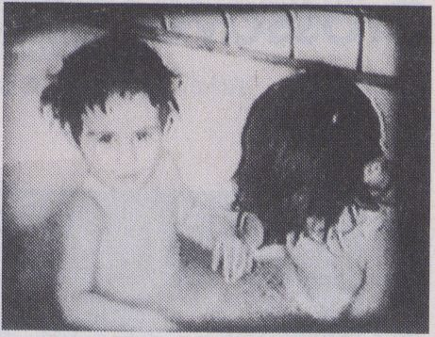
Let's Play Prisoners

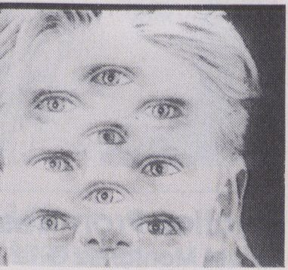

Golden Gate Bridge
Blockade
Arl Nadel, 1989,6 Min.
Dokument einer politischen
Aktion einer AIDS-Initiative.
Document of an action of
AIDS' activists.

Plant a Tree
Jim McKay, 0:30 Min.

Strawberry Shortcut
Tom Rubnitz, 1989,0:40 Min.

Historic Preservation
Jim McKay, 0:30 Min.

Belladonna
Ida Appelbroog and Beth B.,
1989,12 Min.
Hypnotische Rezitation von
Texten über Sex, Gewalt,
Familie.
Hypnotic quotations from-
texts on sex, violence and
family.
Be Careful.
Be Caring
James Herbert. 0:30 Min.

The Fairies
Tom Rubnitz, 1989,7 Min.
Eine Parabel über Freund-
lichkeit in einer feindlichen
Umwelt.
A parable about the value
of kindness in an oppressive
world.

Summer of Love /

Art against AIDS
Tom Rubnitz, 0:30 Min.

Impact Addict
David Leslie / Larry Fessen-
den, 10 Min.

Pesticides
Michael Stipe, 0:30 Min.

V is for Violet
Todd Verow, 1989,15 Min.
Sex, Zynismus und Edie im
Wunderland.
Sex and cynicism, Edie in
Wonderland.

Crossover USA

Election Promises
Rafael Montanez Ortiz
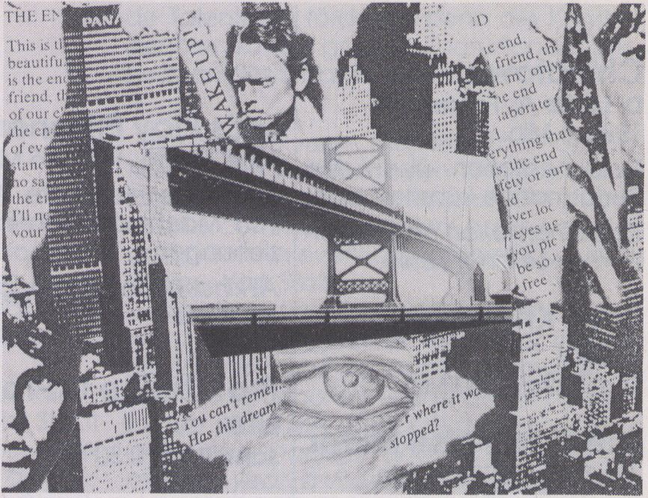USA. 1988.8 Min.

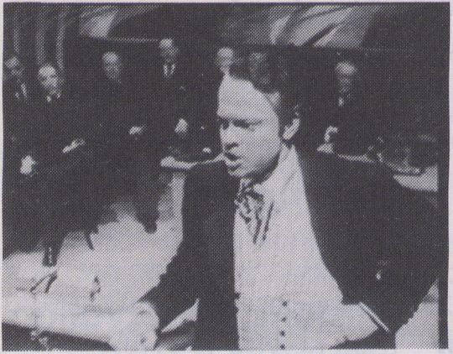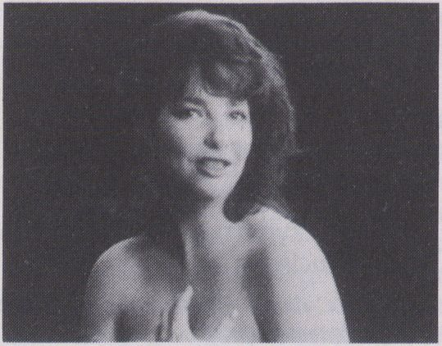15 Sekunden eines Filmklassikers (Citizen Kane),
in dem Orson Welles eine Wahlrede hält, werden aus-
einandergenommen und mit Hilfe eines Computers
sowie einer Laserdisc neu konzipiert. Was zum Vor-
schein kommt, lag dem Ganzen schon zugrunde:
Absurdität.
Meet the People
Shelly Silver
USA, 1989.17 Min.
15 seconds of a movie-classic (Citizen Kane) with
Orson Welles holding an election speech are decon-
structed with the help of a computer and a laserdisc.
What emerges was there all the time: absurdity.
Die Leute von der Straße, was wünschen sie? Was
fühlen sie? Was ist für sie Erfolg? Halten sie sich für gute
Leute? Interviews, die in der Montage ein packendes
Bild des Bürgers (von New York) zeichnen und oft
Anlaß zum Schmunzeln geben. Nebenbei, auch Ein-
blicke in die "Fernsehrealität"!
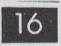The people out on the street, what do they wish?
How do they feel? What does mean success to them?
Do they think of themselves as good people? Inter-
views which, by the way they are edited, draw an
intriguing picture of the life of New York citizens and
make us smile more than once. Besides, there are
surprising insights into 'TV reality’!
Elvis, Las Vegas und Studebakers...Eln Kanadier auf
Durchreise In den USA. Menschen, Orte und Szenen
eingefangen, wie sie die Wege der Kamera kreuzten
- was sie zu sagen und zu zeigen hatten (oder auch
nicht). Ein sarkastischer und teils entlarvender Blick auf
Bruchstücke amerikanischer Realität, beobachtet aus
einem höchst subjektiven, aber dafür umso orglnelle-
ren Blickwinkel.
Elvis, Las Vegas, Sutdebakers.. A Canadian tours the
USA. People, places and scenes pass by. The camera
records what they have to say and what is there (or
isn 7). A sarcastic and partly telling glance on frag-
ments of the American reality, highly subjective but
most original.
Americans (MER KINS)
Chris Mullington
Kanada, 1988,22 Min.

Film 1271/B
John Voltz/Adam Shin
USA, 1989, 4 Min.
Halt!
Stoppen Sie diesen Film. — Gut!!!
Dieser Film Ist eine Satire, noch dazu eine Satire auf
die Instruktionsfilme der US-Regierung. Benehmen Sie
Sich unauffällig, aber tun Sie das Richtige.
Und denken Sie dran: Ihr Land zählt auf Sie!
Stop this tape! - Good!!
This is a satire on propaganda films of the Ameri-
can government. Just behave normally but do the
right thing. And don't forget - your country counts
on you!
Ein high-speed Ritt durch die prägenden Epochen
menschlicher Evolutionsgeschichte. Verfolgen wir den
unaufhaltsamen Aufstieg des Homo Sopiens: vom alt-
griechischem Philosophen über den neuzeitlichen
Maschinenbeherrscher zum... "Yuppie"...
.. .und was wirschon immer insgeheim befürchteten
(aber uns nie einzugestehn wagten): Die Evolution
beschreibt keine aufsteigende Linie, sondern einen
Kreis!
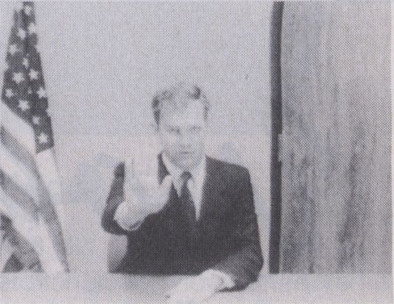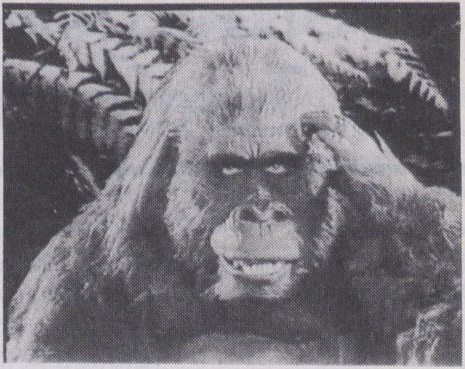A ride at high speed through the history of human
evolution. We follow the homo sapiens as he rises from
ancient origins and Greek philosophers to mastering
modern machines and to being... a Yuppie. What we
have always feared (yet not dared to admit): the evo-
lution is not an ascending line but a circle!
The Thinker
Max Almy
USA, 1989,7 Min.

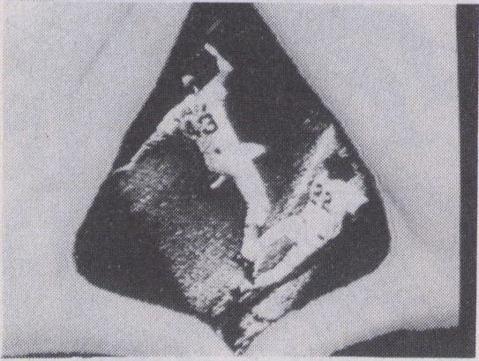

A Spy in the House that
Ruth Built
Vanalyne Green
Matthew Price
USA. 1989,30 Min.
Das Tagebuch einer Baseball-Reporterin, geschrie-
ben mit den Mitteln avancierter Videotechnik. Aber
vor allem ein unprätentiöser Blick auf die eigenen
Motive für das Interesse an der Sportart und ihre
latente Erotik. Ein faszinierendes Puzzle der Erinnerun-
gen: "Es fing alles an, als ich mit meinem Freund
brach..."
A female baseball reporter's diary written with the
advanced means of video technology. But above all
it is an unpretentious look on one's own motives for
being interested in a sport and its latent erotic
aspects. A fascinating puzzle of memories. "It all
began the day I broke with my boy-friend..."
Cafe Restaurant
Vorbergstraße 10, 1 Berlin 62
Telefon (030) 7 84 67 35

Zeit - Wechsel

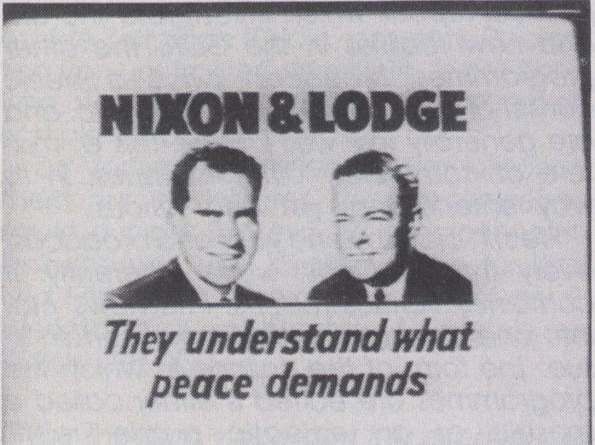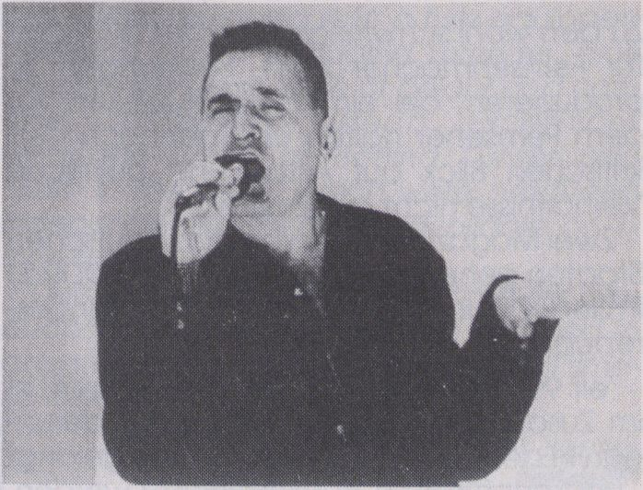
menfassen können: ’ Facts are stupid things."
/TV has become the biggest producer of
public opinion and has gained importance
for advertising politicians as the develop-
ment of tv-advertising for election cam-
paigns from the 50ies until today demon-
strate. The influence of the medium on
politicians and parties has led to personali-
ty shows and Reagan 's claim: 'Facts are
stupid things."

Political Advertisement
Antonio Muntadas
USA. 1988,48 Min.
In Zeiten, in denen das TV-Set zur größten
Überzeugungsmaschine angewachsen ist,
hat es vor allem für die Verkaufsträchtigkeit
von Politikern enorm an Bedeutung gewon-
nen. Die Entwicklung der US-Wahlwerbe-
spots, von den 50er Jahren bis heute, ver-
deutlicht, inwieweit das Medium selbst
immer mehr Einfluß duf die Politiker und ihre
Parteien nimmt - gipfelnd in wahren Jube-
lorgien des Persönlichkeitskults. Treffender
als Ronald Reagan auf dem republikani-
schen Konvent, hätte man es kaum zusam-

Gang of Souls
Maria Beatty
USA, 1989,58 Min.
Drei Generationen von namhaften Vertre-
tern der amerikanischen "Beat-Generation"
im Portrait: William S. Burroughs, Kerouac,
Allan Ginsberg, Lydia Lunch u.a. - was ist
von ihren Einflüssen geblieben? Wie den-
ken sie heute? Nach einem eher trockenen
Anfang, in dem die zwölf Protagonisten
vorgestellt werden, entsteht übereinen sich
stetig steigernden Schnitt ein Bild der Beat-
nik-Kultur.
Three generations of renowned figures of
the American "beat-generation"in por-
trait. William S. Burroughs, Kerouac, All-
an Ginsberg, Lydia Lunch, what has remai-
ned of their influence? What do they think
today? After a rather dry beginning where
12 characters are introduced, the pace of
editing speeds up and creates a portrait of
the beatnik-culture.

Magazine (Ost)

- Magazine (West)
Wir wollen diese Magazine nicht gegenü-
berstellen -sie sind kaum zu vergleichen. Für
viel spannender halten wir die Frage, wie
denn im Fernsehen neue Wege gangbar
sind.
Zur Diskussion dessen werden Redakteure
und Mitarbeiter der beiden Magazine zur
Verfügung stehen.


“Mitteilungen aus der Wirklichkeit”
(Untertitel von Freistil)
Zu den wohl schwierigsten Anforderungen
für Fernsehmacher zählt, Sendungen zu
produzieren, die ein junges Publikum vor
dem Fernseher halten und dennoch den
kritischen Blick auf Alltag und politische
Verhältnisse nicht aussparen.
Zwei Magazine in den beiden deutschen
Staaten gehen diesen Weg: 'elf 99' (DDR 2)
in der DDR und 'Freistil' (WDR) in der Bundes-
republik.
'elf 99', das es seit September 89 gibt, ist
im Zusammenhang mit den Veränderun-
gen in der DDR geradezu zu Ruhm gelangt
- und auch schon ausgezeichnet worden.
Im Westen bekannt sind in der Regel die
'Spezials' (etwa 'Wandlitz mit neuem Ant-
litz'), politische Kompakt-Reportagen, die
der neuen und der alten Wirklichkeit in der
DDR nachspüren. Weniger bekannt sind
meist die Sendungen, die zweimal pro
Woche ausgestrahlt werden: eine Mischung
aus Nachrichten, Clips, Kurzreportagen etc.
- jeweils in sich geschlossene Beiträge zu
den unterschiedlichsten Themen aneinan-
dergereiht, Ernsthaftes ebenso wie Unter-
haltsames.
" Freistil" (ein Jahr älter und im Schnitt vier-
teljährlich gesendet) geht anders vor: es
collagiert verschiedene Beiträge (Reporta-
gen, Interviews etc.) zu einem übergreifen-
den Thema, montiert sie mitunter parallel -
Wohlmeinende reden dann von "Mosaik",
Gegnervon "Verhackstückelung." "Freistil"
bietet ebenfalls Clips, doch themenbezo-
gen, und präsentiert zum Teil anspruchsvol-
le Kost - etwa aus Mündern und Schriften
von Literaten und Wissenschaftlern.
Notes from Reality'
(subtitle of 'Freistil)
It is one of the greatest challenges for TV-
journalists to produce shows which attract a
young audience without losing a critical
approach towards everyday life and politi-
cal issues.
Two feature programmes in both German
countries follow that path: the East Ger-
man 'elf 99' and the West German ~Frei-
stil".
'elf 99' has been broadcast since Sep-
tember 89 and has gained fame for its role
concerning the political change in the GDR.
In the West it is usually known for its 'Spezials'
like 'Wandiitz mit neuem Antlitz'. These are
political reports which investigate the old
and new realities in the GDR. The other
programmes, broadcast twice a week,
consist of news, clips, short reports etc. and
are generally less well known. It is a mix-
ture of completely different issues, in its
way entertaining, yet also serious.
'Freistil', older by one year and broadcast
every three months, works differently: it
combines various reports, interviews etc.
into one programme treating a certain is-
sue. The form of the collage in which the
programmes are edited is either called a
mosaic or an eclectic puzzle.'Freistil'
presents clips which are connected with an
issue and sometimes even demanding lite-
rary or scientific themes.
We don't want to compare these two
feature-programmes. We would like to dis-
cuss the much more interesting question:
how can television be used for new ideas.
The editors and collaborators of the two
programmes will be present.
1986 wurde - aufbauend auf den Erfah-
rungen der Videowerkstatt des VBK (siehe
Seite 25) - von jungen Fernsehmitarbei-
tem der Abteilung Szenenbild die Initiati-
ve ergriffen, um mit elektronischen Bild-
medien zu arbeiten. Im Januar 1988 war
die Möglichkeit geschaffen, vier Ideenpro-
jekte mit professioneller Fernsehtechnik
zu produzieren; alle erhielten die gleichen
technischen Voraussetzungen. Dies konnte
allerdings erst ein Anfang sein: Im Laufe
des Jahres konnten weitere fünf Projekte
realisiert werden, 1989 entstanden ins-
gesamt sechs.
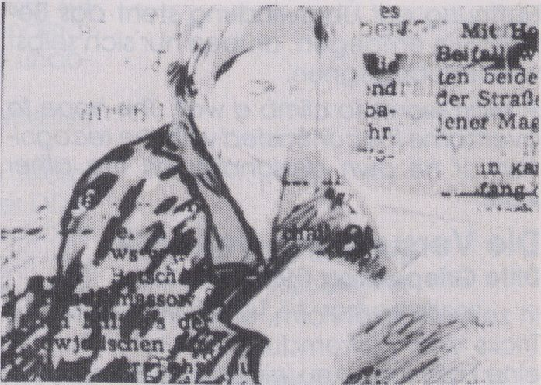
Sag mir wo du stehst?
Mit nur wenigen Ausnahmen wurde die
Beiträge an je einem Tag (7 Stunden Pro-
duktionszeit) in einem Fernsehstudio mit
kompletter Bildaufnahme und Bildmisch-
technik (z.B. Bildüberlagerungen, Trickblen-
den, Chroma-Key-Austastungen, Farbbee-
influssung, Kontrastverschiebungen, Solari-
sationseffekten usw.) produziert.
Die Urfassungen liegen auf l'-MAZ-Bän-
dern (SECAM) vor und werden je nach
Vorführbedingungen auf Kassetten über-
spielt.
Aufgrund der sehr kurzen Produktionszeit-
en, die uns zur Verfügung stehen, werden
vollständige optische Drehbücher und
exakte Zeitpläne für die gesamte Realisa-
tion von uns im Vorfeld erstellt. Jedes Band
wird vorab schon einmal in Gedanken
komplett produziert...
Zur Vorführung kamen alle Produktionen
meist nur in kleineren Rezipientenkreisen
sowie auf der 31. und 32. Internationalen
Dokumentär- und Kurzfilmwoche für Kino
und Fernsehen in Leipzig sowie auf der 2.
Werkstatt für junge Kunst der Akademie der
Künste der DDR.
The medium Video and the experiences
ofthe VBK-videoworkshop formed the basis
for an initiative of young Set-Designers
for television to create own Video works-
hop. In the course of 1988 nine projects
couid be realized with Professional Video
equipment. In 1989 there was the possibi-
lity to produce three experimental works
for 'Video 89". a competition for televi-
sion graphics: 'Adagio". 'Auf der Stra-
ße zum Meer". "Auf Sehen". Three more

Clips, Kunst & Politik

Videowerkstatt der FDJ
productions followed.
All videos had to be produced on a single
day within seven hours in a fully equipped
television studio (including overlays, trick
chroma keys, exposure of colour and con-
trast, solarization effect). Exceptions
were the works of Bettina Lünser and
'Born in the GDR" which were produced
independently. These are available on 1-
inch tapes (Secam).
Due to the extremely short time for pro-
duction the complete tape is planned in
advance using story boards and exact time-
schedules.
Within these two years in which we have
tried to develop a playful approach to the
medium of video which was relatively new
for us. signs of a genuine originality have
emerged, especially in the case of Tom
Homig and Katrin Willem.
All these productions, after having been
screened in small circles, were presented
during the 31. and 32. International Dok-
Filmweek in Leipzig as well as during the 2.
Workshop for Young Art of the Academy of
Art of the GDR.

Auf Sehen
Katrin Willim, 1989,3 Min.
Technische Geräte als Symbole: Eine Bohr-
maschine der 80er Jahre legt einen Kühl-
schrank der 60er frei. Vergangene FDJ-Er-
eignisse erscheinen.
Technical gadgets as symbols: a drill ma-
chine of the 80's lays open a refrigerator
of the 60's. Past events of FDJ-meetings
appear.

Adagio
D.Griepentrog /U. Reichert. 1989,3 Min.
Aufbauend auf den Impulsen eines Me-
tronoms macht die rhythmische Bildfolge
sichtbar, wie es zwischen zwei Menschen
funkt. Diagnose: Liebe.
Working with the impulses of a metronome
the rhythmic sequence of pictures visuali-
zes the spark between two people who fall
in love.

Die Mauer
Tom Hornig. 1989, 2 Min.
Ein Mann will ejne Mauer überklettern. Der
Hoffnung auf Überwindung steht das Be-
wußtsein entgegen, drüben nur sich selbst
wiederzubegegnen.
A man wants to climb a wall. The hope to
overcome it is contrasted with the recogni-
tion of his own personality on the other
side.

Die Versuchung, Teil 1& 2
Ditte Griepentrog, 1988,7 Min.
In zeitverkürzter Form, durch elektronische
Tricks und Verfremdungen wird versucht,
eine Erzählung neu wiederzugeben.
A story is retold in a different way by time
lapse, electronic tricks and alienations.

Das Band
Tom Hornig. 1988,3 Min.
Spuren im Sand gehen durch Dunkelheit
suchend der Morgensonne entgegen. Sie
geht auf, doch löst sich, unerreichbar, vom
Horizont in den Himmel.
Tracks in the sand lead through darkness
towards a sunrise. Only the sun detaches
itself from the horizon remains unrea-
cheable.

Eine Frau vom Zug aus
gesehen
Tom Hornig, 1988,2 Min.
Der fahrende Zug durchschneidet auf der
Schiene das Land, einsam suchende Men-
schen in seinem Bann führend. Eine Blume
schafft Begegnung.
A moving train rages over the rails in a
landscape. Lonely people are under its
spell. A flower inspires a meeting.

Nr. 503
Katrin Willim, 1988,10 Min.
Ein Tanz durch Raum und Zeit auf einer
musikalischen Collage. Die Gegenüberstel-
lung von Verbund und Individuum. Mensch-
heitsgeschichte.
A dance through space and time as a mu-
sical collage. The confrontation of social
groups and ¡he Individual. Stories of man-
kind.

Takquiem
Katrin Willim, 1988, 5 Min.
Simultanüberlagerungen der Alltäglichkeit
des Menschen strömen dahin zu Wolfgang
Amadeus Mozarts "Requiem".
Layers of everyday life are stream by to
the music of Mozart's 'Requiem'.

Widerstand
Guido Suchomski, 1988,2 Min.
Man(n) erwacht, bewegt sich und stößt auf
Widerstände-außen und innen. Was bleibt,
ist das Prinzip Hoffnung, der Neubeginn.
Man awakes, begins to move, meets op-
position - outside and inside. What remains
is the principle of hope, a new beginning.

Born in the GDR
Katrin Willim, 1989, 4 Min.
Ein Songtext der Musikgruppe "Sandow"
und aktuelle DDR-Probleme: Ausreise,
Wende, Grenzöffnung...
The lyrics of a song by 'Sandow' and re-
cent problems of the GDR: emigration, the


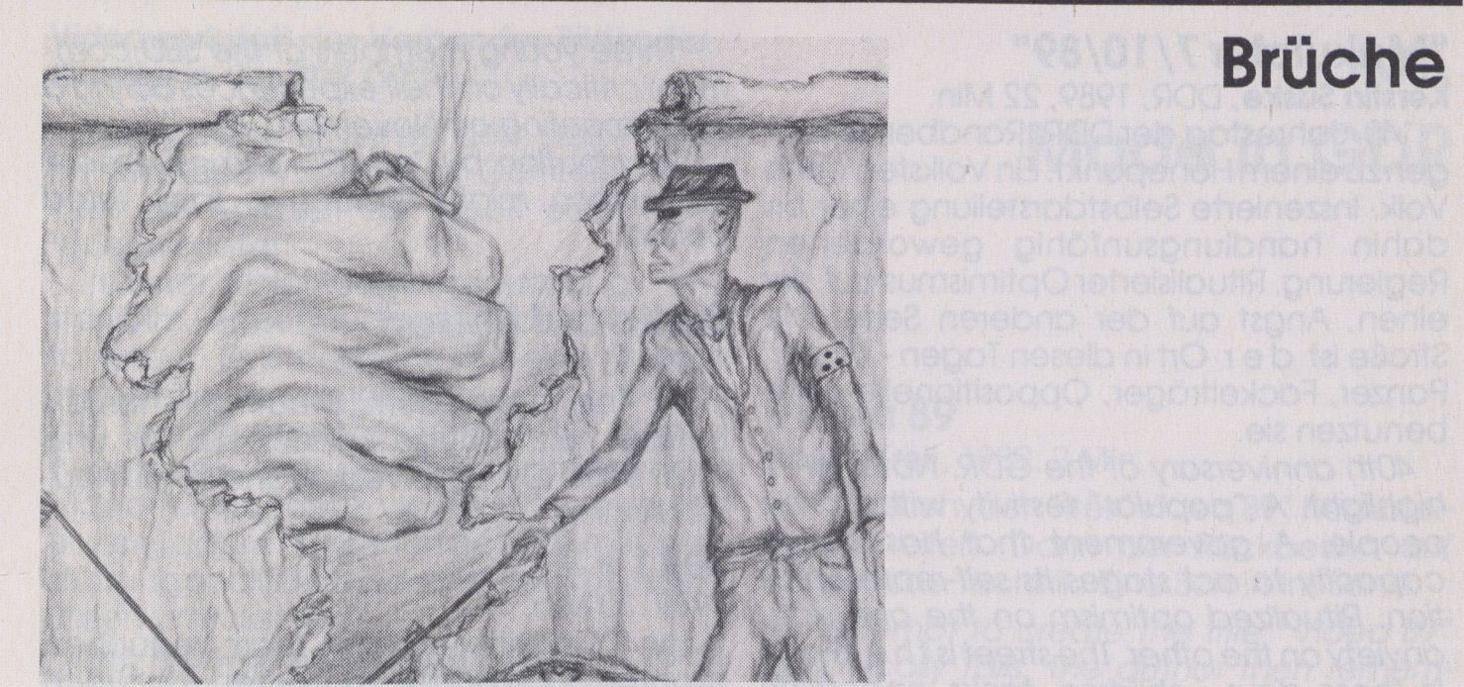

Die veränderte Situation in den Medien der DDR ist
inzwischen hinreichend bekannt. Wir greifen noch
einmal zurück auf den 7. Oktober 1989, den 40. Jah-
restag der DDR, als das Drehen kritischer Videos alles
andere als risikolos war, und auf die Zeit danach: Zur
Vorführung kommen drei "Spezials" des Jugendma-
gazins "elf 99" des DDR-Fernsehens und zwei unab-
hängig produzierte Dokumentationen.
Insgesamt ein langes, durch Pausen unterteiltes
Kontrastprogramm.
Anschließend eine Podiumsdiskussion über Moral
und Ethik der Medien - und zwar nicht nur in der DDR.
Diese Veranstaltung entstand In Zusammenarbeit
mit Klaus Schmutzer, Leiter der Videowerkstatt der
Leipziger Dokfilmwoche; er wird ebenfalls an dem
Podium teilnehmen.
Für diese Veranstaltung
bitte unbedingt Karten
unter 262 87 14 vorbestellen.
It is a well-known fact by now that the situation of the Please call for ticket
media in the GDR has changed. Once again we reservations: 262 87 14
return to the 7th of October. 1989, the 40th anniversa-
ry of the GDR, when it was still quite risky to tape critical
videos, and to the time afterwards: we will present
three 'Spezials' of the youth porgramme “elf 99~ of
the TV of the GDR plus two independently produced
productions.
A long programme of contrasts with breaks in bet-
ween.
This programme has been organized in collabora-
tion with Klaus Schmutzer, head of the video works-
hop of the “Dok-Film-Woche“ in Leipzig. He will be
present, too.

“Makulatur 7/10/89”
Kerstin Süske, DDR, 1989,22 Min.
'40. Jahrestag der DDR. Randbemerkun-
gen zu einem Höhepunkt. Ein Volksfest ohne
Volk. Inszenierte Selbstdarstellung einer bis
dahin handlungsunfähig gewordenen
Regierung. Ritualisierter Optimismus auf der
einen, Angst auf der anderen Seite. Die
Straße ist d e r Ort in diesen Tagen - Kinder,
Panzer, Fackelträger, Oppositionelle - alle
benutzen sie.
40th anniversary of the GDR. Notes on a
highlight. A 'popular' festivity without the
people. A government that has lost its
capacity to act stages its seif-representa-
tion. Ritualized optimism on the one side,
anyietyon the other. The street is t h e place
in these days - children, tanks, opposition
groups,

Dieseits und jenseits der
deutschen Grenze
- Gespräche im Herbst -
Lew Hohmann, Joachim Tschirner
DDR, 1989.71 Min.
Dieses Video ist die Werkstattfasssung aus
einer Materialsammlung, die sich mit den
Themen Gewalt, Demokratie und Heimat
auseinandersetzt. Aus etwa 15 Stunden
Gesprächsprotokollen und Dokumenta-
tionsmaterial haben wir drei Komplexe
ausgewählt:
- Demonstranten vom 7. 10. in Berlin be-
richten von ihrer Festnahme und den Über-
griffen der Sicherheitsorgane.
- Eine kinderreiche Familie aus der DDR
nennt in einem Notaufnahmelager die
Gründe für ihre Flucht.
- Drei junge SED-Mitglieder beschreiben
kritisch ihre Erlebnisse auf einem Parteitref-
fen am 10. November.
Die Beiträge von 'elf 99" (gegebenenfalls
erfolgt noch ein Austausch zugunsten einer
aktuelleren Arbeit):
This tape is a workshop version of 15 hours
of documentary material dealing with is-
sues like violence, democracy, home coun-
try. We have selected three programmes:
- A numerous family in a West german
camp for emigrates list the reasons for their
escape from the GDR.
- Three young members of the SED com-
ment critically on their experiences during a
party meeting on November 10.
Contribution by 'elf 99' (a most recent
production might replace a tape listed
below):

Berlin auf Reisen
1989,10 Min.
Ein Tag nach dem Mauerdurchbruch
befragt Lutz Schütze Berliner aus Ost und
West Berlin Ost und West. Wandlite mit neu-
em Antlitz

Teil I + II
- 30 Min.
Jan Carpentier und sein Team versuchen
spontan, in Wandlitz zu drehen. Natürlich
mißlingt dies; das dann dokumentierte
Bemühen, eine Drehgenehmigung zu be-
kommen, gerät zur Groteske.

Alte und neue Ängste
(Der aufrechte Gang - ein
Trainingsprogramm)
- 30 Min.
Am 5. 12. 89 wurde das Bezirksamt für
nationale Sicherheit in Dresden zur Besichti-
gung freigeben - für 20 geladene Vertreter
von Bürgerinitiativen. Doch Tausende ka-
men und das Amt wurde besetzt.
A day after the wall broke down. Lutz
Schulze asked people from East and West
Berlin - funny impressions of the first day.
Jan Carpentier and his team try sponta-
neously to film in Wandlitz.
This fails, of course, but the following effort
to get an official permit turns into a farce. A t
the end the permit is granted.
On December 5, the Office for National
Security in Dresden wais opened for 20 invi-
ted visitors of neighbourhood comitees. Yet
thousands showed up to squat the building.



Videowerkstatt des Verbandes Bildender
Künstler in der DDR (VBK)
Art,
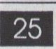
ln Zusammenarbeit mit dem DDR-Fernse-
hen und dem VBK entwarf Günther Petzold
1984 ein Konzept zur Arbeit einer freien
Videowerkstatt.
In einer Einführungsveranstaltung ent-
stand im Fernsehstudio die Arbeit "Konfron-
tationen". Es kristallisierte sich eine Gruppe
von Grafikern. Formgestaltern, Puppenspie-
lern und Szenografen heraus, die begon-
nen haben, an regelmäßig stattfindenden
Video-Turns (jährlich vier Termine an jeweils
einem Tag) im Fernsehen der DDR mit Unter-
stützung qualifizierter Femsehmitarbeiter ihre
Ideen umzusetzen.
Alle Arbeiten entstanden wie 'Autorenfil-
me". Jeder Macher warsein eigener Autor,
Dramaturg, Regisseur, Designer und gege-
benenfalls Darsteller. Das Fernsehen half
dabei mit der Bereitstellung von technischen
Mitteln und technischem Personal. Die kul-
turpolitische und juristische Verantwortung
übernimmt der VBK-DDR.
Diese kontinuierliche Art der Zusammen-
arbeit von Verband und Fernsehen ist unse-
res Wissens einmalig in der Welt und prägt
den besonderen Charakter unserer Vide-
oarbeit.
Cooperating with the TV of the GDR and
the VBK Günter Petzold was able to initiate
the concept of a free video-workshop in
1984.
In an introductory meeting, examples of
electronic image processing and editing
were demonstrated. This resulted in an ac-
tion titled 'confrontation".
Under the auspices of the VBK a small
group of graphic artists, set designers, pup-
pet players formed and began to visualize
their concepts with the help of qualified
technicians of the TV of the GDR. Four times
a year they are allowed to use the studio for
one day. Each artist is his own author, direc-
tor, designer and occasionally actor. The
VBK has the political andjudicial responsibli-
ty-
This cooperation of an artists' association
with television is, as far as we know, unique
and determines the character of our video
works.
Made in GDR

Videa 89
Hasso Krell, 1989,2 Min.
Der Versuch, den Titel 'Video 89" herzustel-
len, scheitert. Dann der Rückbesinn auf
archaische Technik: Eine Schrift im Sand.
An attempt to create the title "Videa 89"
graphically fails. The author then remem-
bers an archaic technique: writing in the
sand.

Die Hoffnung oder
zweieinhalb Minuten
Schütz
Günther Petzold. 1985,4 Min.
Kompositionen assoziativer visueller Bewe-
gungsbilder von optisch verfremdeten
Zweigen und Ästen zur Musik von Heinrich
Schütz.
An alienating juxtaposition of images
composed of moving twigs and branches,
to the music of Heinrich Schütz.

Auf dem Gebirge hat man ein
Geschrei gehört
Wolfgang Przibilla. 1986.4 Min.
Die Posen von Angst und Trauer einer Frau
werden optisch in Verbindung gesetzt mit
Bildelementen aus Architektur und Grafik.
A woman 's postures of anxiety and mour-
ning are combined with elements of ima-
ges from architecture and graphics.

Hamlet
Sabine Pommerening. 1986,6 Minuten
Eine weiße Gestalt scheitert auf ihrem Irr-
weg,die Gewalt triumphiert über sie in ihren
Visionen. Musik: Herrmann Naehring.
A white figure errs following her path. In her
failure she has visions in which violence
triumphs. Music by Herrmann Naehring.

Meine Einsamkeit ist ruhelos
Günther Petzold. 1985.4 Min.
Ein Mensch diffundiert, in Assotiation mit
einem Text von Lorca, in ihn umgebende
Farbflächen. Traumsequenzen begleiten
rythmisch den Vorgang.
A man dissolves into surrounding colour-
fields. Dream sequences accompan y rhyth-
mically this process which is linked to a text
by Lorca.

Der stille Stau der Luft
Günther Petzold, 1985,8 Min.
Rauch und Flammen stören das Eigenleben
einer Feder - die Suche nach einer visuellen
Umsetzung zu Vorlagen aus Literatur und
Musik.
Smoke and flames disturb the movements
of a feather - a search for a visualization of
literature and musical scores.

Ein Mühlenabenteuer
Thomas Moritz. 1986.5 Min.
Die Statik einer Windmühle wird aufgelöst
durch Mutation ihrer Elemente zu Anima-
tion und Zeichen. Realität und Abstraktion
im Zwischenspiel.
The static of a windmill is dissolved by muta-
tions of its elements to animation and signs.
An interaction of reality and abstraction.

Laserspiel
Thomas Moritz. 1987,7 Min.
Rhythmisch gesteuerte Laser-Projektionen,
die an Nordlichter erinnern, assoziieren ein
Weltraumerlebnis.
Rhythmically structured laser-projections
reminiscent of the nothern lights simulate
the sensation of being in space.

Zauberwald
Thomas Moritz, 1988.5 Min.
Eine Flandkamera bewegt sich durch die
Natur. Elektronische Verfremdungen schaf-
fen die Illusion eines Märchenwaldes.
A handicam moves through nature. Elec-
tronic alienations create the illusion of the
forest of a fairy-tale.

Morgens
Wolfgang Przibilla. 1987,7 Min.
Alltagsbilder, Strukturen, Foto- und Studio-
Sequenzenwerden zu Ton und Musik colla-
giert und in neue Beziehungen gestellt.
A collage of everyday life, structures, photo
sequences and studio scenes establishes
new constellations related to sound and
music.

Was soil man tun
Wolfgang Przibilla, 1989,7 Min.
Eine Darstellerin deutet assotiativ den Inhalt
dieses Gedichtes von Flans Arp aus, Textein-
blendungen schaffen die Verbindung zur
Vorlage.
An actress interprets through association
a poem by Hans Arp. Text sequences link
the tape to its premise.

Ich saß auf einem Steine
Bettina Lünser, 1988,8 Min.
800 Jahre zwischen dem Gedicht Vogel-
weides und seiner Verfilmung: Zweifel und
Suche im Leben des Damals werden im
Heute neu durchdacht.
800 years between Vogelweide's poem
and its adaptation: doubt and search in the
life of those days are reexamined today.

Ohne Titel (für Lilo Herrmann)
Frank Schieinstein. 1989 7 Min.
Musikalische Erinnerungssuche eines Soh-
nes, dessen Mutter - eine antifaschistische
Widerstandskämpferin - den damals Drei-
jährigen verlassen mußte.
A son 's musical remembrance of his mother
who, fighting for the resistance against fas-
cism, had to leave the thirteen-year oid
boy.
The Film & Video Umbrella fördert als
Agentur avantgarde film, Video- und Fern-
sehkunst. Zu unseren Dienstleistungen ge-
hören die Produktion spezieller Programme
für Film-, Theater- oder Gallerieausstellun-
gen, organisatorische hülfe bei Ausstellungs-
projekten, Zusammenstellung und Auswahl
eines Programms für einzelne “OfT-Veran-
staltungen sowie die Bereitstellung von In-
formationsmaterial über Film und Video-
kunst.
I
Zusätzlich fungieren wir als Agentur, die
eine Reihe von Film- und Videomachern als
Verleih vertritt.
INFORMATION: Wirerarbeiten eine Datei,
die Informationen über Medienkunst archi-
viert. Dazu gehören internationale Video-
künstler,
Vertriebe von Videokunst weltweit, An-
gaben über Projekte im Bereich der Kunst
und neuer Technologien, Informationen
über Computerkunst, Daten Internationaler
Festivals, Konferenzen und Ausstellungen
sowie eine Sammlung von Publikationen
und Katalogen. Dieses Informationsmate-
rial stellen wir Ausstellungsmachern, Wissen-
schaftlern und Journalisten zur Verfügung.
GERÄTEVERLEIH: Für Ausstellungen bieten
wir ein kleines professionelles Abspielsystem
an, das aus einem U-matic Recorder und
bis zu drei Profi-Monitoren besteht. Falls
gewünscht. Installieren wir auch die Geräte
und entwerfen das Design zur bestmögli-
chen Präsentation.
VIDEOTHEQUE: Unsere Absicht Ist es, diese
Ausstellungsgeräte in eine komplette trag-
bare Videothekzu integrieren .die kurz- oder
auch längerfristig Installiert werden kann.
Parallel dazu bieten wir inhaltlich strukturier-
te Programme an oder auch eine Biblio-
thek, aus der selbst ein Programm zusam-
mengestelltwerden kann. Der gültige Kata-
log unseres Verleihs Ist vom September 1989
und bezieht sowohl Filme als auch Videos
ein.
THE FILM AND VIDEO UMBRELLA ls an
agency that promotes experimental and
avantgarde film, artists' Video and televi-
sion art. The ränge of Services we öfter Inclu-
des the production of touring exhibition
pakcages for film, theatre or gallery exhibi-

Umbrella

London
tion, curation and selection of programmes
for special off events, the provision of infor-
mation about artists' film and video, help
with the organisation and development of
exhibitions and touring programmes. In
addition, we are developing an agency
service for a number of film makers and
video artists, to represent their work through
exhibition and distribution.
INFORMATION: We are building up a
database adn archive of information ab-
out Media Art. including an international
listing of video artists, information on major
distributors of artists' video worldwide, de-
tails of projects involving art and new tech-
nology and information on computer ar-
tists. information on major international festi-
vals, conferences and exhibitions, and a
collection of catalogues and publications.
We dan offer an information service to re-
searchers. writers and exhibition organisers
and programmers.
SUPPORT: We also offer a small professio-
nal standard display system suitable for use
in galleries or similar exhibition spaces. The
system consists of a U-matic video machine
with up to three professional 20 inch video
monitors. As well as supplying equipment,
we can advise on installation and design of
viewing spaces to ensure best possible vie-
wing conditions.
VIDEOTHEQUE: We are planning to inte-
grate the exhibition equipment package
into a complete portable videotheque that
can be installed for short term events or
longer exhibitions in galleries. We will be
offering a variety of programmes in con-
nection with this service, ranging from retro-
spectives of individual artists to thematic
shows, or libraries of tapes for self selection
programmes. A catalogue of video tapes
available was published in September 1989
including work both by film makers and
video artists.

A Cruise to the Universe
Uz Power,1988,5 Min.
In ihren Zeichentrickmärchen fusionieren Lo-
und Hitech, Animation und Paintboxzu einer
Message an das Kind in jedem von uns.
In her fairytales rostrum animation and paint-
box-graphics. lo- and hi tech form a char-
ming fusion which is aimed to the child in all
of us.

Lei Can Fly
Lei Cox, 1988,1 Min.
Die Beschreibung von Cox' Hauptbeschäf-
tigungen: das Geheimnis des Fluges, das
etwas von einem tödlichen Wortspiel an
sich hat.
The illustration of one of Cox' pre-occupa-
tions: the mystery of flight tinged with a
deadly pun.

The Parallel
Lei Cox, 1988,2 Min.
Über den Zweifel eines Mannes, in der Rich-
tung richtig zu sein.
About a man's doubt to be in the right
direction.

Hotel
Marty St. James / Anne Wilson, 1989,20 Min.
Kleine Erzählungen über eine Ferienroman-
ze in einem Hotel am Meer, wo jeder Raum
in Verbindung mit einer Sequenz der Ge-
schichte steht.
Small narratives about a holiday romance
at a seaside-hotel, where each room is
connected with a certain sequence of the
story.

Factory
Jeremy Welsh, 1989,9Min.
Die Zeit vor und nach dem Industrialismus:
Eine verlassene Fabrik erweckt Erinnerun-
gen an ihre Vergangenheit als 'Werkstatt
der Welt”.
Before and after industrialism: an aban-
doned factory revokes memories about it's
past when it was considered as 'The Works-
hop of the World'

Discipline
John Goff / Ka Choi, 1989,9 Min.
Ausgehend von einem Zitat Paul Virilios
benutzt dieses Tape gefundenes Material,
um eine von der Information beherrschte
Welt auszumachen.
Starting from a quotation by Paul Virilio this
tape uses found images to evoke a vision of
world dominated by information.

A Call To Arms
Cordelia Swann, 1989,18 Min.
EineSerie romantischer Skizzen, inspiriertvon
Dichtung und Musik, in der Tilda Swinton
eine Kriegsheldin darstellt.
A series of romantic sketches inspired by
poetry and music, in which the actress Tilda
Swinton is the warrior heroine.

Man Of Stones
David Finch, 1989,32 Min.
Auf Video bearbeitetes Super 8-Material als
stilistisches Mittel, in poetischer Form den
Raum zwischen Text und Bild auszuloten .
Super 8 film post-produced on video as a
stylistic form of poetic narrative that opera-
tes in the space between text and image.


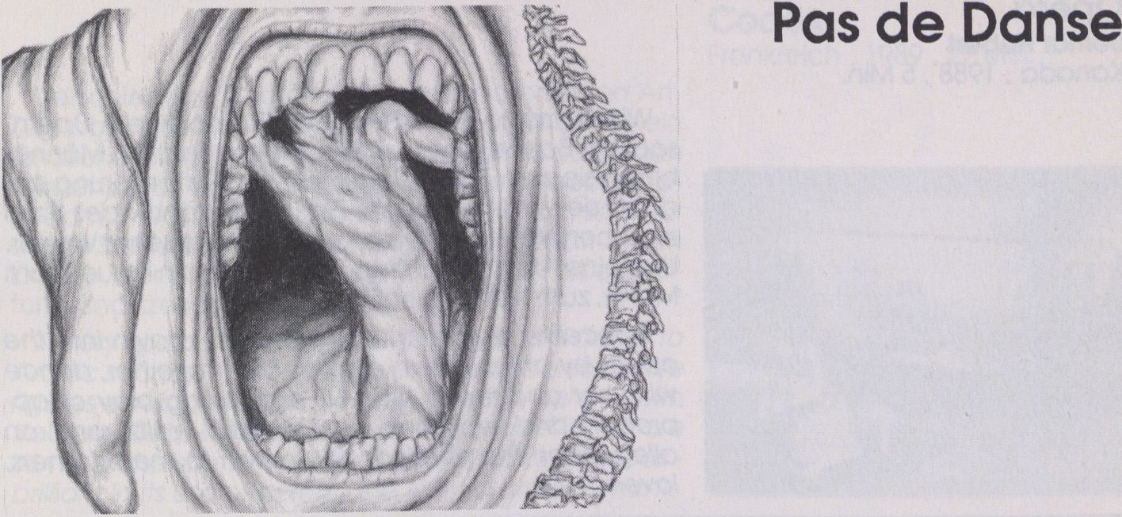
j

STAY just a Moment
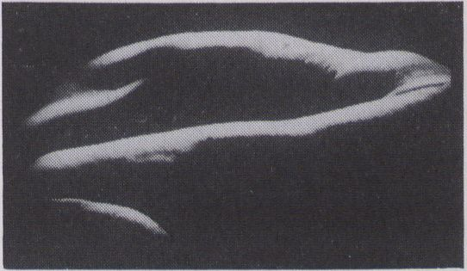"Ich erfahre eine Differenz, ich sehe keine Differenz, Hanno Baethe
fühle keine. Wenn du mal so alt bist wie ich, und da Bundesrepublik , 1990,12 Min.
mußt du leiden darunter - innendrin bist du 17 und hier
draußen sehen die Leute nur den alten Mann." Ernest
Berk stellt die Qual des jungen Geistes dar, der diese
immer schmerzhaftere Differenz zu überwinden sucht
- ein unerfülltes Verlangen, eingefangen in sinnlich-
organischen Bildern.
7 experience a difference, I don't see it, don't feel
it. When you'll be as old as I am, you'll have to suffer
from it - inside you're still 17 but on the outside the
people just see an old man.' Ernest Berk interprets the
sufferings of the young spirit trying to overcome this
increasingly painful difference. Sensuous pictures
capture this dilemma.
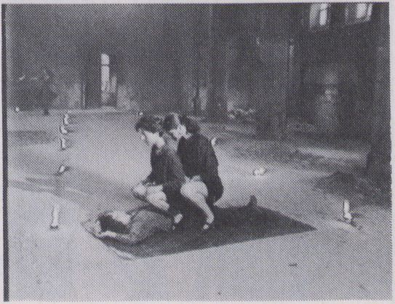Fünf Videomacherinnen und fünf Choreographin-
nen erarbeiteten gemeinsam je eine Videochoreo-
graphie. Ergebnis ist eine Kompilation, die eigenwillig-
ste Formen und Darbietungen zeitgenössischen Tan-
zes präsentiert. Gemeinsam ist den Arbeiten das
Suchen nach neuen Ausdrucksformen und hervorra-
gende, speziell auf die Kamera zugeschnittene Cho-
reographien , die immer wieder neue und ungewöhn-
liche Blicke freigeben.
Pas de Danse
ARGOS
Belgien , 1989,30
Five video artists and five choreographers have col-
laborated for five videochoreographies. The result is a
compilation which presents unique and original per-
formances of modern dance. What they all have in
common is the search for new forms of expression
and extraordinary choreographies which relate to
the camera and open up new angles of vision.

Opéra
Bernar Hebert
Kanada , 1988,5 Min.
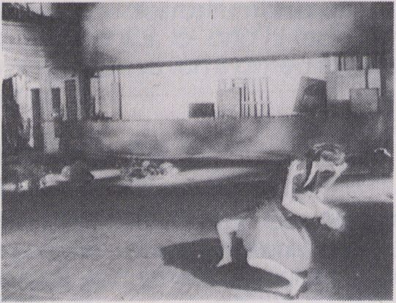Wie in Trance verliert sich eine Frau in einem Opem-
saal. im Banne eines unbekannten Meisters. Männer
bitten sie zum Tanz - sie nimmt die Aufforderung an,
doch sie wird verworfen. Ein immerwährendes Spiel
zwischen Nähe und Distanz, ein dramatischer Walzer.
Und eine Allegorie auf das Verhältnis von Frauen zum
Mann, zum Vater, zum Geliebten.
Trancelike a woman is mysteriously drawn into the
opera by an unknown master. Men take her, dance
with her and leave her. An everlasting play of ap-
proach and reproach, a dramatic waltz, and an
allegory on the, relations of women to men, fathers,
lovers.

TangoTango
Francois Girard
Kanada , 1988,5 Min.
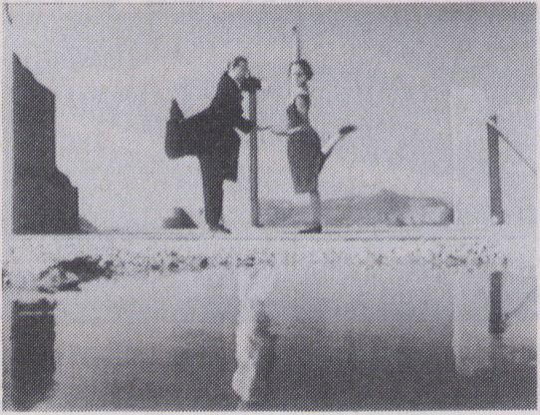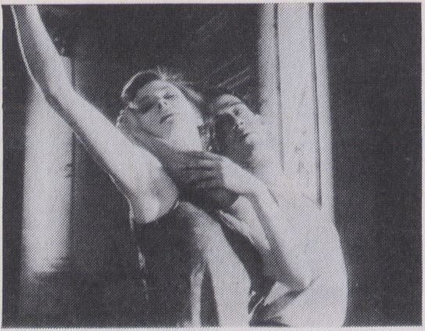Ein filmisches Poem, erzählt mit den Mitteln des
Tanzes. Der klassische Tango, stilisiert dargebracht auf
einsamen Gipfel, getanzt von zwei Frauen - gespie-
geltin einemTeich. DochdasSpiegelbildlebtfürsich,
die kräuselnden Wellen enthüllen IHN, einen Mann:
den Verfolger? den Gott?
La Chambre Etroite
Isabelle Hayeur
Kanada , 1989,6 Min.
A film-poem narrated with the means of dance. The
classic tango, performed in a stylized way on the roof
of a lonely mountain and mirrored in a pond. The
mirror-image leads a life of its own and the rippling
waves uncover HIM, a man: the pursuer? The god?
Ein Mann, eine Frau - gefilmt in den vergilbten
Farben der Vergangenheit. Es entspinnt sich das alte,
ewig gleiche Spiel um Liebe und Beziehungen.
Sehnsüchte, Zurückweisungen und die Machtkäm-
pfe zwischen den Geschlechtern, eingefangen in
prägnanten Gesten und Bewegungen. Die einge-
setzten filmischen Mittel, auf ein Minimum reduziert,
verhelfen der tänzerischen Darstellung zu ungewöhn-
licher Intensität.
A man and a woman - filmed in the yellowed light
of the past. The same old story of love and emotions
unfolds once again. Longings, delusions and the rival-
ry between the sexes are captured in poignant gestu-
res and movements. The reduced means of film int
ensify the performance of the dancers.

Codex
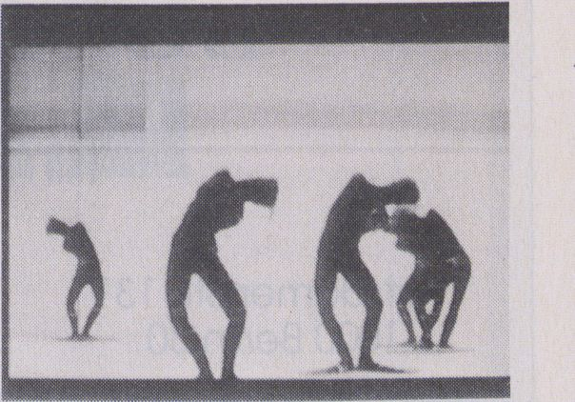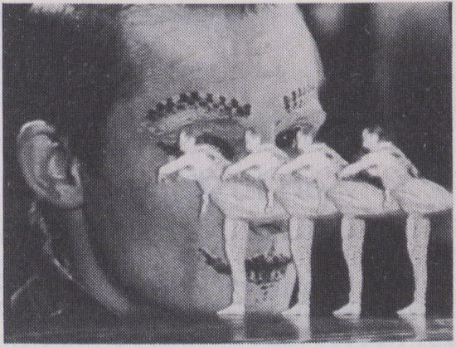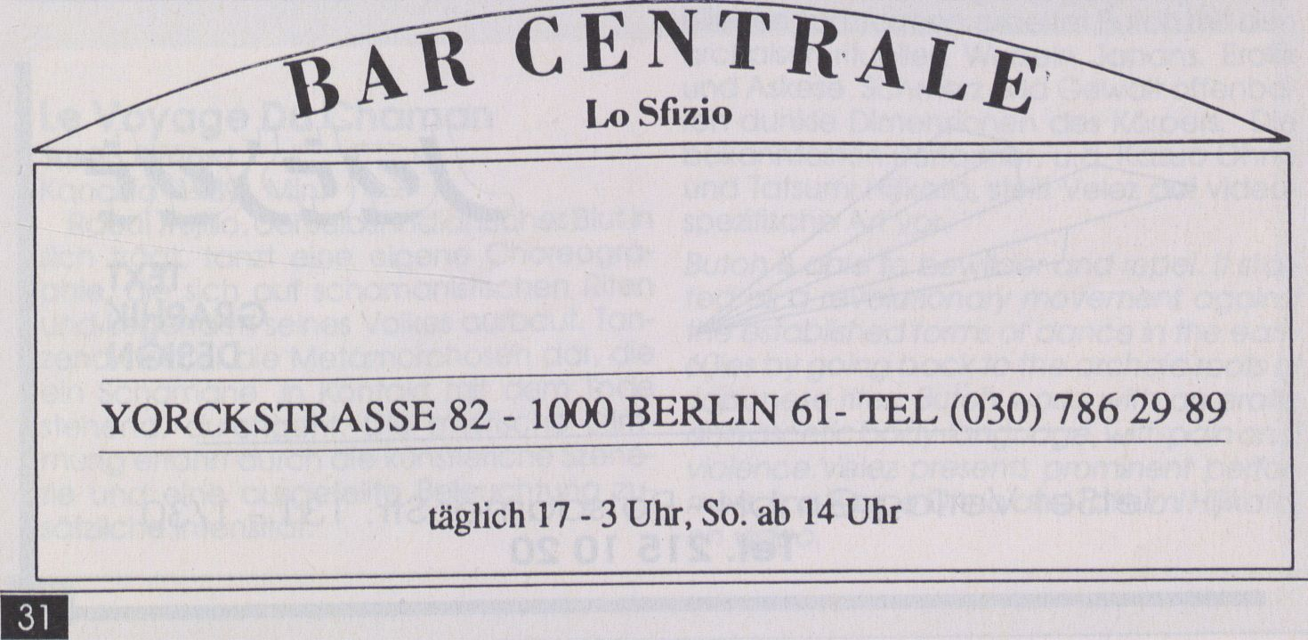Frankreich , 1989,27 Min.
Le Cirque de Seurat
Jean Rabate
F, 89,6 Min.
Verschiedene Choreografien der besonderen Art:
Zu arabischen Klängen watscheln Froschmänner, ein
ländlicher Blues begleitet weiße Gestalten durch den
Wüstensand, ein Mann tanzt in einer überschwap-
pend mit Wasser gefüllten Flose Balett - das sind nur
einige Szenen aus dem Sampler der ungewöhlichen
Einfälle, der zudem noch besticht durch Farbgestal-
tung und szenische Auflösung.
A very special choreography. Frogmen waddle to
Arabic sounds, a country blues accompanies white
figures walking through the desert, a man dances with
trousers fiiied with water up to the waist. These are
some of the scenes in this sampler of strange ideas -
brilliant in its use of colour and scenic arrangement.
Seurat gibt in dem Bild ’Le Cirque' für einen Mo-
ment lang Einblick in seine Sichtweise der faszinieren-
den Weltdes Zirkus. Dieses Video läßt aus dem Moment
zweidimensionaler Betrachtung eine dreidimensio-
nale Aufführung werden. Im pointillistischen Stil Seu-
rats gehalten, tanzen undfliegen die Akrobaten durch
ihr Raum gewordenes Zirkuszelt.
Seurat's painting "Le Cirque’reveals in a flash how
he saw the fascinating world of the circus. The two-
dimensional point of view has turned into a three-
dimensional performance. The setting takes up Seu-
rat's pointiUistic style. Acrobats dance and fly through
the space their circus tent has turned into.
{^Medienhaus Potsdamer Straße 13P)

KOM MEDIA

1$ IJ C Il I IAN I) LXJ IV CÏ
Film- und Videoliteratur
Potsdamer Str. 131 Öffnungszeiten Telefon
1000 Berlin 30 10-18.30 030-216 13 69
MEDIENCAFE | STRADA | RESTAURANT
 | täglich wechselnder
FRÜHSTÜCK | MITTAGSTISCH | RESTAURANT
ab 10.00 | ab 12.00 | ab 18.00
Potsdamer Str, 131 1000 Berlin 30 |  | Tel. 215 93 81

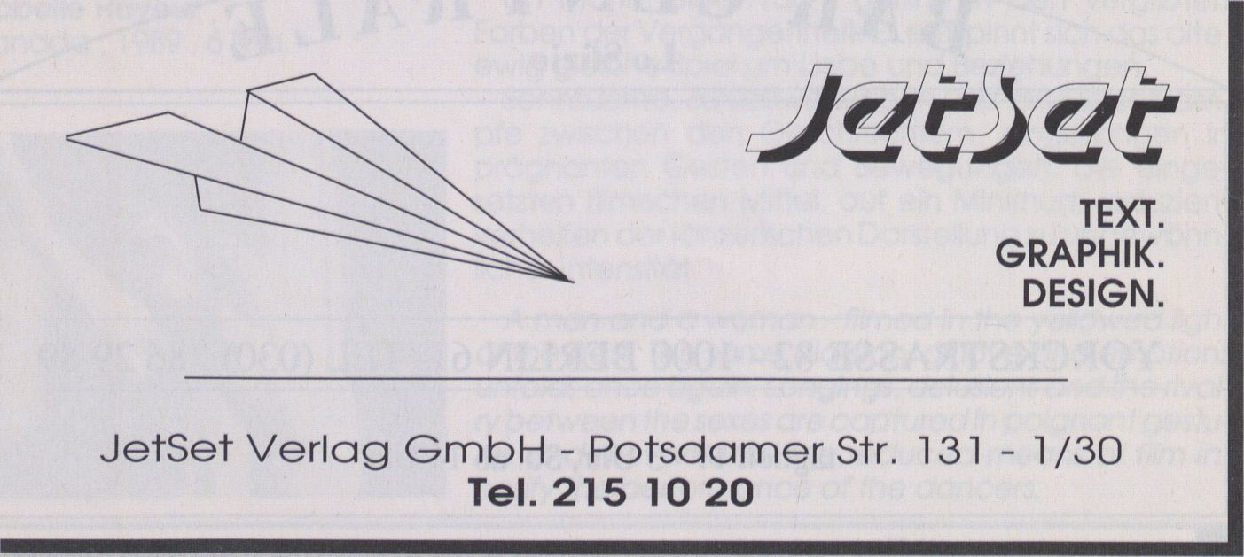

Tanz

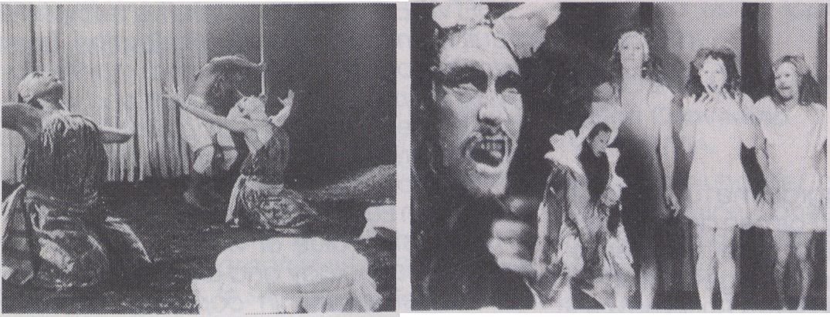Mystik
LAurore
Dance of Darkness



L'Aurore
Bernar Hebert
Kanada
Capoeira ist die brasilianische Kampfspor-
tart, die sich zur akrobatischen Tanzform im
Norden entwickelt hat, um die Kampfübun-
gen der schwarzen Sklaven vor den weißen
Gutsbesitzern zu verbergen. Das Tanzvideo
verbindet diese Tradition mit Elementen der
Mystik afrikanischer Religionen, die mit den
Sklaven ins Land gekommen sind. Die Sze-
nerie ist stilisiert, Uchtgestaltung und weiße
Tücher betonen die rituellen Tanzfiguren,
die großes akrobatisches Können verlan-
gen.
Capoeira is a Brazilian competitive sport
which turned into an acrobatic dance in
the north concealing thus to the white land-
lords that the black slaves were exercising.
This dance-video combines this tradition
with elements of the mystic African religions
which the slaves had brought to Brazil.

Le Voyage Du Chaman
Susan Rynard
Kanada 1989, Min.
Raoul Trujillo, der selbst indianisches Blut in
sich trägt, tanzt eine eigene Choreogra-
phie, die sich auf schamanistischen Riten
und Legenden seines Volkes aufbaut. Tan-
zend stellt er die Metamorphosen dar, die
ein Schamane ,in Kontakt mit dem Tode
stehend, durchgeht. Die mystische Stim-
mung erfährt durch die künstleriche Szene-
rie und eine ausgefeilte Beleuchtung zu-
sätzliche Intensität.
Raoul Trujillo, being of Indian origin him-
self, dances his own choreography which is
based upon shamanistic rites and legends
of his people. In his dance he interprets the
metamorphosis a shaman undergoes ha-
ving contact with death. The mystic atmos-
phere is intensified by the artificial setting
and an elaborate lighting.

Dance of Darkness
Edin Velez
USA, 1989,55 Min.
Butoh kann verstörend und abstoßend wir-
ken. Entstanden in den frühen 60'ern als
revolutionäre Bewegung gegen die eta-
blierten Tanzformen.arbeitet Butoh mit den
archaisch-rituellen Wurzeln Japans. Erotik
und Askese, Schmerz und Gewalt offenba-
ren dunkle Dimensionen des Körpers. Die
bekanntesten Performer, u.a. Kazuo Ohno
und Tatsumi Hijikata, stellt Velez auf video-
spezifische Art vor.
Butoh is able to bewilder and repel. It star-
ted as a revolutionary movement against
the established forms of dance in the early
60ies by going back to the archaic roots of
Japanese rites. Butoh works with an erotic
and ascetic body-language, with pain an d
violence.Velez presents prominent perfor-
mers, a. o. Kazuo Ohno and Tatsumi Hijikata.
on video.

Softvideo

Rom
Softvideo erstellt Programme für ein Publi-
kum, das sich für neue Formen der Kommu-
nikation interessiert und bereit ist, fremd-
sprachige Sendungen in ungewöhnlicher
Form zu verfolgen. Für dieses Publikum gibt
es einen expandierenden Markt auch im
Fernsehen. Softvideo deckt durch seine
Arbeit den gesamten Bereich der Produk-
tion und Distribution vom Heimvideo bis zu
Theaterproduktionen ab, organisiert aber
auch Meetings und Colloquien zur Verbrei-
tung neuer Ideen und Arbeiten. Softvideo
setzt sich insbesondere für eine institutionei-
le Anerkennung der Ausdrucksformen neu-
er Medien ein und fördert auf europäischer
EbeneCoproduktionen und Kooperationen.
Neben Produktionen aus den Bereichen
von Tanz, Musik und Theater repräsentiert
Softvideo vor allem internationale Video-
kunst und die besten Computergraphiken
in Italien. Ein spezielles Interesse gilt Kurzfilm-
programmen und Fernsehreihen wie "Dan-
ce Premiere", zehn Porträts berühmter
Choreographen und Tanzgruppen, oder
speziellen Produktionen wie "Fourth Dimen-
sion" des herausragenden polnischen Re-
gisseurs Zbigniew Rybczinski. In Italien fun-
giert Softvideo außerdem als Exklusivagent
für die Serie "Max Headroom" und reprä-
sentiert die Arbeiten anderer internationa-
ler Verleiher wie The Kitchen (USA), Ellipse
und Ex Nihilo (beide Frankreich).
Softvideo erfüllt nicht zuletzt auch eine
Beraterfunktion für die Erstellung von Gra-
phiken und Titelsequenzen. Als Agentur
vertritt Softvideo international erfolgreiche
Autoren der Computergraphik.
SOFTVIDEO produces programmes for a
public for which there is a rapidly expan-
ding market in television, a public which is
interested and sensitive to up-to-date
communication methods, prepared to fol-
low multilingual programmes, even when
presented in unu sual forms and at off-peak
hours.
SOFTVIDEO works to cover the complete
circuit from production to distribution, from
organization of meetings and manifesta-
tion to promotion of new talent and works,
from homevideo to theatrical distribution.
Furthermore SOFTVIDEO carries out a note-
worthy effort at an institutional level (In Italy
as well as in Europe) to promote recognition
of the artistic value of video and new ex-
pressive technology and also the develop-
ment of enterprise in coproduction and
cooperation on an European level.
SOFTVIDEO covers various artistic fields
like dance, theatre and music. Specialized
in short and very short programmes, it pro-
duces and distributes the best of computer
graphic and of world video art in Italy. That
involves for example serial short program-
mes like "Dance Premiere", a set of ten
portraits of choreographers and ballets, or
specialized television productions like
"Fourth Dimension", a video by the outstan-
ding Polish director Zbigniew Rybczinski. In
Italy SOFTVIDEO is the exclusive agent for
‘Max Headroom's* shows.
On an international level SOFTVIDEO also
represents the catalogues of similar pro-
duction and distribution companies such as
The Kitchen (USA). Ellipse and Ex Nihilo (both
France).
Finally SOFTVIDEO acts as consultant
dealing with graphics and the production
of title sequences for which it uses its own
technologies. As artistic agency it collabo-
rates with many internationally successful
authors of computer graphic.

Teresa non sparare
Ranuccio Sodi, losa Ghini
1988,4Min
Ein Videoclip eines Schlqgers von Fred Bus-
caglione aus den 50ern. der die Athmo-
sphäre der Zeit wiedergibt.
A videoclip of a fifties' hit single by Fred
Buscaglione that captures the flavour of
those years.

Giovanni Telegrafista
Ranuccio Sodi, losa Ghini
1988 4 Min.
Ein Videoclip der 60er Jahre. Dem Telegra-
fisten bricht das Herz, als seine Geliebte
einem anderen per Telegramm die Ehe
verspricht.
A videoclip of the 60's. The story of a
heart broken telegraphist who learns by a
telegram he has to send that his girl will
marry another.

Acid Altair
1989. 5 Min.
Ein Acid-House Video, ein visuelles Bom-
bardment von Farben und Geräuschen.
An acid-house video, a visual bombard-
ment of colours and sound.

Zodiaco
F.Pesoli, M.Convertino, R. Sodi
1989.4 Min.
Das Pilotband für eine Reihe über die Stern-
zeichen. Merkmale. Zeichen, Personen des
"Widders" werden als Computergraphik
realisiert.
Pilot for a series dedicated to the astrologi-
cal signs. The characteristics of “Aries" are
elaborated with the use of computer gra-
phics.

Masterpeace
M. Sacchetti, F. Catalano, T. Vittorini
1988.6 Min.
Zwei Episoden aus der Scratchvideo-Serie:
"Amandia". der Anti-Apartheidbewegung
gewidmet; "Made in Italy”, stereotype Ita-
lienbilder ironisiert.
Two examples of scratchvideo: “Amand-
ia", dedicated to the anti-apartheid move-
ment; "Made in Italy", an ironic play on
Italian stereotypes.

Videosonnets
Sasso, Convertino, Cingolani, Altair, Sferra
1989, 5 Min.
Fünf Videomacher interpretieren fünf Sha-
kespearesonette unter Verwendung avan-
cierter Computertechnologie.
Five videomakers interpret five Shakespea-
re sonnets using sophisticated electronic
technology.

Alfabeto Convertino
Marlon Convertino
- Min.
Eine Sammlung der besten Graphikarbei-
ten von Marion Convertino, von denen die
meisten aus der Fernsehsendung "Immagi-
na” stammen.
A Compilation of the best graphic works of
Mario Convertino which are taken mostly
from the TV-programme "Immagina".

Trucco
Rlccardo Caporossl
1989, 10 Min.
Zwei Männer in einem kahlen Raum und
zwei berühmte italienische Beckett-Inter-
preten in einem magischen Spiel der Auf-
lösung.
Two men in a bare room facing each
other. All they do is to vanish slowly. A
performance by two renowned Italian
interpreters of Beckett.

Estrellita va a New York
Mario Martone
1987,15 Min.
Tanz, Theater und Kunst sind Stilmittel, Picas-
sos Flucht vor den Nazis in den 30ern zu
beschreiben. Teil 1 der Trilogie "perfidi in-
canti”.
Dance, theatre and art combine in a des-
cription of Picasso's escape from the nazis
in the 30's. First part of the trilogy “perfidi
incanti".

Dance premiere
Sonia Schoonejans
- Min.
Demo für eine Dokumentation von 10
modernen Choreographen und Tanzgrup-
pen, u.a. Wilson, Bausch, Gallotta, Bèjart.
Kirov, Gordon. Forsythe.
Demo from a documentation of 10 con-
temporary choreographers and ballets, a.o.
Wilson, Bausch, Gallotta, Bèjart, Kirov, Gor-
don, Forsythe.

Sdentopoematosie
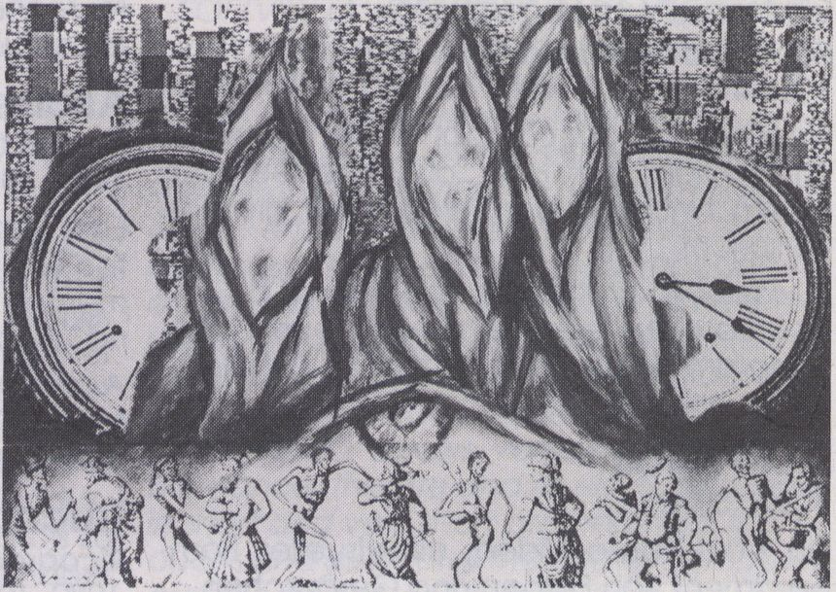
Squeezangezaum
Gianni Toti
Italien . 1988,90 Min.
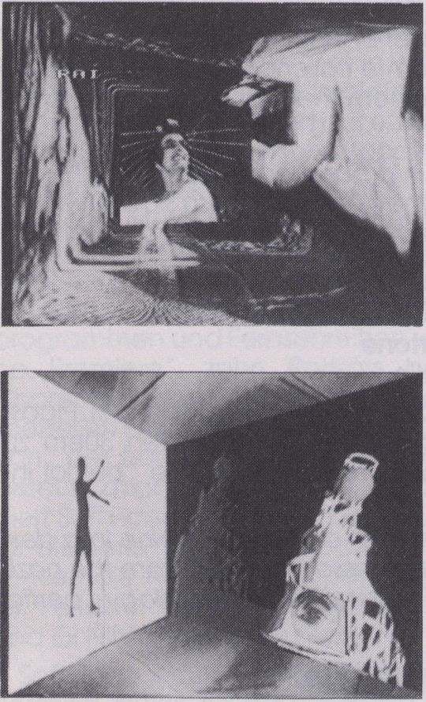Squeezezangezaum istdie vierzehnte "Opera poe-
tronica' von Gianni Toti. Mit überbordender Phanta-
sie stellt er immer wieder neue Verflechtungen zwi-
schen Poesie, Wissenschaften und Imagination her.
Avancierteste Videotechnik und ein riesiges Bildar-
chiv nulzend, entrollt Toti einen Abriß der - im beson-
deren russischen - Filmgeschichte, die er auf eine sehr
videospezifische Ebene transformiert.
Entworfen wurde das Werk zum 100. Geburtstag
des russischen Dichters und Theoretikers VelimirViadi-
mirovic Chlebnikov (1885-1922). Der seltsame Name
des Videos spielt auf das Oeuvre dieses Künstlers dn:
"Zdum" istdie transmentale Spreche, die der Futurist
kreierte und auf der die Oper basiert (eine sehr
lautmalerische Sprache, die deshalb auch nicht
übersetzt werden soll).
Squeezangezaum is Gianni Toti's fourteenth "ope-
ra poetronica". His abounding creativity connects
poetry, science and imagination in multiple new
ways. Using sophisticated videotechnology and a
vast archive of pictures, Toti unfolds the history of
Russian films which he transforms by video-specific
means.
This work is committed to the ideas of the Russian
poet and theorist Velimir Vladimirovic Chlebnikov
(1885 - 1922). The strange title alludes to his oeuvre:
" Zaum’is the transmental language which the futurist
had created and on which his opera was based.
Toti's language is explicitly onomatopoetic and will
remain in the original (Italian) version.

Video is...

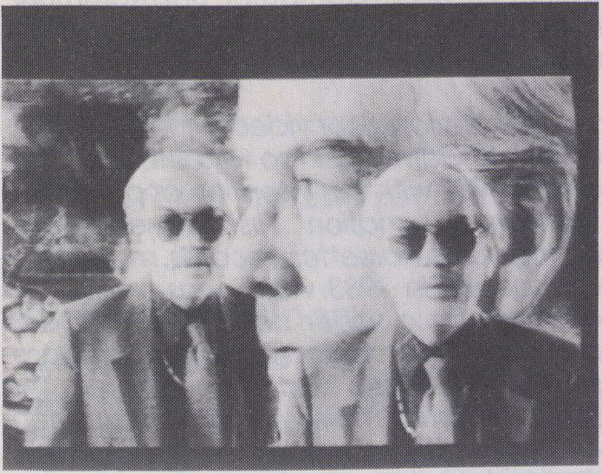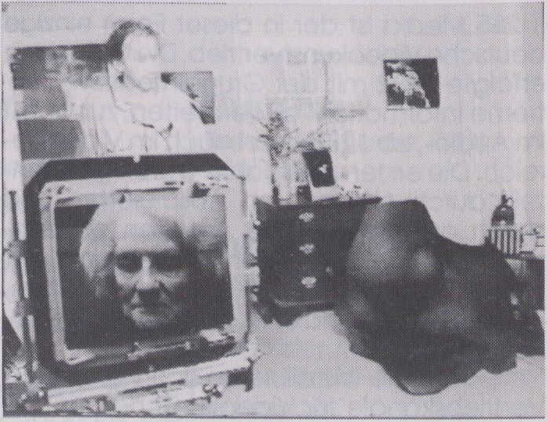Processing the Signal
Marcello Dantas
USA. 1989.39 Min.
Vertrieb Tape Connection, Rom

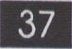
Eine Dokumentation zum Medium Video
und einigen der bekanntesten, damit ar-
beitenden Künstler. Anhand von Statements
und Auszügen aus ihren Arbeiten, werden
prominente Videoschaffende wie Nam
June Paik, Bill Viola, Paul Garrin, Zbigniew
Rybczynski u.a. vorgestellt. Diskutiert wer-
den unterschiedlichste Arbeitsweisen, Ziele
und Einstellungen zum Medium, sowie der
Umgang mit der immer komplexer werden-
den Technik. Zugleich Rückblick bietend
auf die Ergebnisse, die bisher erreicht wur-
den, eröffnen sich immer wiede neue und
überraschende Einblicke. Nam June Paik
mochte Fernseher und Elektronik eigentlich
noch nie so besonders.
A documentary on the medium video.
Dantas presents statements of prominent
video artists like Paik, Viola, Garrin, Rybc-
zynski and excerpts of their works. Different
methods, intentions and attitudes towards
the medium are discussed including a selfc-
ritic al reflection of Paik on the use of the
increasingly complex technology.

Granny’s Is
David Larcher
Großbritannien , 1989,47 Min.
Erinnerungen an eine alte Frau - bruch-
stückhaft, verfremdet, assoziativ. Der Ver-
such, die eigene Geschichte in der Suche
nach dem Bild der verstorbenen Großmut-
ter zu finden. Auch ein Versuch, mit den
Mitteln der Videoästhetik die Trennung zwi-
schen Gefühl und sprachlicher Form
aufzuheben. Eine radikal experimentelle
Arbeit.
Remembering an old woman in fragmen-
ted and alienated associations. The attempt
to find one 's own history in the image of the
late grandmother, an attempt also to brid-
ge the gap between a sentiment and its
linguistic form with the means of video
aesthetics. A radically experimental work.
235 Media

Köln
235 Media ist der in dieser Form einzige
deutsche Videokunstvertrieb. Die Gründung
erfolgte 1982 mit der Grundintention, 'ex-
treme Information" zu verbreiten, zunächst
im Audio-, ab 1983 dann auch im Videobe-
reich. Die ersten zwei Jahre waren größten-
teils durch Aufbau von Abspielorten und
durch organisatorische Arbeiten gekenn-
zeichnet; später lag der Schwerpunkt der
VHS-Edition bei Kunst-Dokumentationen,
Retrospektiven und einigen wenigen Video-
Kunst-Klassikern.
Heute kristallisieren sich vier Haupt-
Vertriebskanäle für Videokunst heraus: Öf-
fentliche Aufführungen; Verkauf an Museen,
Institutionen; Home-Video-Markt; Broadca-
sting. Das Interesse von Fernsehen, Museen
und anderen Institutionen an Video hat seit
1988 deutlich zugenommen.
235 Media vertreibt über 200 Produktio-
nen von rund 100 Künstlern aus 15 Ländern,
ddrüberhinaus steht ein etwa 500 Produk-
tionen umfassendes Archiv zur Verfügung.
Langjährige Kontakte zu ausländischen
Vertrieben ermöglichen es außerdem, fast
jede in einem Vertrieb befindliche Produk-
tion über 235 MEDIA zu beziehen.
Im Vordergrund unserer Arbeit stehen
inzwischen konzeptionelle und projektge-
bundene Arbeiten, die die Stellung der
Medienkünste innerhalb der Gesellschaft
und die Verbindung zu anderen Kunstrich-
tungen zum Thema haben. Ferner realisie-
ren wir Vorträge, Seminare, internationale
Präsentationen von Auswahlprogrammen
und bemühen wir uns um neue Formen der
Fernsehpräsentation von Video.
235 MEDIA wird sich dabei in Zukunft nicht
auf Videokunst beschränken. Die Entwick-
lung der Kunst in Richtung einer immateriel-
len Kunst C Kunst ist reine Information "), durch
Photografie und Video eingeleitet, geht
weiter. Vor allem Computer- und Kommuni-
kationstechnologien eröffnen vollkommen
neue Möglichkeiten.
The distributor of video art 235 Media is
unique in Germany in so far as it was foun-
ded in 1982 with the intention of publishing
'extreme information '. First this meant distri-
buting audio cassettes, records, magazines
and books. In 1983 video was added to
account for a wider concept of art and
media. A structure for distribution and pre-
sentation of video had to be created. The
profit consisted mainly in gaining experien-
ce but the it was worth the effort conside-
ring today's improved conditions for pre-
senting video and the growing interest of
the public.
In 1985 the first European edition of video
art was published on 1/2-inch tapes (VHS):
'Video-Congress'. 10 editions followed
before the attention shifted more to art-
documentations. retrospectives and some
video classics.
Since 1988 public institutions have been
showing an increasing interest in video.
Today there are four main channels of distri-
buting video art: public screenings, sales to
museums and institutions, the market of
home video, broadcasting.
The catalogue of 235 Media comprises
now more than 200productions of app. 100
artists from 15 countries plus an archive of
app. 500 tapes.
Our main concern has now turned to
conceptual activities regarding the posi-
tion of media art with respect to society. We
compile special programmes for festivals
and museums, hold seminars on media
projects like 'Ponton - European Mobile Art
Project', the editing of books on media and
even the organisation of media program-
mes for exhibitions like 'Ornamenta 1 ".
One of our future activities will be to work
on new forms of presenting video on tv. Yet
we won ~t restrict ourselves to the medium
video. We promote new technologies of
communication convinced that 'art is pure
information".
!

12⁰⁰ Uhr: Wiederholung Arsenal-Programm vom 11.2.
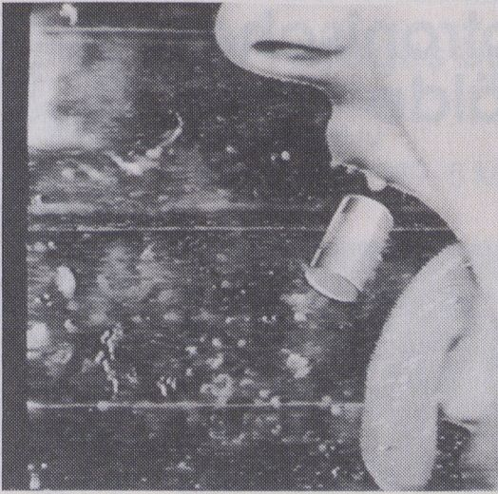

Der Dritte Mann
Norbert Meissner
Bundesrepublik, 2 Min.

The Thinker
Max Almy
USA, 1989, 7 Min.
Die wirkliche Geschichte des
homo sapiens...
The true history of the homo
sapiens...

Night’s High Noon;
an Anti-terrain
Peter Callas
Australien, 1988,8 Min.
Von der Form her fast ein
Videoclip, zeigt Callas die
Einflüsse, die in der zeitge-
nössischen australischen
Identität wirken.
Looking like a videoclip -
Caiias tape shows the in-
fluences which are forming
the contemporary Austra-
lian identity.

Imagine
Zbigniev Rybczynski

Kobolds Gesänge
Klaus vom Bruch
5 Min.

Parfait d’amour
Monika Funke Stern
Bundesrepublik, 1987,11 Min.
Dies ist die Story von zwei Ty-
phoonen, Mary und Jane.
Drei Schiffe sind im Rennen -
wer zuerst in Japdn an-
kommt, hat den Deal ge-
macht.
This is the story of two ty-
phoons. Mary and Jane.
Three ships are in the race -
the first to arrive in Japan has
won the deal.

Lei Can Fly
Lei Cox
Großbritannien, 1988,2 Min.
Eine von Cox' Hauptbe-
schäftigungen; das Ge-
heimnis des Fluges zu ergrün-
den, das etwas von einem
tödlichen Wortspiel an sich
hat.
The video illustrates one of
Cox's pre-occupations, the
mystery of flight tinged with
a deadly pun.

Mutter, Vater ist tot
Rotraut Pape
7 Min.

Desert
Nan Hoover
Niederlande, 1985,13 Min.
■Desert" ist der Versuch, die
Stille und große Ruhe wie-
derzugeben, die man in der
Wüste erfährt.
“Desert' is attempting to
recreate the stillness and
great silence one experien-
ces when in desert.
Lei Can Fly

The Kiss
Rafael Montanez Ortiz
USA, 5 Min.

The Theorists
Mans Wränge
Schweden, 1988,9 Min.
Visualisierung dessen, was
einen wirklichen Theoretiker
ausmacht.
A visualisation of the speci-
fic character of a theorist.

Rangi toto
Ko Nakajima
Japan, 1988,13 Min.
Rangi Toto bezieht sich auf
die Gottheiten der Neusee-
ländischen Urvölker - gleich-
zeitig eine Auseinanderset-
zung mit den Urelementen.
Rangi Toto is based on the
religion and gods of the
aborigines of New Zealand -
at the same time it is an
explanation of the timeless
elements.

A civilization without
secrets
Lydia Schouten
Niederlande, 1987,16 Min.
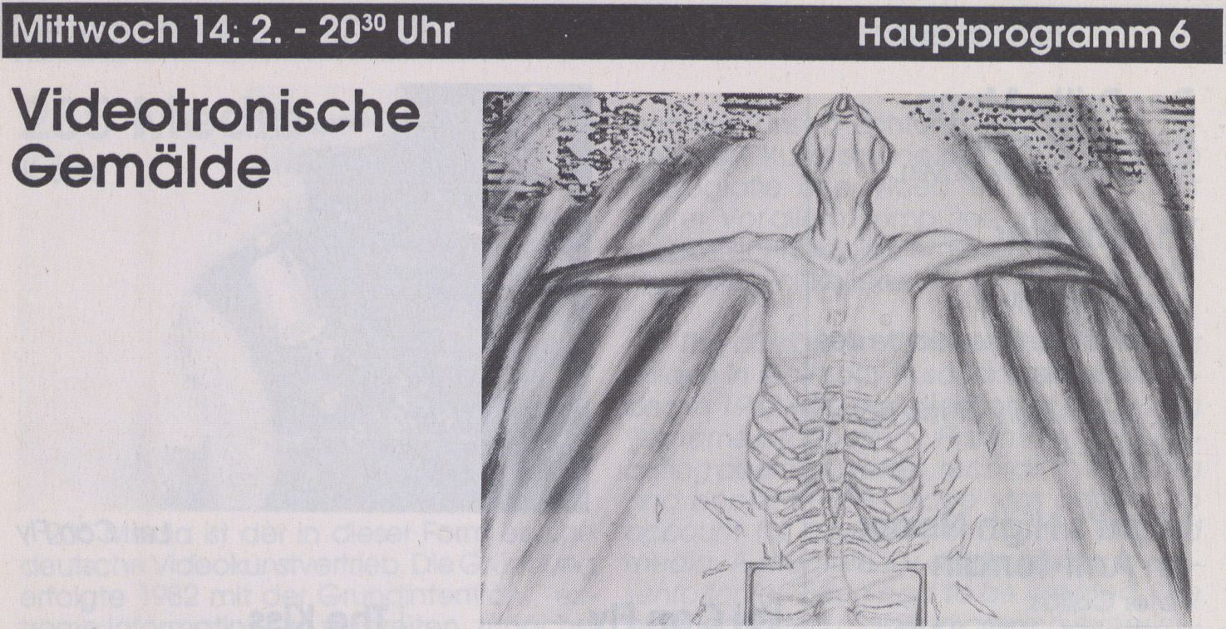

Syncronisity
Tabata Kouichi
Japan . 1989,5 Min.

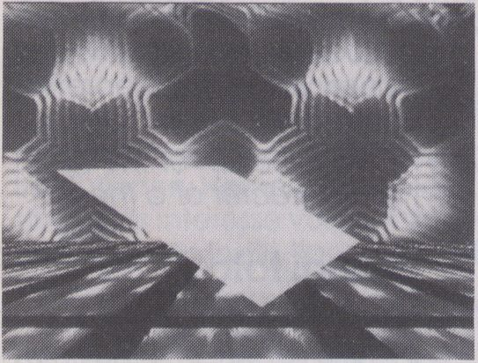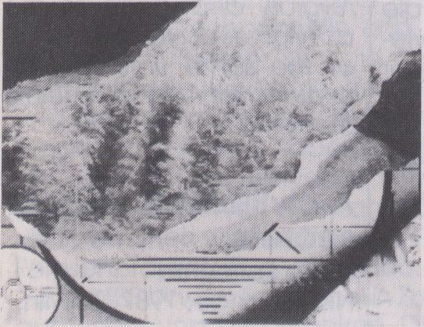Synchronitätzwischen Figuren,Strukturen-ein Kalei-
doskop von Möglichkeiten digitaler und Computer-
animierter Bildverarbeitung.
Fuso (2)
Ina Shinsuke
Japan , 1989,6 Min.
Synchronisity between figures and structures, a
caleidoscope of the possibilities of digital and com-
puter-animated imdge processing.
'Fuso' ist ein klassischer japanischer Begriff, der mit
der Bedeutung von "fug" = "Mief" und 'refinement'
= "Veredelung" spielt, hindeutend auf traditionelle ja-
panische Kunstformen. Mit der Absicht, die Vielfältig-
keit visueller Information zu präsentieren, werden
verschiedene Arten von Bildformen auf auf den Bild-
schirm gebracht.
Fuso" is a classical Japanese term which plays on
the meaning of 'fuga" or 'refinement", suggesting
traditional art forms. In order to present a diversity of
visual information on the video screen, different types
of video images are graduelly collaged on a TV
frame.
Mr. Ordinman, ca. 30 Jahre, etwas steifer Typ, aber
nicht unsympathisch - er frißt Disketten wie unsereins
Kekse: jede Diskette ein Trip in die leuchtend-farbige
Welt seines eigenen Gehirns. Poetisch abstrahierte
Bildflächen entstehen und zerfallen; sind die Bilder
gerade entdeckt, verschwinden sie auch schon wie-
der, denn Mr. Ordinman hat bereits zur nächsten
Diskette gegriffen.
Mr. Ordinman, around 30, kind of straight but sym-
pathetic. devours computer discs like we do cookies
- each disc a colourful trip into diverse regions of his
mind. Gleaming abstract fields of images form and
dissolve. The moment we discern them they disa
ppear again for Mr. Ordinman has already grasped
the next disc.
Malerei und Zeichnung, Computergrafik und -ani-
mation gehen hier eine pulsierend-lebendige Verbin-
dung ein. Der Bildschirm wird zur transparenten Lein-
wand und der Prozeß vom ersten Gedanken/Pinsel-
strich bis zum fertigen Bildnis sichtbar. In Sekunden-
schnelle entstehen durch Übermalungen und Anima-
tionen völig neue Kompositionen, werden aus zwei
Portraits abstrakte Bildstrukturen.
Paiting and drawing, computer animation and gra-
phic form a throbbing combination. The screen beco-
mes a transparent canvas and drawing a painting
from the first idea and stroke to the finished painting is
visualized. In no time completely new compositions
are created by overlays and animation, two portraits
are turned intototally abstract images.
Ein Video über Cèzannes Gemälde. Niemals verläßt
Wilsons Kamera den von Cézanne vorgegebenen
Rahmen. Die Frau vertreibt sich die Zeit, knabbert an
Süßigkeiten und beachtet die Veränderungen um sie
herum nicht im mindesten. Doch plötzlich verläßt die
Frau das Bild, um von einer jüngeren ersetzt zu wer-
den.
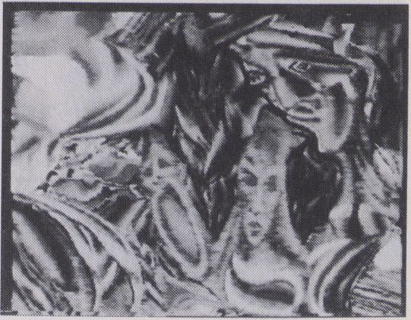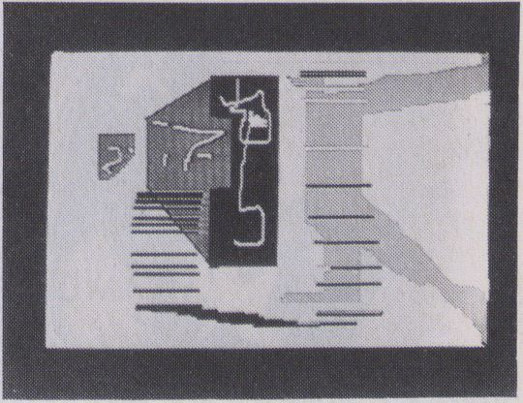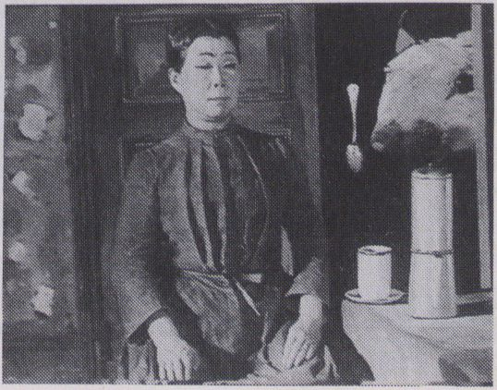A video on Cèzanne's painting. Wilson restricts his
point of view to the same angle given by Cézanne.
For pastime the woman eats some sweets yet remains
unmoved by the changes going on around her. But
then she suddenly leaves the painting only to be
replaced by a younger woman who starts eating
sweets.
Les Voyages De Mr
Ordinman
B de F Rashel
Frankreich, 1989,5 Min.
Schnudel
Axel Möckel
Bundesrepublik , 1989,6 Min.
La Femme à la
Cafetière
Robert Wilson
Frankreich, 1989,15 Min.
Betrachtet man Manets Bild - die wie zufällig auf
dem Balkon versammelte Gruppe, die einen trägen
Sonntagnachmittag zu verbringen scheint - so fragt
man sich unwillkürlich: welche Beziehungen haben
diese Leute zueinander? Was hat sie in diesem
Moment, in dieser Haltung zusammengeführt? Ein
Einblick hinter die Kulissen und in die Vorgeschichte
eines berühmten Gemäldes.
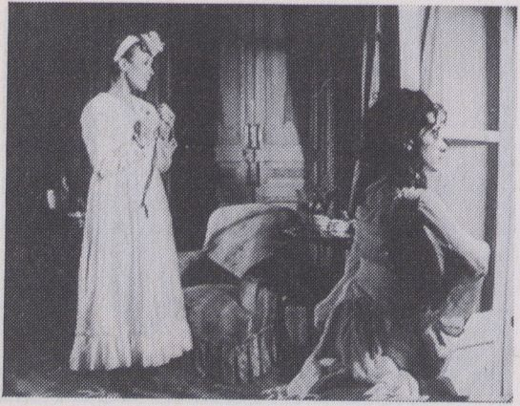When one looks at Manet's painting - an encoun-
ter by chance on a balcony where a group seems to
pass a lazy Sunday afternoon - the question arises:
what relationships do they have? What made them
gather in this way? A look behind the curtains and at
the story that is behind this famous painting.
Le Balcon
Roux Virginie Soalhat
& Anne de Manet
Frankreich, 89, 5 Min.

Femmes
Michael Gaumnifz
Frankreich, 1987,15 Min.
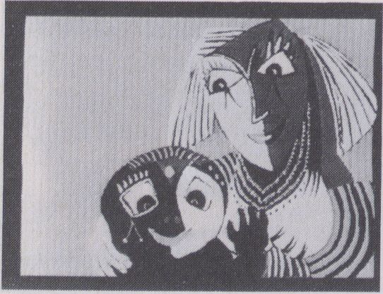Das computeranimierte Video zeigt 27 Frauencha-
raktere, von der Grande Dame bis zur Putzfrau. Jedes
der 30-Sekunden-Portraits verarbeitet satirisch Frau-
enbilder und spiegelt eine moderne Form der Malerei.
Rites & Expressions
Emvideo
Brasilien , 1989.8 Min.
Vertrieb Tape Connection, Rom
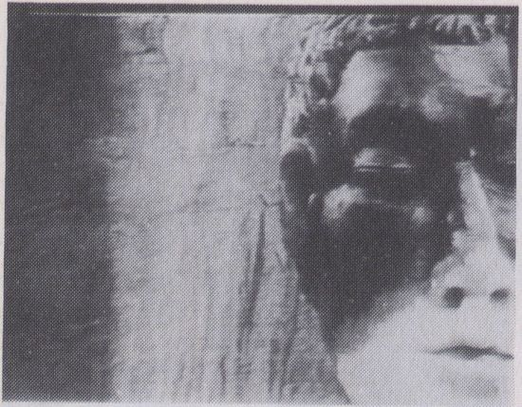
The computer animated satire depicts 27 female
characters, ladies as well as cleaning-women. Each
portrait of 30 seconds is dedicated to a certain style of
modern painting.
Hände und Gesichter, Holz- und Steinoberflächen
werden in glühenden Farben übermalt und lassen ihre
Strukturen hervortreten. Zusammen mit der rhythmisch
pulsierenden Musik entsteht eine rauschhafte Stim-
mung, die die Archaik brasilianischer Riten verströmt.
Hands and faces, the surfaces of wood and stones
are painted over inburning colours so that their struc-
tures come out. Supported by a pulsing rhythm an
ecstatic athmosphere emerges which evokes archais
Brazilian rites.
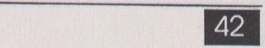

And grind hard stone to
meal
Agnes Hegedus
Niederlande , 1989,7 Min.

Eine interaktive Situation zwischen Video und
Computer auf der Basis von Geräuschen. Eine medi-
tative Arbeit ü ber die Formen stetiger Veränderungen
und der gegenseitigen Einflußnahme.
An interactive situation between video and com-
puter on the basis of sounds. A meditation on forms of
perpetual changes an mutual manipulation.
Ein Video, bestehend aus nur einem Bild und seinen
vielfältigen Abwandlungen, die von einem "frame-
grabber" wiedergegeben werden. Dieser nimmt
beständig Material auf und reproduziert bereits Ge-
speichertes. Über die Kombination von alten und
neuen Bildmustern offenbart sich so ein Strom fortlau-
fenderstrukturellerundfarblicher Abwandlungen eines
Bildes.
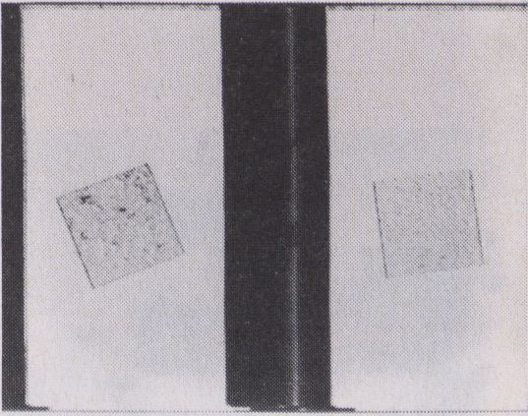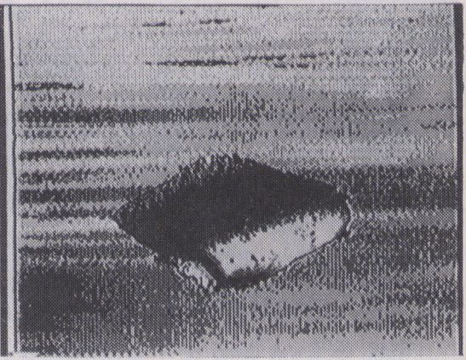A video that concists of only one image and its
manifold variations which are reproduced by a fra-
me-grabber constantly taking in material and sho-
wing what has already been stored. The combination
of old and new image forms a stream of ongoing
variations of structures and colours of one image
manifests itself.
Grab
Kjell Bjorgeengen
Norwegen , 1989,7 Min.

A new life
Simon Biggs
Großbritannien,1989,4 Min.
Gemälde des Renaissance-Malers Mantegna wer-
den gedreht, gesplittet und wieder zusammenge-
fügt. Einzelne Elemente lösen sich heraus, kommuni-
zieren miteinander, um neue Bildkompositionen
einzugehen. Erzählt wird eine Geschichte, die auf
Dante's Novelle "Das neue Leben" basiert.
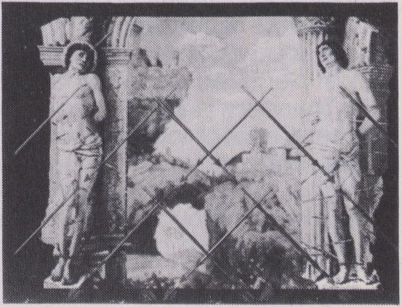Paintings by the renaissance painter Mantegna are
turned, splitted und reconstructed. Elements come
off. communicate with each other in order to create
new compositions. The narration is based on Dante 's
short story " The New Life '.


Artist

in Residence

Paul Garrin
(Wiederholung vom 9. 2.)
WOM EMPFIEHLT:
ZWEI FANTASTISCHE SOUNDTRACKS

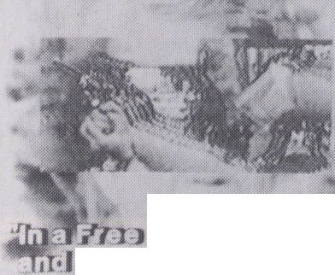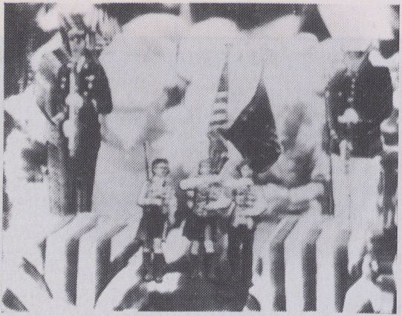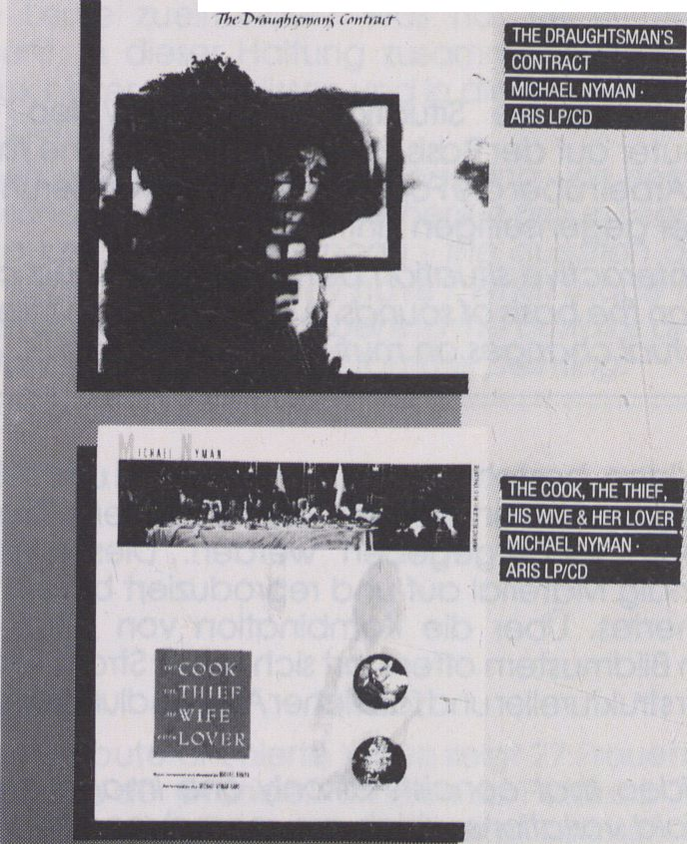
im '\m u-j xn
ijEHliI nv/y/r‘
Free Society
MICHAEL NYMAN
WORLD OP music
FORUM 1 STGQLnZ
Berlin
SchloßstraBe 1/111. Etage
und am Ku'damm
bei WERTHEIM

Le Vidèographe, 1971 gegründet und
Kanadas erstes unabhängiges Videozen-
trum, produziert und vertreibt unabhängige
Videoarbeiten und fördert die künstlerische
Entwicklung der Produzenten, meistaus dem
sozialen, politischen und künstlerischen
Umfeld.
PRODUKTION: Le Vidèographe produziert
jährlich etwa 60 Bänder und stellt hunder-
ten von Kunden Dienstleistungen zur Verfü-
gung. Viele Videomacher erwerben so die
für eigenständige Produktionen notwendi-
gen Fähigkeiten: Drehbücher schreiben,
Visualisierung, Regie,Szenenbild, Ausdruck,
Kameraführung, Beleuchtung, Ton, Musik,
visuelle Effekte und Schnitt.
VERTRIEB: Le Vidèographe arbeitet auch
auf internationaler Ebene für Videoausstel-
lungen, Festivals in Kanada und den USA
und seit den 80ern auch in Europa sowie
Mittel- und Südamerika. Kontakt besteht
ebenfalls zu anderen Märkten wie Museen,
Galerien und Institutionen. Diese Aktivitäten
kommen den Künstlern auch finanziell zu-
gute. Durchschnittlich 60% der Einnahmen
fließen an die Autoren zurück.
VIDEOTHEQUE: Le Vidèographe verfügt
über eine Sammlung von über 900 Video-
bändern, vorwiegend aus Québec und
Kanada, deren Bedeutung als zentrales
Archiv anerkannt ist.
INTERNATIONALES PROGRAMM: Gefördert
aus Mitteln der Agence Canadienne de
Développement International, zielt das in-
ternationale Videoprojekt darauf ab, Vi-
deo als Informationsmedium zu verbreiten
und als Werkzeug einzusetzen, um Interesse
an Themen aus der 3.Weltzu erwecken. Vor
allem werden Aktivitäten internationaler
Kooperation dokumentiert, die von unab-
hängigen Übersee-Organisationen in Ka-
nada ausgehen. Diese Aufzeichnungen
werden interessierten Gruppen vorgeführt.
Le Vidèographe, Canada's first indepen-
dent video production centre founded in
1971. is involved with the production and
distribution of independent video and the
development of artists and producers,
mostly from the political and artistic fields.
PRODUCTION: As Le Vidèographe asso-
ciates itself with the groups and artists invol-

Le Vidèographe

Montréal
ved in the production of about sixty works
per year and provides sen/ices to several
hundred clients. Le Vidèographe enables
many videomakers to develop the many
skills necessary to produce their own works.
This includes script writing, image visualiza-
tion, direction, staging, interpretation,
camera work, lighting, sound, music, visual
effects and editing.
DISTRIBUTION: Le Vidèographe is also
present internationally covering video exhi-
bitions and festivals in Canada and the USA.
and, since the 80's. in the major countries of
Europe, Central and South America. In
addition, the videotapes reach other mar-
kets, particularly museums, galleries and
teaching institutions. This alio ws the authors
to benefit financially. In fact, an average of
60% of the money generated is returned to
the artists. VIDEOTHEQUE: With a collection
ofapp. 900 tapes of mostly Québécois and
Canadian origin. Le Vidèographe is recog-
nized as an archives centre.
INTERNATIONAL PROGRAM: Subsidized by
the Agence Canadienne de Développe-
ment International, Le Vidèographe 's inter-
national video project is designed to pro-
mote the use of video as a means of infor-
mation and act as a tool to raise interest in
third world issues. The project focuses on
videotaping the activities of Canadian-
based overseas non-governmental organi-
zations, and producing documents on the
international situation.

Freitag 9.2.

Samstag 10.2.

Sonntag 11.2.
10°o
12⁰⁰ |  | Preview  Hauptprogramm 12:  Besessenheit  Tanz - und der Drang danach  Kolb (B), Atlas (GB) | Wiederholung Hauptprogramm 1:  Trends: Spuren der Erinnerung  Künstlerisches von Signetto (I), Jomier (F),  Rynard (Can), Beth B. & Applebroog (USA),  Batsry (USA)
13³⁰ |  | Sonderprogramm USA:  Jon Alpert  Herausragende Dokumentationen  'One Year in a Life Of A Crime'  'Angola: Fire and Ashes at the Front' | Sonderprogramm DDR:  Magazine Ost - West  Über die Kultur einer Femsehform  Veranstaltung mit 'ELF99' (DDR II)  und 'Freistil' (WDR)
cn  o  o | Preview Hauptprogramm 11:  ¡Art-Video! - Videokunst und -expérimente von  Schreiner, Doering, Megerl, Vedder,  Baethe & Funke-Stern (BRD), St. James & Wilson,  Goff, Ka Choi (GB), Lux (BRD), Alajbegovic (Yu) | Sonderprogramm USA:  ART COM (San Francisco)  stellt eine Auswahl japanischer  Videos vor | Sonderprogramm DDR:  Clips & Kunst-Videos  Arbeiten aus der  Videowerkstait der FDJ
18°° | Artist In Residence:  Paul Garrin  Eröffnung des VideoFests  mit seiner Werkschau | Inforeihe:  New York Foundation for the Arts (USA)  Steve Gallagher  stellt American Independents vor | Hauptprogramm 3 / Sonderprogramm DDR:  Brüche  Dokumentationen zum 7. und 9.10.89  und 'Spezials' von ELF99
o  CO  o  CM | Hauptprogramm 1 :  Spuren der Erinnerung  Künstlerisches von Signetto (1), Jomier (F),  Rynard (Can), Beth B. & Applebroog (USA),  Batsry (USA) | Hauptprogramm 2:  Cross Over USA  Sarkastische und ungewöhnliche Blicke von  Ortiz, Silver, Voltz, Almy, Green & Price (USA)  Mullington (Can) | Anschließende Podiumsdiskussion mit  Videoschaffenden, Dokumentaristen  und Mitarbeitern von ELF99 über eine neue  Medienmoral - nicht nur in der DDR
ro  CO  o  o | Nightflight:  Funtime  Schräges von  Meisterstein (BRD), Day, Hébert (Can),  Fischli & Weiss (CH), Drawe & Tunçay (BRD) | Nightflight:  Zeit - Wechsel  A. Muntadas (USA) - 'Political Advertisement'  M. Beatty (USA) - 'Gang Of Souls'  (Beatniks 50s-90’s) | Nightflight:  Art, Made In GDR  Arbeiten aus der Videowerkstatt des Verbandes der  bildenden Künste der DDR
 | Montag 12.2. | Dienstag 13.2. | Mittwoch 14.2.
o
o
o
T—
o  o  CM |  |  | Wiederholung  Arsenalprogramm  vom 11.2.
 |  |  | Godards
13³⁰ | Wiederholung  Arsenalprogramm  vom 10.2. | Wiederholung:  Hauptprogramm 3:  Brüche  Dokumentationen | Histoire du Cinéma  (bis 15 Uhr)
o  o  CO | Wiederholung Hauptprogramm 2:  Cross Over USA  Sarkastische und ungewöhnliche Blicke von  Ortiz, Silver, Voltz, Almy, Green & Price (USA)  Mullington(Can) | und 'Spezials'  von ELF99 (DDR) | Wiederholung Hauptprogramm 4:  Pas de Danse  Neue Videochoreographien von  Baethe (BRD), ARGOS (B), Hébert, Girard,  Hajeur (Kan), CODEX (F)
o  o  CO | Inforeihe:  Film & Video Umbrella London  Jeremy Welsh stellt den Verleih  und neue Arbeiten vor | Inforeihe:  Softvideo Rom  Der Verleih  stellt seine Arbeit vor | Inforeihe:  235 Media  Die Kölner Distribution stellt ihre Aktivitäten  und ausgewählte Videos vor
20³⁰ | Hauptprogramm 4:  Pas de Danse  Neue Videochoreographien von  Baethe (BRD), ARGOS (B), Hebert, Girard,  Hajeur (Kan), CODEX (F) | Hauptprogramm 5:  Scientopoematosie  Eine VideoPoemOpera  von Gianni Toti (I) - eines der genialsten  Experimente der letzten Jahre | Hauptprogramm 6:  Malerei und Video —Videotronische Gemälde  von Shinsuke (J), Rashel (F), Möckel (BRD),  Hegedus (NL), Cahen (F), Emvideo (Bras), Biggs  (GB), Gaumnitz (F), Bjergeengen (N), Kouichi (J)
o  o  CO  CM | Nightflight:  Tanz - Mystik  Rituelle Tänze durch die (Ab-)Gründe  der menschlichen Seele von Hébert,  Rynard (Kan).Velez (USA) | Nightflight:  Video is...  Processing the Signal - Dantas (USA)  Granny's Is - Larcher (GB) | Nightflight:  Paul Garrin — Artist In Résidence  Wiederholung vom 9.2.
Eintritt DM 8,- Tages- und Dauerkarten erhältlich, Vorbestellungen unter Tel: 262 87 14
16.-18. Februar Teilwiederholung in der Akademie der Künste der DDR, Hermann-Matern-Straße 58, Berlin 1040 - Installationen in der Akademie der Künste, Hanseatenweg 10,1000 Berlin 21 und Amerika-Haus, Hardenbergstraße 22-24,1000 Berlin 12

 | Donnerstag 15.2. | Freitag 16.2. | Samstag 17.2.
10⁰⁰ |  | Wiederholung vom 11.2.  Sonderprogramm DDR:  Clips & Kunst-Videos  Arbeiten aus der  Videowerkstatt der FDJ | Wiederholung  Arsenalprogramm  vom 15.2.
ro  o  o |  | Wiederholung vom 11.2.  Nightflight:  Art, Made In GDR  Arbeiten aus der Videowerkstatt des Verbandes der  bildenden Künste der DDR | Wiederholung Hauptprogramm 7:  Einblicke  Realität aus ungewohnten Blickwinkeln,  skurril beobachtet von Ostergaard (Dk), Meier (CH),  Roloff, Böhm (BRD)
o  CO  CO | Wiederholung  Arsenalprogramm  vom 13.2. | Wiederholung  Arsenalprogramm  vom 14.2. | Sonderprogramm 2:  Frankreich  Neue französische Arbeiten  vorgestellt von  Mohamed Amrani  International Vidéo Festival,  Saint Herblain | 14:30  im Amerikahaus :  Artist  In Residence:  Paul Garrin  präsentiert  Handicam-Works
o  o | Wiederholung Hauptprogramm 5:  Scientopoematosie  Eine VideoPoemOpera von Gianni Toti (I)  Eines der genialsten  Experimente der letzten Jahre | Wiederholung Hauptprogramm 6:  Malerei und Video — Videotronische Gemälde  von Shinsuke (J), Rashel (F), Möckel (BRD),  Hegedus (NL), Cahen (F), Emvideo (Br), Biggs (GB),  Gaumnitz (F), Bjergeengen (N), Kouichi (J)
o  o  CO | Inforeihe:  Vidéographe Montréal  Der kanadische Vertrieb stellt seine Arbeit und neue  Produktionen vor | Inforeihe:  Adrian Marthaler (CH)  Ungewöhnliche Visualisierung klassischer Musik und  anschließender Diskurs mit Musikwissenschaftlern | Inforeihe:  Centre International de Création Vidéo  Eine Auswahl französischer Videos  vorgestellt von Isabelle Seigneur  (Festival Montbéliard)
o  CO  o  CM | Hauptprogramm 7:  Einblicke  Realität aus ungewohnten Blickwinkeln,  skurril betrachtet von Ostergaard (Dk), Meier (CH),  Roloff, Böhm (BRD) | Hauptprogramm 8: geänderte Anfangszeit:  Vidoper ► 21:00!  De Walküre  Eine artifizielle VideOper zu Wagners Ring  F. & K. Theys (B) | Hauptprogramm 9:  La Vi/e/deo  M. Amrami präsentiert herausragende französische  Produktionen von Cahen (F)  de Geetere & Wagner (F), Greenaway (GB, F)
o  o  CO  CM | Nightflight:  Words for Dying  Rob Nillson (Ir) beobachtet Brian Eno und  John Cale von beim Einspielen der Falkland Suite  in Moskau | Nightflight: ► geänderte  New York performs Anfangszeit:  Atlas (USA): 23:30!  Put Blood in the Music  Vitucdo/Dweyer (USA): Performance-The Living Art | Nightflight:  Art-Video-Danse  Französische Video-Tanzchoreographien  Wiederholung am Di, 20.2. -19:30  im Maison de France
 | Sonntag 18.2. | Montag 19.2. | Dienstag 20.2.
10⁰⁰ | Wiederholung  Arsenalprogramm  vom 16.2.
ro  o  o | Wiederholung Hauptprogramm 8:  VideOper  De Walküre  Eine artifizielle VideOper zu Wagners Ring  F. & K. Theys (B)
13³⁰ | Sonderprogramm 1:  Dokumente - Frauenbilder  von Martin (USA),  Diamond (Kan), Steininger (A) | Wiederholung  Arsenalprogramm  vom 17.2. | Wiederholung  Arsenalprogramm  vom 18.2.
16°° | Sonderprogramm 2:  Götter in Weiß  Frauen und Gesundheitswesen  Ungewöhnliche und innovative Arbeiten  von High (USA), Flaxton & Dedman (GB) | Wiederholung Hauptprogramm 9:  La Vi/e/deo  M. Amrani präsentiert herausragende französische  Produktionen von  de Geetere & Wagner (F), Greenaway (F, GB) | Wiederholung Hauptprogramm 10:  am Rand  Herausragende Dokumentationen  von Berliner (Br)  und Beauce & Percebois (F)
18°° | Inforeihe:  Brazil!  Hartmut Horst und Claudius Ceccon stellen neue,  dokumentarischeArbeiten aus Brasilien vor | Inforeihe:  Riga Video Zentrum  Die erste unabhängige Produktion Lettlands  und der UdSSR stellt ihre Arbeiten vor | Inforeihe:  Alive From Off Center  Der Vertrieb aus St. Paul, Minn. stellt seine  Arbeiten 'abseits der Mitte' vor.
o  CO  O  CM | Hauptprogramm 10:  am Rand  Herausragende Dokumentationen  Angola- Berliner (Br)  Clochards - Beauce & Percebois (F) | Hauptprogramm 11:  ¡Art-Video! - Videokunst und -experimente von  Schreiner, Doering, Megert, Vedder,  Baethe & Funke-Stern (BRD), St. James & Wilson,  Goff, Ka Choi (GB), Lux (BRD), Alajbegovic (Yu) | Hauptprogramm 12:  Besessen hert  Tanz - und der Drang danach  Kolb (B), Atlas (GB)
o  o  CO  CM | Nightflight:  Artist In Residence - Paul Garrin  Wiederholung vom 9.2. | Nightflight:  Von der Gewalt in den Bildern  Conradt (BRD). Heavy - User  Bitomsky (BRD): Der Tod und das Kino | Nightflight:  Die lange Videonacht  Ende offen!
Eintritt DM 8,- Tages- und Dauerkarten erhältlich, Vorbestellungen unter Tel: 262 87 14
3

Contemporary Dancers

Half-Portion
Maurice Van Themsche
1987.9 Min.
Metapher auf eine moralische, vielleicht
politische Haltung: Jack Vodeo kann sich
nicht entscheiden, ob er kämpfen oder
flüchten soll.
Metaphor of a moral, perhaps political stan-
ce. Jack Vodeo can neither face nor turn
away, unable to choose between fight or
flight.

The Flue
Jeanne Crdpeau
1988.18 Min.
Wegen ihrer kaputten Schuhe holt sich ein
junges Mädchen eine Grippe. Experten ra-
ten ihr, die Leute verurteilen sie. Das Ende ist
tragisch...
Due to her rotten boots, a young woman
catches a bad cold. Experts give advice,
the man in the street gives his verdict. The
end is tragical...

Suspect No. 1
François Girard
1989, 7 Min.
Die Ereignisse um einen Mord werden dar-
gestellt - nach dem Theaterstück von Ro-
bert Lepage 'Le Poligraphe".
The cicumstances of a murder are presen-
ted - adapted from a dramatic piece of
Robert Lepage ‘Le Poligraphe’.

Americans (Mer kins)
Chris Mullington
1988,21 Min.
Mer-kins ist ein Blick auf durchschnittliche
amerikanische Bürger aus der Sicht eines
Kanadiers. Aufnahmen einer Reise von 30
Tagen.
Mer-kins is a look at a cross section of the
people of the United States from the point
of view of a Canadian. Recordings from a
30 days trip
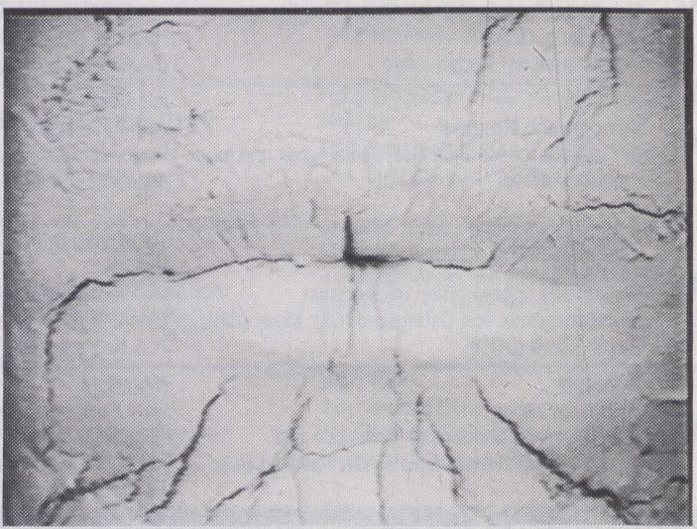
The story of Fenks and Abdullah

The Story of Feniks and
Abdullah
Luc Bourdon
1988,18 Min.
Abdullah kommt in die Stadt. Er ruft Feniks
an. Anrufbeantworter! Herzstich - Fremder,
Aussenseiter. Tourist. Ein Video-Poem.
Abdullah arrives in an city. He phones Fe-
niks. Answering machine. Heart slash. Fo-
reigner. Outsider, Tourist. A Video-poem.
Chris Mullington
1988.6 Min.
Zehn kommerzielle Spots und ein Werbevi-
deo. Die Tänzer aus Winnipeg übertragen
den Stil und Gefühl ihrer Choreografie auf
das Medium Video.
Ten television commercials and a promo
video. The dancersfrom Winnipeg translate
the style and feel of their choregraphy into
the video.

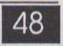

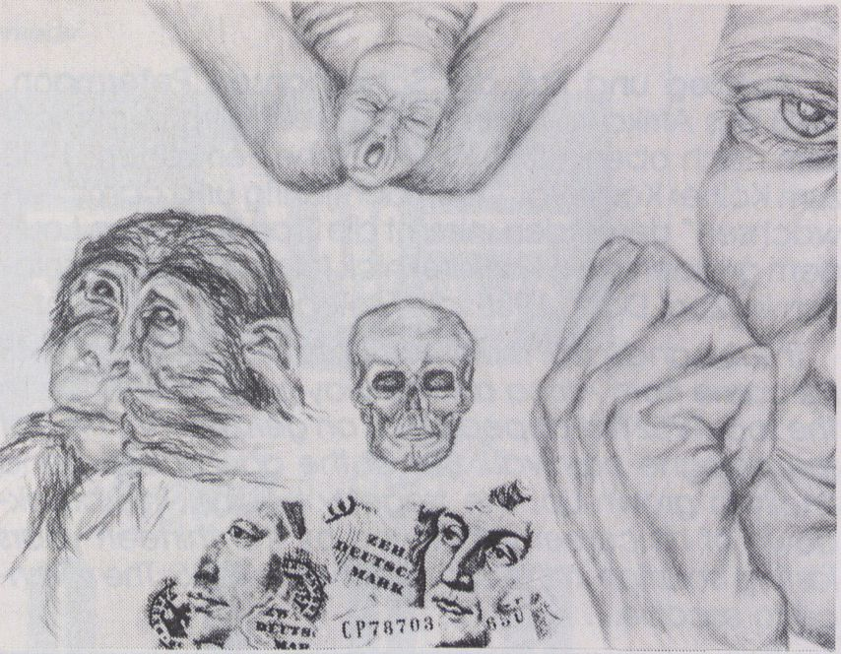Einblicke

Eine kleine Geschichte des Menschen, erzählt in
klaren eindrucksvollen Bildern, die uns die Begrenzt-
heit unserer Handlungen im Laufe des Lebens vor
Augen führt. Schon der Embryo muß sich an die Uhr
gewöhnen, und sie bleibt Maß aller Dinge, wird vom
Unterdrückungswerkzeug zum Suchtfaktor.
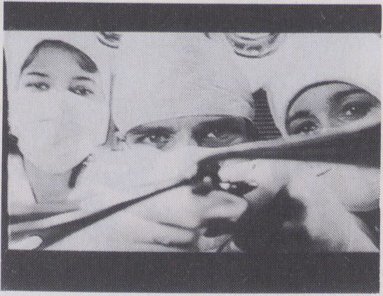A little history of mankind unfolds in clear impressive
images making us comprehend the limitations of
action in the course of our life. The embryo must
already get used to a clock which then remains the
measure of all things and, after being an instrume nt
of oppression, it turns into a factor we become addic-
ted to
The Human Race
Nikolai Ostergaard
Dänemark, 1987,10 Min.

Der Kreator
Josy Meier
Schweiz, 1989,6 Min.
Die Krone der Schöpfung nimmt ihre Erzeugung
selbst in die Hand. Zwei Zangen, ein Ei und eine
Spermie - was braucht es mehr um einen Menschen zu
schaffen?! Kleine Fehler im Programm müssen da in
Kauf genommen werden.
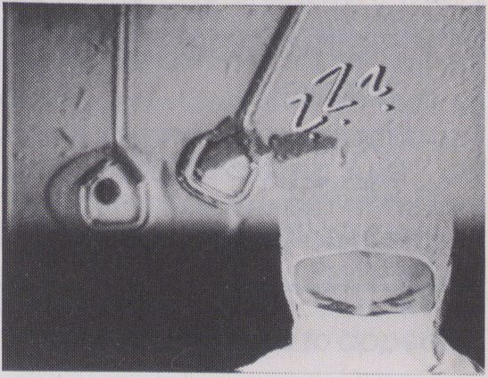The crown of creation is taking over control. A pair
of tongs, an ovum and sperm - does it take more to
create a human being?! Small errors in the program-
me have to be accepted.

Aufstieg und Fan des Schimpansen Petermann.
1948 aus Afrika kommend, führt sein Weg unaufhalt-
sam nach oben: 1952 ins Deutsche Fernsehen, 1953
zum Kölner Karneval. Doch achtjährig und damit "er-
wachsen" geworden, nimmt die Tragödie ihren Lauf:
dem gnadenlosen Karriereknick folgen 30 Jahre Isola-
tion im Zoo. Dann 1985: die Gelegenheit zur Flucht.
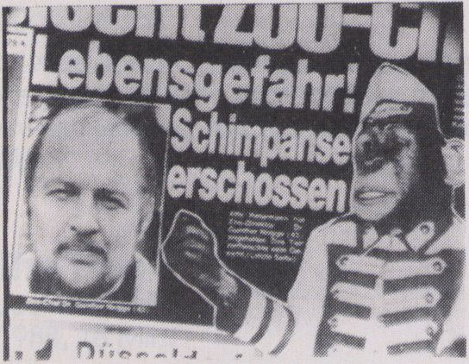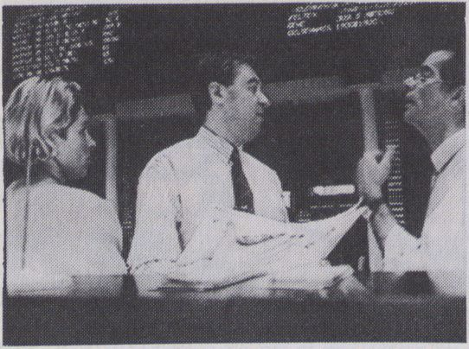The rise andfallofthe chimpanzee Petermann. 1948
he came from Africa and his way goes straight on to
the top: 1952 first appearance on german TV; 1953 at
the cologne carnival. But at the age of eight and
finally a grown-up, the tragedy begins. The break-
down of his career is followed by the thirteen years
lasting isolation in the zoo. But then in 1985: The chan-
ce to escape....
Petermann, geh’ du
voran
Georg Roloff
Bundesrepublik, 1989,30 Min.
Zu Besuch bei
Börsianern
Reinhold Böhm
Bundesrepublik , 1989,45 Min.
Es ist Böhm gelungen, die trockene Atmosphäre
einer Börse sehr persönlich und humorvoll zu zeigen
und dabei doch der Faszination nachzuspüren, die
der Handel mit Geld und Aktien mit sich bringt. Er-
staunlich, wieviel Vertrauen ihm in diesem abge-
schlossenen Zirkel entgegengebracht wird. Er ver-
steht es zudem, mit vielen kleinen visuellen Anmerkun-
gen das Geschehen zu karikieren, anstelle eine der
sonst üblichen Grundsatz-Diskussionen zu initiieren.
Böhm has succeeded in capturing humorous and
very personal aspects of the rather dry atmosphere of
the stock exchange and in tracing the fascination of
dealing with money and bonds. It is amazing he is
treated so confidentially by the closed circle of ba
nkers. Instead of discussing fundamentals Böhm sets
little visual notes as counterpoints.
ruy
- Stellwände
- Vitrinen
- beleuchtung
- design
- großfoto
ausstellungs- u. messebau
roland wolber
schlesische Straße 26
aufgang C2
1000 berlin 36
tel. 0 030 • 611 93 80

Words for Dying
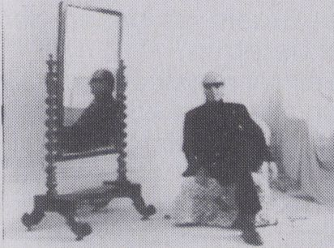
Anzeige

Potsdamer Str. 106 1 Berlin 30
Mo.-Fr. 10.00-18.30 Sa 10.00-14.00
Donnerstag Abendverkauf bis 20.30
Langer Samstag bis 18.00
U Bahn Kurfürstenstr Bus 48. 83
TCI CCb C3 13 01
1
b _

Words for Dying
Rob Nilsson
Italie , 1989,80 Min.
Brian Eno und John Cale auf dem Weg
nach Moskau. Hier soll mit einem sowjeti-
schen Symphonieorchester die von ihnen
komponierte 'Falkland Suite" eingespielt
werden, deren Ausgangspunkt vier Gedich-
te des irischen Dramatikers Dylan Thomas
sind. Von der Ents tehung dieses Werkes und
den Schwierigkeiten, die entstehen, wenn
jemand nur seine Hände in einem Film ge-
zeigt haben will, handelt 'Words for Dying"
Brian Eno and John Cale on their way to
Moscow where they are supposed to re-
cord their composition 'Falkland Suite", an
adaptation of poems by the Irish writer Dy-
lan Thomas, with a Sowjet symphony orche-
stra. ' Words for Dying" is about the produc-
tion of this piece and the difficulties when
someone only wants his hands to appear in
a film.
Musikalische
Visionen:

Adrian Marthaler
Adrian Marthaler visualisiert klassische
Musik für das Fernsehen -
auf eine Art und Weise, die regelmäßig zu
heftigen Kontroversen führt.
Darf man Ravels “Tzigane" mit den Alle-
gorien für einen Stierkampf bebildern? Dem
“Dans macabre' von Saint-Saens spielfilm-
gleich die Verlorenheit des Jugendstils auf-
drücken? Darf man überhaupt klassische
Musik mit anderen Bildern als denen der
geigenden Geiger besetzen?
Marthaler - als Fernsehregisseur aus den
Bereichen Sport und Folklore kommend -
macht das einfach. Er wiegelt so die Puri-
sten unter den Musikwissenschaftlern ge-
gen sich auf - und heimst gleichzeitig inter-
nationale Preise ein.
“Zugriffigkeit.Spontaneität und Unbeküm-
mertheit sind die Qualitäten seiner Arbeit.
Durch seine Gabe, Musik in Bildern zu sehen,
folgen seine Inszenierungen Abläufen, Ent-
wicklungen, Kontrasten, reflektieren sie die
Logik der Musik.
Marthaler ist kein Freund des Konzertsaals.
Erzeigt Verachtung gegenüber dem institu-
tionalisierten Musikbetrieb unserer Tage und
dem Zelebrieren von Musik. Deswegen bricht
er traditionelle formale Strukturen auf und
erzählt 'Geschichten zwischen den Zeilen''
(Gerold Fierz, Musikkritiker der “Neuen Zür-
cher Zeitung').
Über diesen Ansatz wird zu streiten sein,
der Musikexperte Hans-Christian Schmidt aus
Osnabrück wird Position ergreifen, ebenso
Adrian Marthaler selbst. Und Personen aus
dem Berliner Musikleben werden Diskutan-
ten sein.
Daß auf dem VideoFest zum ersten Mal
Raum geschaffen wird für reine
Fernseh(MAZ)produktionen, hat einen tri-
vialen Grund: Die können in Ausnahmefäl-
len offenbar weitaus kreativer sein als so
manch unabghängig produziertes Video-
band. Auch darüber ließe sich ein Teil des
Diskurses führen.
Adrian Marthaler visualizes classical mu-
sic for television - the way he does that
provokes regularly controversial reactions.
Is it legitimate to interpret Ravel's "Tziga-
ne" as an allegory of a bull figh t? To express
Saint-Saëns' "DanseMacabre"with thefilm-
like forlorness of Art Nouveau? Isn't perhaps
illegitimate to find other pictures besides a
violin-playing violinist to visualize classical
music?
Marthaler who has a background as a tv-
journalist for sport and folklore does not
hesitate to do so. He thus has to face the
antipathy of the purists among music scien-
tists winning prizes all the same on interna-
tional festivals.
"Concreteness, spontaneity,and inge-
nousness are the qualities of his work. His
capacity to visualize music enhances his
staging with sequences, developments,
contrasts reflecting thus the logic of the
music.
Marthaler is not a friend of concert halls.
He despises the established music business
of nowadays and the celebrations of mu-
sic. Therefore he breaks the traditional for-
mal structures to tell 'stories between the
lines'.' (Gerold Fierz, music critic of the Neue
Züricher Zeitung)
A panel talk on this argument will follow
the screening. The music expert Hans-Chri-
stian Schmidt from Osnabrück will take a
stand, and the author will be present, too.
Other persons out of Berlin ’s music scene will
enrich the discussion.
There is a trivial reason forgiving space to
pure television productions: they someti-
mes are obviously more creative than inde-
pendent video productions. That could be
another argument for this talk.

13⁵⁰ Uhr: Wiederholung Arsenal-Programm vom 14.2.
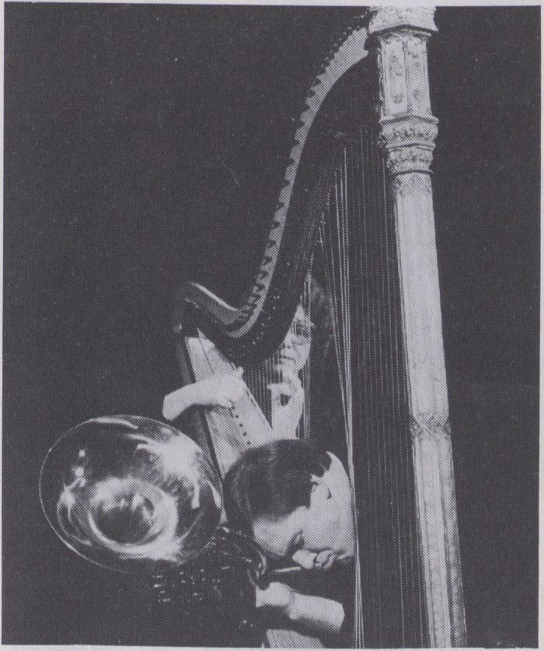
Vanity', 30 Min.:
- George Gershwin: Klavierkonzert in F
(1 .Satz)
Gershwins Konzert als Sportveranstaltung
organisiert: Der Pianist im Boxring, umgeben
von Werbebanderolen...
Gershwin 's concert as a sport event: the
pianist in a box ring surrounded by adverti-
sing boards...
- Franz Martin: Klavierkonzert Nr. 2 (1. Satz)
Martins Musik als surreale Drapierung von
Musikern in überdimensionalen Badewan-
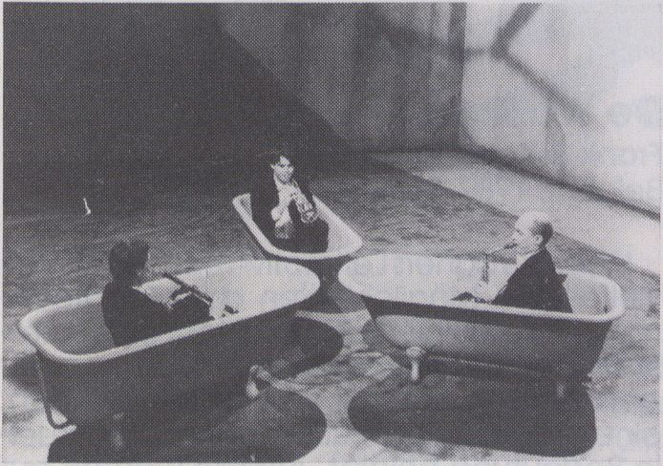

nen, auf Leitern, im Beichtstuhl.
Martin 's music as a surreal draping of musi-
cians in giant bathtubs, on ladders, in a
confessional.
- Camille Saint Saens: Dans Macabre
Saint Saens: Jugenstil-Ambiente, ein Geiger
ohne Publikum, er begibtsich auf die Straße.
Menschen gehen achtlos vorüber.
Saint Saens: an art nouveau setting - a
violinist, without audience,goes out on the
street but remains unnoticed by the people
passing by.
Wolfgang Amadeus Mozart: Konzert für
Klavier und Orchester C-Dur, (1. Satz), 10
Min. Eine minimalistische Reduktion der Bil-
der, das Orchester durch nur wenige Musi-
ker repräsentatiert - ein Dialog von Blicken
und Musik.
A minimalistic reduction of pictures. Only a
few musicians represent the orchestra - a
dialogue of glances and music.
Joseph Haydn: Cellokonzert (3. Satz), 6 Min.
DerSolopartaufgeteilt auf fünf Cellisten; ein
ironischer Blick auf musikalische und höfi-
sche Rituale, auf den Starrummel um Soli-
sten.
The solo-part played by five cellists: an ironic
glance on musical and court rituals and the
soloists as primadonnas.
George Gershwin: Rhapsody in Blue. 16 Min.
Rush hour, eine Hotelbar in New York, Männer
nach der Arbeit - ein Drink, Frauen, Blicke...
Rush hour, a hotel bar in New York, men re-
laxing from work - a drink, women, glances
Wolfgang Amadeus Mozart: Violinkonzert
in A-Dur (2. Satz), 10 Min.
Das Alhambra in Granada: Maurische Ar-
chitektur und mitteleuropäische Musik der
Klassik prallen aufeinander...
The Alhambra in Granada: Moorish archi-
tecture and music of the classical period
clash...
Sergie Prokovieff: SynfonieClassique, 15Min.
Ein Frisier- und Modesalon in Montréal: Per-
sonen in Kostümen aus allen Epochen tre-
ten auf, wie zu der Vorbereitung einer
Modenschau.
A fashion boutique in Montréal: persons in
costumes of all epochs appear as if prepa-
ring a fashion show.
Maurice Ravel: Aus der “Tzigane”, 7 Min.
Eine Arena, eine Señorita, ein Torrero - eine
musikalische Begegnung mit den Elemen-
ten des Stierkdmpfs inszeniert.
An arena, a señorita, a torrero - a musical
encounter staged like a bull fight.

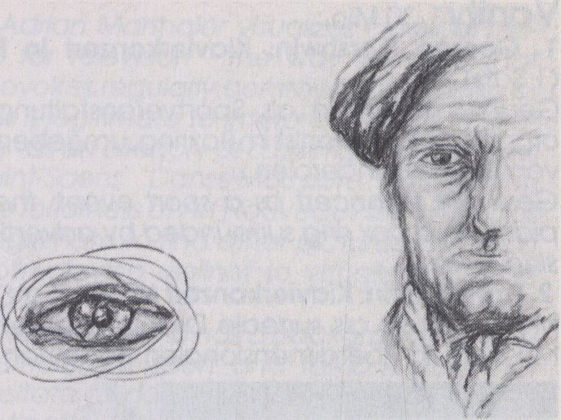VideOper

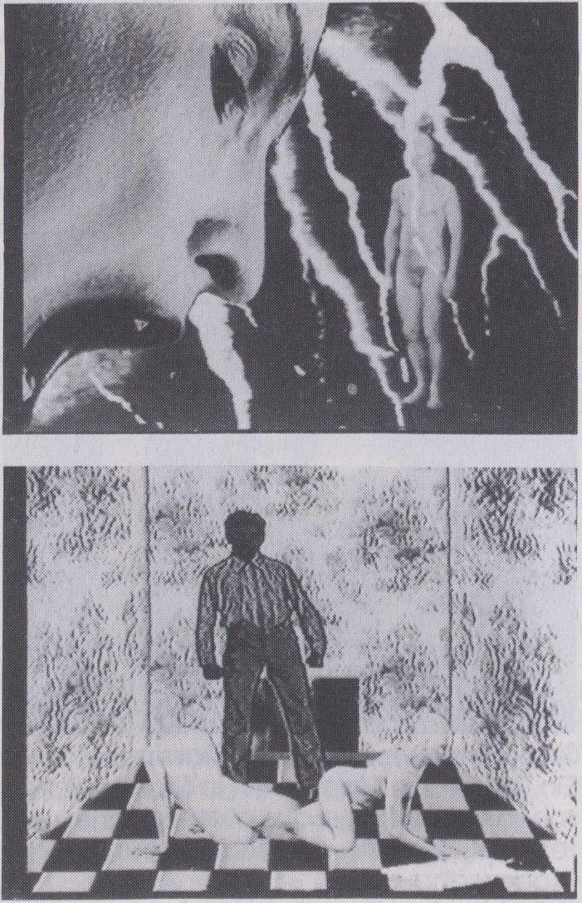De Walküre
Frank & Koen Theys
Belgien, 1989,85 Min.
Indem Wagners Leitmotlv-Technikmlt den
vielfältigen Möglichkeiten der Videotech-
nologie kombiniert wird, entsteht eine Form-
sprache, die Elementarbildern, die zu einer
erzählenden Struktur kombiniert werden,
eine emotionale, intuitive oder intellektuel-
le Bedeutung beigibt. Ähnlich werden auf
der Tonebene (Musik: Berliner Philharmoni-
ker unter Herbert von Karajan) verschie-
dentlich Geräusche zugespielt.
Ergebnis ist eine Oper ,die sich rein über
die spezifische Sprache des Mediums Video
mitteilen kann - und ein Kreuzzug gegen
das gängige Kokettieren mit der Oberfläch-
lichkeit und der Zersplitterung "schwieriger"
Inhalte ins Unbedeutende.
Combining Wagner's Leitmotiv technique
with the vast possibilities of video, a langua-
ge forms which consists in adding emotio-
nal. intuitive or intellectual connotations to
elementary images which are continously
combined in different ways so that a narra-
tive structure arises. Similarily differentsounds
are sometimes added to the musical score
(music played bei the Berlin Philharmonic
Orchestra conducted bei Herbert von Ka-
rajan)
The result is an opera which communica-
tes meaning by using the specific means of
video technology. Frank and Koen Theys
lead a crusade against the prevailing shal-
lowness and the splitting up of "difficult'
contents into manageable “easy" pieces.

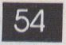

New York performs...
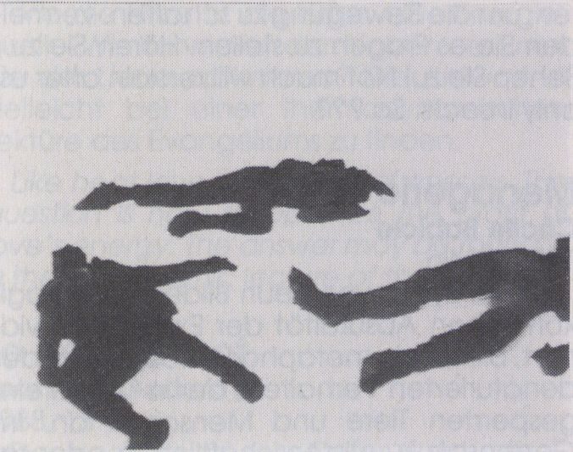'Ich sitze auf der Bühne und spiel mich
selbst." (Spalding Gray)
Performance:
The living Art
Ralph Vrtuccio
Eine Dokumentation der Performance-
Bewegung in all ihrer Fülle, die u.a. Meredith
Monk, Joan Jonas, Spalding Gray, Robert
Wilson in Interviews präsentiert. Theoretiker
und Kritiker diskutieren über die Geschichte
und das zukünftige Potential dieser Kunst-
form.
7 sit on a stage and I play myself. ' (Spal-
ding Gray)
This video documents the richness of the
performance movement through interviews
with artists such as Meredith Monk, Joan
Jonas, Spalding Gray. Robert Wilson and
many others. Theorists and critics discuss the
history and possibilities of this art form.
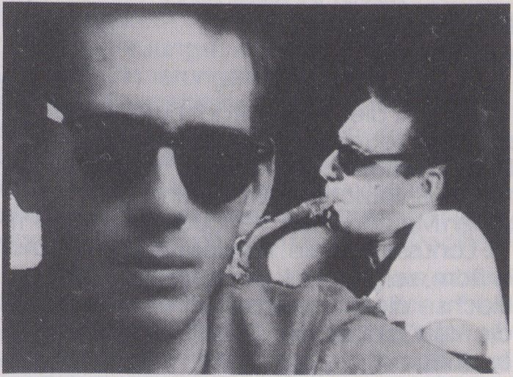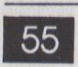

Put blood in the music
Charles Atlas
USA, 1989,60 Min.
Anzeige
Endlich da !

pc
BQ
CO
Ein Wegweiser
durch das andere Berlin
476 Seiten, 26 DM
In allen Buchhandlungen
Ein dokumentarisches Portrait New Yorks
und seiner musikalischen Avantgarde. In-
terviews rollen ab, vor dem Hintergrund der
Straßenschluchten und des darin brodeln-
den Lebens, das die Wurzel dieser Musik
bildet. John Zorn und Sonic Youth werden in
einer Session beobachtet und erzählen aus
ihrer musikalischen Historie. Außerdem
kommen zu Wort: Glenn Branca, John Cale,
Lydia Lunch u.a.
A documentary portrait of New York and
its music avantgarde. Before the back-
ground of the buzzing streets, the energetic
source of the music, John Zorn. Glenn Bran-
ca. John Cale. Lydia Lunch and others are
interviewed about their musical career.

Französische

Videos

vorgestellt von
Mohamed Amrani
Mohamed Amrani. Leiter des Festival
Vidéo International, St. Herblain, hat für das
VideoFest eine spezielle Auswahl französi-
scher Arbeiten namhafter Videoschaffen-
der zusammengestellt.
Mohamed Amrani, director of the inter-
national video-festival St. Herblain compi-
led ths selection of works ofrenowed French
video-artists.

Napoli Corner
Bernard Bloch
1987, 52 Min.
Neapel, die ärmste Stadt Europas, leistet
sich den teuersten Fußballspieler der Welt:
Diego Armando Maradona. Ein Dokumen-
tarfilm anläßlich der Eroberung der italieni-
schen Meisterschaft, ' le Scudetto", gedreht.
* J. Lanusse-Cazale, französischer Journalist
in Rom, zeigt - dank der herrlichen Bilder B.
Blochs - diese Leidenschaft der Stadt und
die Verrücktheit der “tifosi", Männer, Frau-
en, Kinder."
Naples, the poorest city of Europe, affords
the most expensive football player of the
world: Maradona. A documentary shot on
the occasion of winning the Italian cham-
pionship. 'le Scudetto'. Thanks to the excel-
lent photography of B.BIoch, Lanusse-Ca-
zale, a French journalist in Rome, captured
the passion of this city and the "tifosi', men,
women, kids.

Le cirque conférence
Marc Caro
- Min.
Abgesehen von den Insekten wird es nach
uns nicht viel geben, das heißt also sich
gutstellen mit der zukünftigen
Generation..Ein Flur, eine Treppe, eine Tür,
ein Zimmer... Eine Treppe, eine Tür, ein Zim-
mer... Ein Zimmer... Man kann es In diesem
Sinne sch reiben, aber auch in einem ande-
ren, um die Bewegung zu schaffen, vermei-
den Sie es Fragen zu stellen. Hören Sie zu !
Sehen Sie zu! Not much will remain after us,
only Insects. So ???

Menagerie
Cécile Babiole
1988,6 Min.
Dieser Zyklus von neun Bildern, der tragi-
komischen Absurdität der Existenz gewid-
met, bietet ein metaphorisches System des
denaturierten Verhaltens der in Käfige ein-
gesperrten Tiere und Menschen an. Im
Gegensatz zu wissenschaftlichen oder ra-
tionellen Systemen beruht dieser Zyklus auf
einer poetischen persönlichen Logik. Wie
betäubt pendelt der Blick zwischen Fröm-
migkeit und Trivialität.
A cycle of 9 pictures, dedicated to the
tragic-comic absurdity of existence, offers
a metaphorical system of a denatured
behaviour of caged animals and men.
Contrary to scientific or rational systems this
cycle relies upon a poetic and personal
logic. Di zzily the gaze oscillates between
piety and triviality.

La femme à la cafètière
Robert Wilson
1989, 7 Min.
Ein Video über Cèzannes Gemälde. Nie-
mals verläßt Wilsons Kamera den von Cé-
zanne vorgegebenen Rahmen. Die Frau
vertreibt sich die Zeit, knabbert an Süßigkei-
ten und beachtet die Veränderungen um
sie herum nicht im mindesten. Doch plötz-
lich verläßt die Frau das Bild, um von einer
jüngeren ersetzt zu werden.
A video on Cèzanne's painting. Wilson
restricts his point of view to the same angle
given by Cézanne. For pastime the woman
eats some sweets yet remains unmoved by
the changes going on around her. But then
she suddenly leaves the painting only to be
replaced by a younger woman who starts
eating sweets.

10“ Uhr: Wiederholung Arsenal-Programm vom 15.2.

Reflexions sur la puissance
motrice de l'amour
Pierre Trividic
Hong Kong Song
Robert Cahen
1989.22 Min.
Obwohl Hong Kong als Inbegriff der Hektik
und des Big Business gilt, zeichnet Robert
Cahen ein lyrisches Bild der asiatischen
Metropole, verbindet er Neues mit Antikem.
Seine Kamera ist Ausdruck der Empfind-
samkeit, mit der er diese Stadt gesehen hat.
Es ist wie auf dem Rückflug von exotischen
Reisezielen: Nicht schnell zu identifizierende
Erinnerungen an Töne und Bilder überla-
gern sich.
Cahen portraits Hong Kong, the suppo-
sed apotheosis of hectic and big business,
lyrically combining new and old elements
of the Asian metropolis. His camera and his
editing express a sensitive way of looking at
this city. Coming back from far-away coun-
tries, memories of sounds and images fuse.
Extrait de naissance
Alain Jomier, Jean-Louis Le Tacon
1989, 26 Min.
1989,10 Min.
Wie die Hitze ist die Liebe eine Energie-
quelle. Wie kann man den Nutzen der Ener-
gie der Liebe optimieren? Die Antwort ist
vielleicht bei einer thermodynamischen
Lektüre des Evangeliums zu finden.
Like heat love is a source of energy. The
question is how to optimize the profit of
love 's energy. The answer may be found in
a thermodynamic lecture of the Gospel.

Le dernier mot
Jean-Luc Godard
1988,13 Min.
Der Henker und sein Opfer durchschrei-
tenein Unterholz. Der deutsche Offizier fragt
den Verurteilten, ob er nicht etwas sagen
möchte. "Es ist bekannt, daß die Franzosen
immer das letzte Wort haben wollen' be-
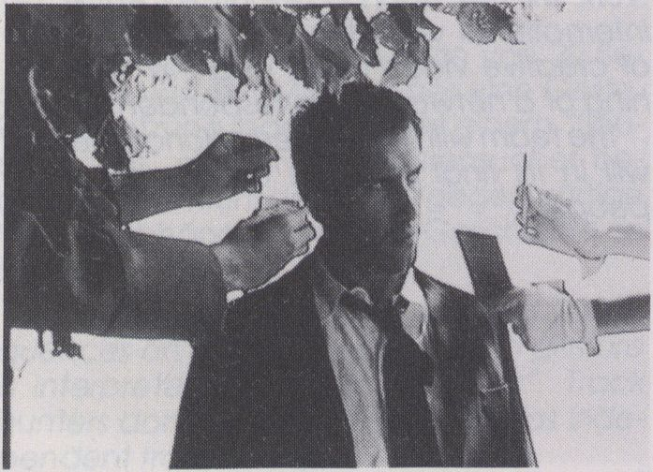Ein kleiner Junge, verlassen im Haus seiner
Jugend. Erinnerungen steigen auf. Die Stim-
me des Erwachsenen erzählt Fragmente
seiner Kindheit, benennt Personen und Orte,
beschreibt Szenen der Erotik, der Gewalt
und der Sehnsucht nach verlorener Neu-
gierde auf das andere Geschlecht. Er läuft
durch ein Labyrinth von Traum und Realität.
A little boy, left alone in the house where
he grew up. Memories rise. The voice of the
grown-up narrates fragments of his infancy,
remembers names and places. Incidents of
eroticism, of violence, of longing for the
hauptet er. Und um ihn zu inspirieren zitiert
eine ganze Blumenlese berühmter Senten-^{H}JJ'^{ed throu}9^{h} ° ^{maze of reallt}Y ^{and}
zen. Aberder.derstirbt.wirdbrüllen: "Dumm-
kopf, es ist für Euch, daß ich sterbe.'
The hangman and his victim are walking
through a wood. The German officer asks the
convict if he would like to say something. "It
is well known that the French always want to
have the last word.' He then lists exquisite
quotations to inspire him. But the one who
has to die will yell: 'You fools, it is for you that
Idle.'
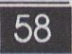
Le Centre International
De Création Vidéo
De Montbéliard - Belfort
Ende 1988 initiierte die Verwaltung der
Stadt und der Region Montbéliard eine
Vorstudie für das Centre International de
Création Vidéo.
Der erste Teil dieser Studie wurde Blanche
Guichou anvertraut und zielte darauf ab,
den allgemeinen Rahmen und die Richtli-
nien des zukünftigen Zentrums zu entwer-
fen. Derzweite Teil wurde von Pierre Bongio-
vanni durchgeführt und bestand darin,
mögliche Partner des Zentrums im Ausland
zu informieren und zu konsultieren. Darauf-
hin wurde eine Reihe von internationalen
Treffen organisiert, die zu den folgenden
Ergebnissen geführt hat: 1) Das Fernsehen
braucht Forschungs-und Experimentierwerk-
stätten, um die Programme von Morgen
entwickeln zu können. 2) Diese Werkstätten
müssen internationalen unabhängigen
Produktionen zur Verfügung gestellt wer-
den.
Das Centre International de Création
Vidéo beginnt im Januar 1990. Eine dreijäh-
rige Vorbereitungsphase auf der Basis der
Grundlagenforschung in den Bereichen der
Autoren-Produktion, pädagogischer Pro-
duktion, kultureller Produktion, innovativer
Informationsprogramme. Die Arbeit des
Centre beruht auf einer Datensammlung,
einer internationalen Videothek, der Förde-
rung kreativer Videoarbeiten und dem
Aufbau eines Korrespondentennetzes. Ein
intemationalerStab von 15 Mitarbeitern wird
den Kern des Centre bilden.
Attheendof 1988,weundertooktomake
a prelimary study for the International Cen-
tre for Video Creation at the request of the
Montbéliard municipality and the Urban
District of Montbéliard.
The first part of this study, which was entru-
sted to Blanche Guichou, was aimed at
laying the foundations of the issue in gene-
ral. drawing up the guiding principles of the
action and carrying out and international
survey by means of questionnaire.
The second part, conducted by Pierre
Bongiovanni, consisted of informing and
consulting with the potential partners of the
Center in other countries. In order to do this,
a series of meetings was organised.
All the elements that we have been able
to gather so far allow us to draw two conc-
lusions: I) Television needs research and
experimental laboratories so that the pro-
grammes of tomorrow can be developped
in them. 2) These laboratories must be very
widely open to international independent
production
The International Centre for Video Crea-
tion will open in January 1990 for a prelimary
period of three years; it will be organised as
an innovative centre for fields like produc-
tions of authors, educational and cultural
productions, information programmes. Its
work will rely upon a resource centre, an
international videotheque, the promotion
of creative video works and the establis-
hing of a network of correspondents.
The team will be an international one and
will in its final form be composed of 15
people.

Dans la maison d’lda
Alain Longuet, Mark Tompkins
1989,26 Min.
Ida, eine Frau von überall und nirgends,
die ohne Zweifel viel gereist ist, träumt von
ihrem Leben, ihren Begegnungen. Wirkli-
che oder nur erdachte? Ständig unterbre-
chen Tänzer Idas Leben, entweder leibhaf-
tig oder in der Vorstellung.
Ida Is a woman who comes from everyw-
here and nowhere. She has doubtlessly
travelled a lot. She dreams of her life, her
encounters. Hard to say if they are true or
invented. The dancers involved interrupt
her life continuously even if only imagined.

IO
Sylvain Resling
1989,6 Min.
'IO” ist ein fiktives Video, das künstliche
und reale Bilder vermischt. Ein kleines Mäd-
chen liest in der Badewanne ein Buch über
die geschichtliche Entwicklung der Lebens-
formen. Ein mysteriöser Ball taucht auf, das
Mädchen versenkt ihn im Wasser. Die Kugel
verschwindet, eine sonderbare Reise be-
ginnt...
'IO' is a fictitious video that mixes artifi-
cially produced images with reai-ones. A
little girl is sitting in the bathtub reading a
book on the historic development of life-
forms. When an mysterious ball emerges
from the water, the girl interrupts her lecture
and drowns the ball. With the ball gone a
strange journey begins...

Le moindre geste peut faire
signe
Lavaudant / Bailly / Monory / Monnier
- Min.
Pilotproduktion für eine Serie von 20 Se-
quenzen von je 1 Minute über eine Geste.
Die Umsetzung jeder Geste ist einem "Spu-
rensucher" anvertraut - Spurensucher be-
gnügen sich nicht damit, die gegenwärtige
Welt unabhängig von ihrer Geschichte zu
denken...
A pilot production for a series of 20 se-
quences on a single gesture. Each gesture
is interpreted by a 'track hunter'. Track
hunters don't conceive the world as inde-
pendent from history...

Sous les vêtements blancs
Patrick Zanoli
1989,28 Min.
Eine junge Frau fällt einem stummen inne-
ren Konfliktzum Opfer und verliert nach und
nach jegliche Kontrolle über ihren Körper.
Gesten, Bewegungen und Anfälle erzählen
über ihr Zerrissensein.
A young woman becomes the victim of a
silent internal conflict progressively losing all
control of her body. The gestures, convul-
sions, and movements show the conflict
and archaic violence of a split personality
better than words.

Trinité, midi pile
Jean-Paul Fargier
- Min.
Ein Gottesdienst, mittags an einem Wo-
chentag. Eine Insel der Sille in einem Meer
allgemeiner Unruhe.
A service at noon on a weekday. An
island of stillness in an ocean of unrest.

Oostende
Jean-Yves Le Moine, Thierry Marchadier
1989,9 Min.
Diese visuellen Gedichte, kreisend um das
Thema der Reise, bildeten den Vorwand,
um in aller Freiheit die Materie Video zu
behondeln, flüchtige Eindrücke zu vermit-
teln, vorbeistreichende Bilder zu skizzieren,
aufgenommen im Verlauf geträumter Strec-
ken. Die Idee der Überbrückung dient als
roter Faden.
These visual poems, circling around the
theme of travelling, were the pretext to
deal freely with video as material, to con-
vey transitory impressions, to sketch passing
images which were recorded in the course
of dreamed travels. The idea of bridging
con nects these fleeting images.

Charly, Echo, Mike & Jello
Roland Baladi
1989, 8 Min.
Dieses Video entstand durch das Zusam-
mentreffen zweier Projekte Roland Baladis:
'The marble Cadillac" und Anmerkungen,
die der Regisseur seit jeher zu Widerreden
eines imaginären Paares "Mike 8c Jello"
machte; eine Liebesgeschichte an dem
Schnittpunkt von Literatur, Musik und Mdle-
rei.
This video was born when two projects
met: Roland Baladis "The Marble Cadillac ~
and notes the director had been taking
down since long on the imaginary couple
“Mike & Jello'. "Charly. Echo, Mike & Jello'
is a love story where literature, music, and
pain ting converge.

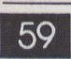

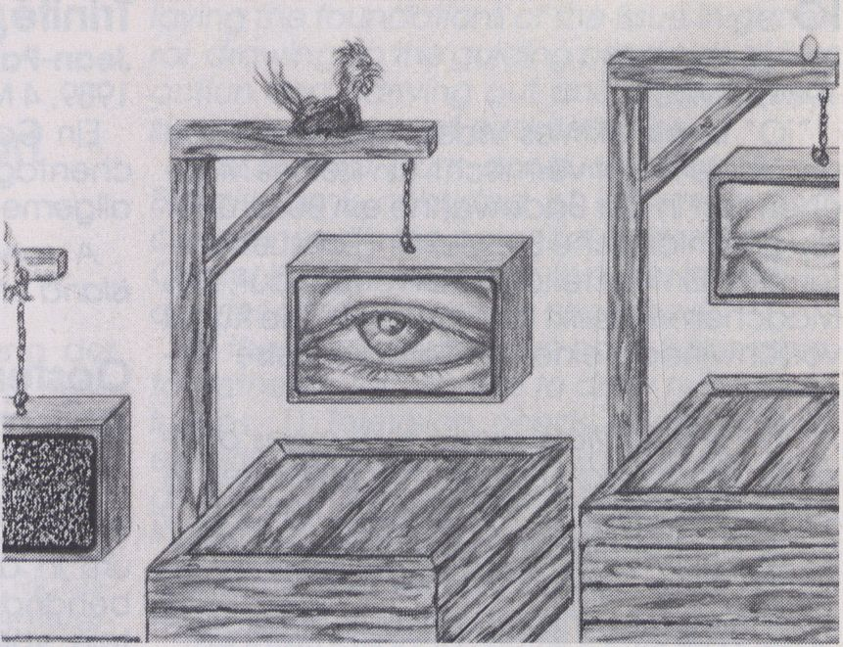La Vi/e/deo
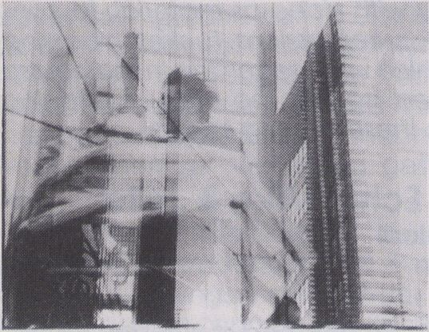Obwohl Flong Kong als Inbegriff der Hektik und des
Big Business gilt, zeichnet Robert Cahen ein lyrisches
Bild der asiatischen Metropole, verbindet er Neues mit
Antikem. Seine Kamera ist Ausdruck der Empfindsam-
keit, mit der er diese Stadt gesehen hat. Es ist wie auf
dem Rückflug von exotischen Reisezielen: Nicht schnell
zu identifizierende Erinnerungen an Töne und Bilder
überlagern sich.
Hong Kong Song
Robert Cahen
Frankreich, 1989,21 Min.

De Doute et de Grace
Patrick de Geetere & Cathy
Wagner
Frankreich , 1989,34 Min.
Cahen portraits Hong Kong, the supposed apo-
theosis of hectic and big business, lyrically combining
new and old elements of the Asian metropolis. His
camera and his editing express a sensitive way of
looking at this city. Coming back from far-away coun-
tries. memories of sounds and images fuse.
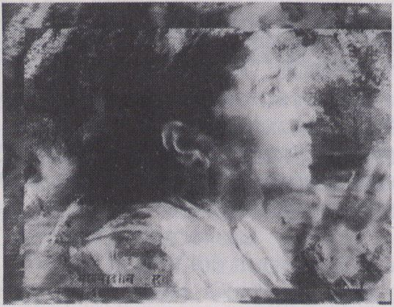'Sie sind in das Bad gegangen, Ort des Schlamms
und der Asche. Der Fluß durchbohrt ihre weißen Kör-
per mit all dem Gestank seines Atems und durchdringt
das Fleisch... (Carol Negger) Künstlerisch-impressioni-
stische Bilder aus Indien zu einem Text von Marguerite
Duras über die rituelle Waschungen im Ganges.
Poetic impressionistic pictures from India and a text
by Marguerite Duras on rituals and ablutions in the
river Ganges
Durch das Werk des englischen Historikers R. Cobb
entdeckte Greenaway ein Verzeichnis, das zwei
Arbeiter des Leichenschauhauses Paris von 1795 -
1801 erstellten. In ihm werden die Kadaver hunderter
von in der Seine Ertrunkener genauestens beschrie-
ben. Ein Bild vom sozialen Umfeld dieser Menschen
entsteht - und ein Bild der damaligen Epoche.
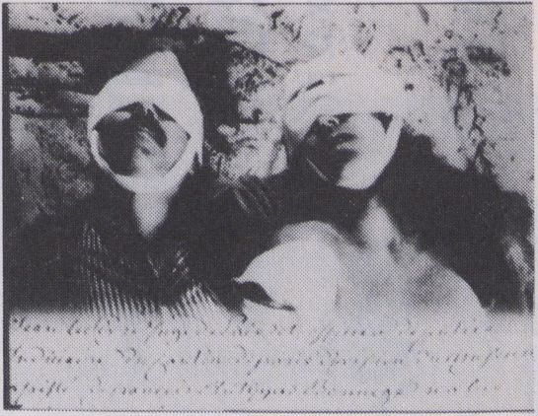In the work of the historian R. Cobb Greenaway
discovered a list compiled by two workers of the
morguebetween 1795and 1801. Hundreds of corpses
drowned in the Seine were described. The careful
notes give an exact picture of the social conditions
these individuals had been living in and a picture of
the epoch.
Les Morts de la Seine
Peter Greenaway
Frankreich,! 989,44 Min.

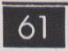
BERLINS EINZIGE ÜBERREGIONALE:
/
iji die tageszeitung
TÄGLICH AM KIOSK - BEQUEMER IM ABONNEMENT. TAZ-ABOPHON: 2 5 9 02-2 70.

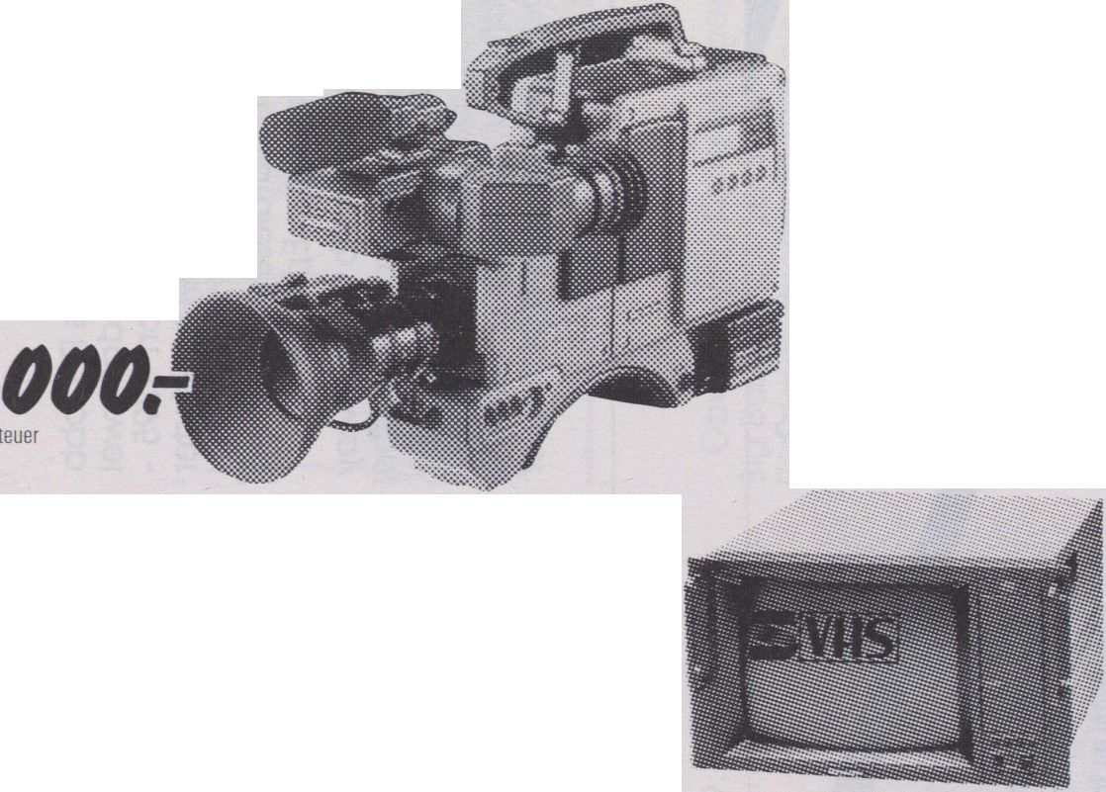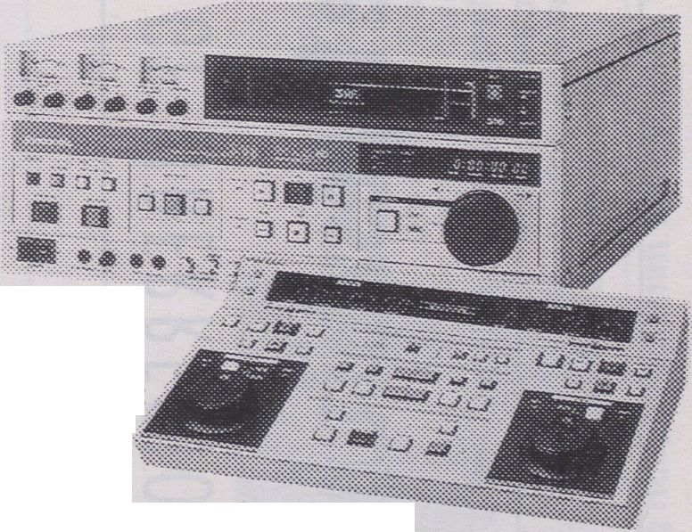

(030)25 0 02-310-318
Kolonnenstraße 30 f,
1000 Berlin 62
Mo.-Do. 9.00 - 16.00 Uhr
Fr. 9.00 Uhr bis 15.00 Uhr

Ihr Partner für professionelle Foto- und Video-Technik. Projektierung - Service - Verkauf - Vermietung.
Noch nicht im Handel - bei WEGERT-AV
schon vorführbereit.
Die neueste S-VHS-Technologie in der
Schninbearbeitung
Der neue Videomaßstab!
Panasonic VW-F70/AG-7450
S-VHS-Camcorder
(auch als Einzelgerät einsetzbar)
2 CCD-Farbvideokamera mit hervor-
ragendem Preis-/leistungsverhältnis,
Auflösung 500 Linien. 12fach Zoom,
angedockter S-VHS-Portable in
Kompaktbauweise mit 4 Tonspuren.
Gesamtgewicht ohne Akku ca. 6 kg.
Weiteres Zubehör auf Anfrage.
Sie kommen -
in Kürze!
PANASONIC WJ-MX-12 E
Mischer in dieser Preiskategorie
YC => 5 MHz
FBAS => 4 MHz
Der erste S-VHS-Digital-Video/Audio-
5.000-
+ Mehrwertsteuer
PANASONIC WV-F15 E
CCD-Farbvideokamera mit S-VHS-Ausgang (Nachfolgemodell für
WV P-F10 E) Vorbestellung erbeten
Die Zukunft hat begonnen.
PANASONIC und WEGERT-AV bringen Schärfe in Ihr Studio.
PANASONIC AG 7500/AG 7510
SVHS
Schnittplatz
PANASONIC BT-M 1420 PY
Studiomonitor, 36-cm Bild

+ Mehrwertsteuer
S-VHS Schmttrecorder/player mit amorphen Videokopfen für besseren Signal-/
Rauschabstand und systembedingter Horizontalauflösung von mehr als 400 Linien. Neuer
Digital-Decoder in der Y/C Trennschaltung, HD (HiFi) Aufnahme und Wiedergabe
+1 PANASONIC AG-A 750 S-VHS-Basis-Schnittsteuergerät mit Jog-/
Shuttle-Funktion und Triggersignal-Ausgang. Bediener-/Benutzerführung durch blinkende
Tasten, LED-Echtzeit und Bildzählwerk, Jl J| J|
Ton-Monitor Lautstärkeeinsteller M «■ mm mm am mm
F Mehrwertsteuer
Vorbestellung erbeten 1

Bei diesem Programm handelt es sich um einen Tanz-
Sampler, auf dem sehr unterschiedliche Arten von
französischen Video-Tanz-Choreographien vorgestellt
werden.
This programme consists of a dance-compilation in
which a range of French video dance choreogra-
phies are presented.
Art-Video-Danse
Verleih:
A. P. A., Straßburg

Tumulte
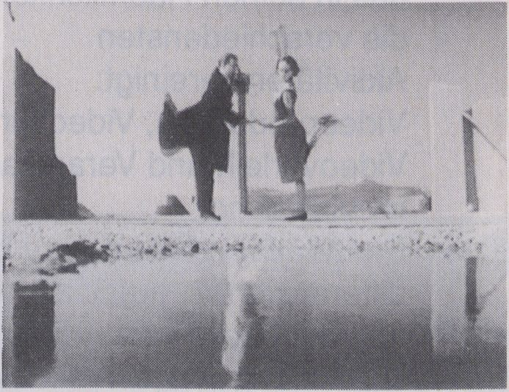
Tango Tango
Regie: C. Guichard
Choreografie: A. Dreyfus
1988, 7 Min.

La chambre
Regie:
R. Obadia, J. Bouvier, J. Bouquin
Choreographie: R. Obadia
1988,12 Min.

Sous les vêtements blancs
Regie: P. Zanoli
Choreographie: K. Vyncke
1989,28 Min.

46 bis
Regie: P.l Baes
Choreographie: S. Denizot
1988.3.30 Min.

Test
Regie: P. Baes
Choreographie: S. Denizot
1988.2 Min.

Lesfalaise d’Esnade
Regie: M. Guerini
Choreographie: J. Gaudin
1987,10 Min.

L’ètreinte
Regie: R. Obadia, J. Bouvier
Choreographie: R. Obadia, Joelle Bouvier
1988,8 Min.

L’os
Realisation: C. Central
Choreographie: G. Mussard, C. Beziex
1988.1.45 Min.

Azzuro
Realisation: C. Central
Choreographie: G. Mussard, C. Beziex
1988,2.40 Min.

TangoTango
Regie: F. Girard
Choreographie: L Greene
1988. 5 Min.

Les Raboteurs de Caillebotte
Regie: C. Coliard
Choreographie: A. Prejocaj
1988. 7 Min.

KOK
Regie: R. Chopinot
Choreographie: R.Chopinot
- Min.

Le Milliardaire
Realisation:
O. Poivre, G. Dautel, P. C. Petit
1987.20 Min.


Die MedienOperative
ist seit 1977 das
Berliner Zentrum für
unabhängige Videoarbeit.
Ein Medienzentrum,
das in seinen Räumlichkeiten
die verschiedensten
Aktivitäten vereinigt:
Videoproduktion, Videokurse,
Videoverleih und Veranstaltungen
im Videokino.
Die MedienOperative bietet ein
differenziertes, aufeinander
aufbauendes Kursprogramm an,
von Anfängerkursen bis zu
speziellen Workshops.
Das Medienzentrum bietet Räume
und die technische
Ausstattung für eine
praxisorientierte Videoausbildung,
die von erfahrenen Videomachern
realisiert wird.
Anfragen unter Tel. 030-262 30 39
MedienOperativeBerlin


MedienOperativeBerlin - Potsdamer Str. 96, 1000 Berlin 30
Telefon: (030) 261 30 06 - Telefax: (030) 262 87 13

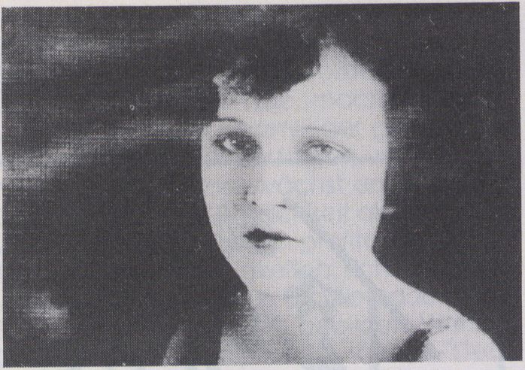

Frauenbilder

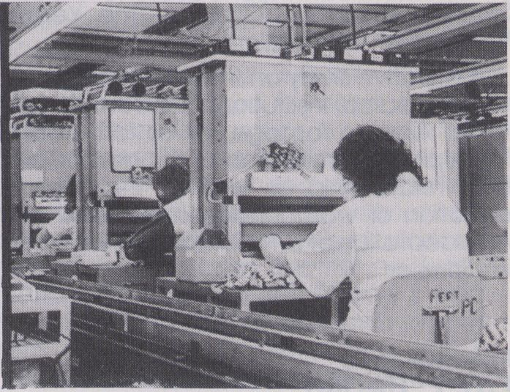

Cynthia‘s Window
Eugene Martin
USA. 1988,17 Min.
Erinnerungen der 91-jährigen Photogra-
phin Cynthia Lawrence hat Martin in einem
Gespräch kurz vor ihrem Tod festgehalten.
Eine Hommage an die Photographin und
die Stadt Philadelphia in Schwarz und Weiß.
Recollections of a 91 -year old photogra-
pher, Cynthia Lawrence/ inspired by con-
versations that Martin had with her shortly
before she died. Black and white images of
Philadelphia are used as a tribute to Cyn-
thia Lawrence.

Ten Dollars or Nothing
- Women’s Labour History -
Sara Diamond
1989.12 Min.
"Oral history" in simultan zwei Bildebenen
erzählt, läßt Vergangenheit und Gegen-
wart ¡neinanderfließen. Zeitzeugin: Eine Ein-
geborene, die seit 1900 in der Fischindustrie
einer kanadischen Provinz gearbeitet hat,
und mit ihren Erinnerungen in Bann zieht.
'Oral history' and two simultaneous fields of
images are the devices to unite past and
present. As historical witness a native of a
Canadian province fascinates as she speaks
of her work in the fish industry since 1900.

Ö-NORM-AL
Anna Steininger
Ilse Gassinger
1989.47 Min.
Siebzehn Östereicherinnen erzählen über
sich, ihre Arbeit, die Kinder, die Männer-den
Alltag eben! Nicht alltäglich ist die Bildspra-
che: Ein Versuch, Dokumentarisches und
Experimentelles zur Harmonie zu bringen.
Darüberhinaus: Ein Heimatfilm.
17 Austrian women talk about themselves,
their work, the children, the husbands - the
usual everyday life! What is unusual is the
visual language: an attempt to harmonize
documentation and experiment in a 'Hei-
matfilm', i.e. a film before the background
of one 's home, one 's country, in shortwhere
one be/ongs.situations thus creating a comic
puzzle of effects only video technology
offers.

Götter in Weiß

I Need your Full Cooperation
Kathryn High
USA, 1989,28 Min.
Untersucht wird das Verhältnis medizini-
scher Institutionen zu ihren weiblichen Pa-
tienten. Mit videokünstlerischen Mitteln und
von Ausschnitten aus klassischen Spielfilmen
wird Stereotypen des Verhältnisses Arzt- Pa-
tientbeleuchtet; die unterschwellige Gleich-
setzung von Weiblichkeit mit Schwäche und
dem Hang zur Kränklichkeit wird mit einem
Spielteil nach C.P. Gilmans “The Yellow
Wallpaper" thematisiert.
A narrative study on the relationship bet-
ween medical institutions and female pa-
tients. Archive footage serves to illustrate
the typical presentation of the doctor/pa-
tient relationship as well as the implicit
equation of womanhood and weekness.
An adaptation of C.P. Gilman's "The Yellow
Wallpaper".
Intensive Care

Prg. I: Health
Terry Flaxton, Penny Dedman
Großbritannien, 1989 60 Min.
Eine soeben ins Hospital eingelieferte
Patientin durchlebt, in einer Art Zeitreise,die
verschiedenen Rollen der Frau innerhalb
des britischen Gesundheitswesens. In einer
meisterhaft gestalteten Mischform aus Ar-
chivmaterial, künstlerischen Spielszenen und
Interviews werden die Bedeutung politi-
scher, ökonomischer und industrieller Ereig-
nisse, die diese Entwicklung steuerten, auf-
gezeigt.
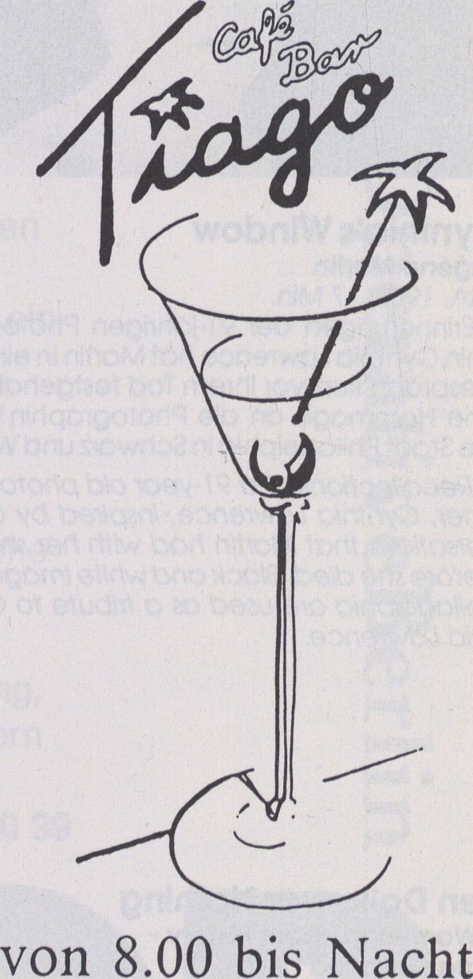A woman who has just been hospitalized
experiences, in a sort of time travel, the
different roles of women within the British
medical system. A brilliant mixture of archi-
ve footage, staged scenes and interviews
elaborates the significance of political,
economical and industrial events which
directed this development.
sonntags ab 10.00
1/12, Knesebeckstr. 15
zwischen Savignyplatz und Kiepert
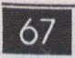
Brasilien hatKommerzfernsehen und eine
Station, die sogar Präsidenten kreiertHege
Globo. Daran geht nichts vorbei, und selbst
die unabhängigen Videomacher werden
vom Stil und der Dynamik der großen Sta-
tion beeinflußt. Der Bedarf an unverfälsch-
ter Information aber wächst enorm, denn
Globo behandelt Wirklichkeit als Ware, die
verkauft wird, wie es am profitabelsten ist.
Trotz großer Schwierigkeiten, sich Geräte zu
verschaffen, hat sich in Brasilien doch eine
Struktur für Videoarbeit gebildet. Wenige
Gruppen, wie Cecip in Rio, deren "Debt
Game' auf dem VideoFest vertreten ist,
haben die Möglichkeit, ausschließlich kul-
turpolitische Arbeit zu machen. Viele ma-
chen auch Werbung, was überhaupt nicht
anrüchig ist, weil Kultur rein auf Sponsor-
und kommerzieller Basis funktioniert. Dane-
ben gibt es Produktionen wie Camera 4 in
Brasilia, die Reportagen für das Fernsehen
machten und immer wieder auch ihre eige-
nen Produktionen.
Angesichts der hohen Inflationen und der
gravierenden sozialen Probleme hat Vide-
oarbeit in Brasilien den Stellenwert, den
Videogruppen in der BRD Anfang der sieb-
ziger Jahre erträumt haben: ein Medium für
das Volk zu sein. Von Olinda/Pernambuco
im Norden, wo TV-Viva seit Jahren Stadtteil-
projekte macht, aber auch Mythen und
Traditionen per Video neu belebt, über Rio,
Sao Paulo bis nach Curitiba und Rio Grande
do Sul haben sich Produktionsgruppen
gebildet. Ihre Themen sind die sozialen Pro-
bleme, die den Alltag immer unwirtlicher
werden lassen: Arbeitslosigkeit, Kriminalität,
Obdachlosigkeit, Erziehung, Landreform,
Ökologie. Daneben wirken aber auch zahl-
reiche Einflüsse aus Kultur und Musik auf die
Videoarbeit ein (siehe Mi 14.2. 20 Uhr 30
EM Video), sodaß die pure dokumentarische
Form selten entsteht. Professionelle Grup-
pen sind noch vergleichsweise rar. Der
Dachverband in Sao Paulo AVMB bündelt
viele Einzelkämpfer und Gruppen, die limi-
tierte Mittel haben, aber dabeigewesen
sind. Ein Katalog und ein wachsendes Distri-
butionsnetz bringen Tapes über 15 verschie-
dene Themenkomplexe in fast alle Winkel
des riesigen Landes. Aber bis zu den" briga-
das electrónicas" von denen Regina vom

Brasilien

Video- Dokumente
"TV der Arbeiter" träumt, die allzeit bereit-
stehen und die Freuden und Sorgen des
Volkes auf Video bannen, bis dahin ist es
noch weit.
Brazil has one commercial TV-station and
one that also inaugurates presidents: Hege
Globo. Even independent videomakers are
influenced by the style and dynamic of the
big station.
In spite of great difficulties in acquiring
equipment a structure for video work has
grown in Brazil. Few groups, like Cecip in Rio
('Debt Game ") have the possibility to work
exclusively in cultural and political fields.
Many go into advertising, too, without being
ashamed since cultural projects work only
on a commercial basi s Another production
group is Camera 4 in Brasilia who provide
TV-stations with reports and own produc-
tions.
To work with video in Brazil means to use a
tool for the people. Groups have gathered
all over the country, from Olinda/Pernam-
buca in the north, where TV-Viva has deve-
loped neighbourhood projects for years
reviving at the same time myths and tradi-
tions, down to Rio, Sao Paulo, Curitiba. Rio
Grande do Sul. Their issues are unemploy-
ment, crime, homeless people, education,
land reform, ecology. Yet these produc-
tions are so culturally and musically influen-
ced that one seldom finds pure documen-
taries.
All these groups who work with limited
means are united in the association AVMB
in Sao Paulo. A catalogue and a growing
distribution network deliver ta pes on 15
different issues to the farthest corners of this
vast country. Yet it’s still a long way to go to
the 'brigadas electrónicas' which record
the worries and sufferings of the people on
video. That is what Regina from the 'Wor-
kers'TV’is dreaming of.

The Debt Game
Eduardo Coutinho
Diese Dokumentation zeigt die Geschich-
te Brasiliens von der Kolonialisierung bis zur
Schuldenkrise unserer Zeit. Es ist eine Ge-
schichte der Ausbeutung und des Betrugs.
Das Video enthüllt aber auch die Motive
der jeweiligen Regierungen Brasiliens, sich
in den Teufelskreis von Investitionen und
Schulden zu begeben.
Eingeteilt in fünf Kapitel wird der Gang der
Verschuldung nachgezeichnet, mit viel
autenthischem Material, mit inszenierten
Szenen und Cartoons, die das analytische
Video auflockern und komplexe Zusammen-
hänge auf den Punkt bringen.
Daß die Industrieländer kräftig mitwirken,
um Lateinamerika zu zerstören, ist vielleicht
dem einen oder anderen schon bekannt.
Wie direkt aber z.B. der Bau des Atomkraft-
werks Angra dos Reis, von der Bundesrepu-
blik errichtet, sich auf die Lebensqualität
einer brasilianischen Familie auswirkt, ist in
solcher Klarheit selten zu sehen. Der Lebens-
standard, Anfang der 80er Jahre fünfmal
kleiner als der einer europäischen Familie,
ist heute schon siebenmal kleiner. Hoffnung
gibt es kaum!
In einem Resümee wird deutlich, daß selbst
ein so großes und reiches Land wie Brasilien,
an achter Steile der Weltwirschaftsproduk-
tion, nicht in der Lage ist, seine Schulden zu
bezahlen, geschweige denn Peru, Bolivien...
Eine Dokumentation, die aufklärt und
agitiert.
This documentation shows the history of
Brazil, from the colonisation to the present
debt crisis. It's a story of cheating and ex-
ploitation. The video unveils also the moti-
ves of the brazilian governments to negotia-
te in the vicious circle of debts and invest-
ments. Divided in five chapters and using a
lot of authentic material, staged scenes
and cartoons the the debt-game goes is
clearly described. That the industrial coun-
tries take a great part in the destruction of
South-America is known by a few people.
But how directly for example the conse-
quences of the construction of a nuclear
power plant in Angra dos Reis (built up by
the Federal Republic of Germany) are for a
brrazilian family was not often shown in such
a clarity. In the early eighties the live stan-
dard was five times smaller, compared with
a european family - today it's seven times
smaller-and no hope in sight. In the resume
it's clearly to see that even a huge and rich
country like Brazil is unable to pay it's debts
-not to speak about Peru, Bolivia... A Docu-
mentation which clears up and agitates.

Balbina, Destruicao e Morte
Jaime Sautchuk, Camera 4,1987,21 Min.
Balbina ist der Name eines Wasserkraft-
werks im Amazonasgebiet. Die Reportage
kontrastiert die Energiegewinnung mit den
ökologischen Folgen für das Gebiet, Men-
schen und Tiere. Die Bilanz ist verheerend:
2.500 qkm werden überflutet, um 250000 Kw
pro Stunde zu produzieren - es ist wie eine
Ölquelle auszubeuten, um eine Lampe
anzuzünden.
Von solchen Großprojekten sind für die
nächsten Jahre noch über dreissig geplant:
'Der Wahnsinn muß gestoppt werden
Balbina is the name of a water power
plant in the Amazonas Area. This report
contrasts the conditions of energyproduc-
tion and their ecological consequences for
the people, the area and the animals.
The results are disastrous: 2500 kilometers
of land are overflowed to produce 250
000 kw per hour - it's like exploiting an oil-
spring to light an oil-lamp. 30 projects of
this kind are planed to built up in the next
thirty years. "This horror has to be
stopped"

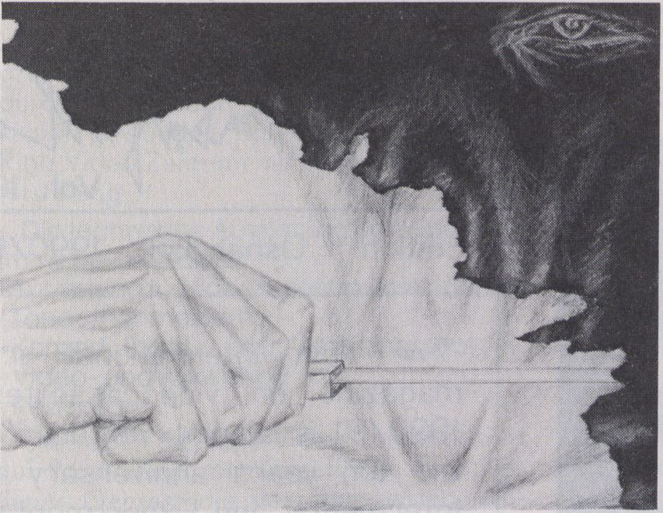Am Rand

Angola
Roberto Berliner
Brasilien, 1988,44 Min:

Eine herausragende dokumentarische Arbeit: Das
überaus einfühlsame Portrait Angolas wurde von ei-
nem Brasilianer gezeichnet, der viele seiner Wurzeln in
diesem afrikanischen Staat findet: Musik und Tanz,
religiöse Rituale, aber vor allem die Art, Alltag zu
leben. Doch es herrscht Krieg in diesem Land.
A very sensitive portrait of Angola by a Brazilian who
finds his roots in this part of Africa: music and dance,
religious rituals and above all the way of living every-
day life. Yet war is governing this country.
Leben auf der Straße, Liebe und Tod. Ein einfühlsa-
mer und klarer Blick in die Welt der Clochards, in der
der Tod näher als das Leben ist - die Liebe anders
funktioniert, und Gesetee nicht den Dreck unter den
eigenen Fingernägeln wert sind. Die Kamera scheint
ein guter Bekannterzu sein, so ungehemmt wird vor ihr
erzählt und agiert - unkommentiert, denn diese Men-
schen sprechen für sich selbst.
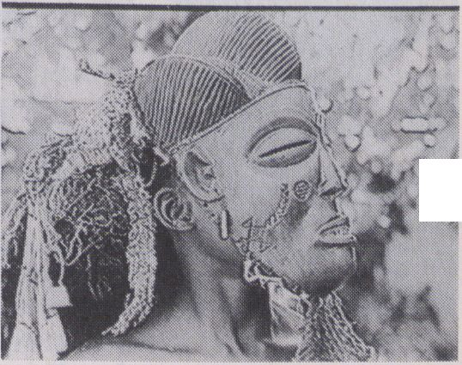Life out on the streets. A sensitive and clear look at
the world of Clochards who are closer to death than
to life. Love is something else in this world and the law
is what they care least about. The camera does not
seem to intimidate but follows the people as they
move and talk freely. The document is presented
without any further comment. These people speak for
themselves.
Droit de Cite
(Citizen Rights 58)
Marie-Ange Beauce & Philippe
Percebois
Frankreich, 1988,58 Min.
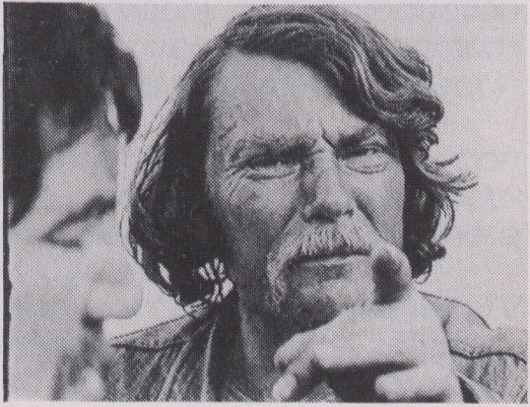
Artist in Residence
Paul Garrin
WerkschauWiederholung vom 9. 2.
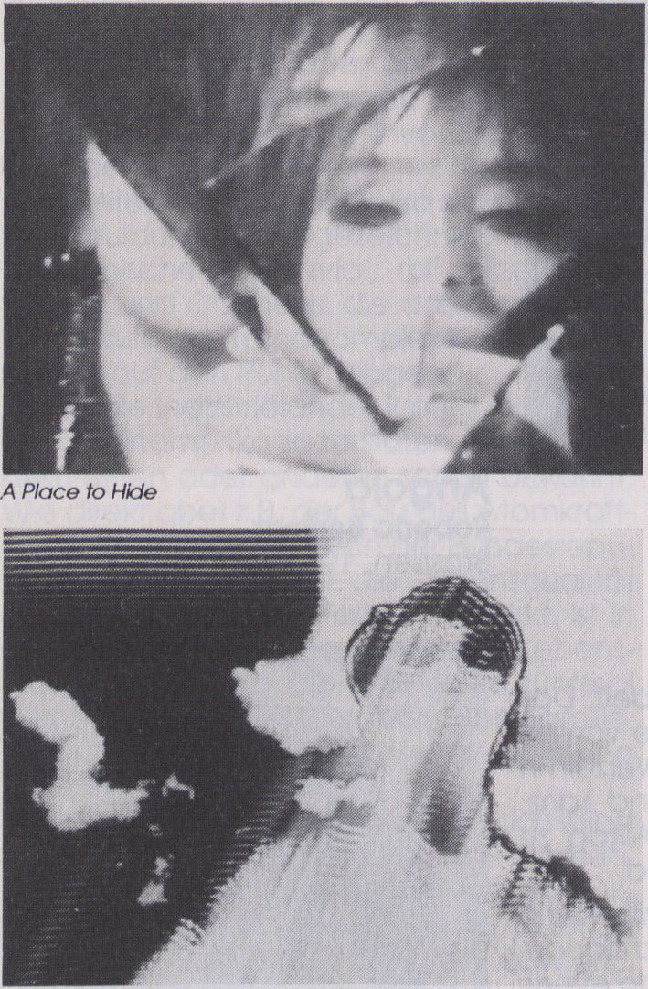
A Human Tube
Anzeige
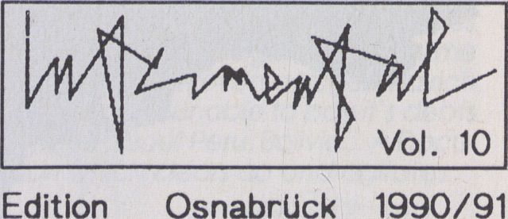
“The first international art-
magazine on videocassettes"
1990/91 is a joint-venture for
the ten years anniversary of
Infermental and Experimental-
film Workshop/European Media
Art Festival. It will be released
in January 1991.
Artists are invited from now on
to submit a recent work of their
own choice on video or on film.
The Osnabrück Edition don't
give any topical subject, the
works themselves should -
as a scope of contemporary
tendencies, forms and contents
- develope the shape and the
main points of the edition.
Deadline: 1st September 1990

Further details: Heiko Daxl
Experimentalfilm Workshop
Box 1861, D-4500 OsnabrUck
Federal Republic of Germany
Tel.: 49/54-1/21658 or 25779
Tele Fax: 49/541/23827


Es wurde 1987 als erstes unabhängiges
Videostudio in Lettland und der UdSSR ge-
gründet. Nachdem es sich fast ein Jahr
durch die Korridore der sowjetischen Büro-
kratie gewunden hat, verband sich das
Riga Video Zentrum mit der Lettischen Kul-
turstiftung.
Die technische Ausrüstung des Videozen-
trums besteht aus:
-Ausrüstung für Videoaufnahme und Schnitt
- Tonaufnahmestudio
- Konzert, Theater und Austellungssaal
- Video- und Kunstshop
- Restaurant
Die Arbeit des Riga Video Center basiert
auf Produktion von Videofilmen verschie-
dener Genres, die von den besten letti-
schen Regisseuren und Kameraleuten er-
stellt werden.
Die wichtigsten Ereignisse Im politischen
und kulturellen Leben Lettlands werden auf
Video gebannt und archiviert. Das Archiv
wächst ständig. Das Wichtigste aus dem
turbulenten Leben In unserem Land wird als
Videoseite in der Zeitung "Atmoda" (Erwa-
chen) veröffentlicht.
Das Multimedia Büro des Riga Video
Center ist mit großen Projekten beschäftigt,
die neben Video auch literarische Arbei-
ten, Musik, Fotografie und Reproduktion
von Gemälden mltelnschllessen. Das der-
zeitlaufende Projekt ’Shamans Road" wird
das erste in der Sowjetunion realisierte Mul-
timedia-Projekt sein.
In den Videoprojektionsräumen kann man
Produktionen des ganzen Landes sehen.
Wir sind In der Lage, Coproduktionen mit
Fernsehanstalten und Filmstudios aus ver-
schiedenen Ländern zu realisieren, genau-
so, wie wir Teams in der ganzen Sowjetuni-
on unterstützen mit:
- hochspezialisierten Mitarbeiter- Aufnah-
meneinheiten (Betacam SP, Super VHS)
- Videoschnitt
Das Riga Video Center ist auch Im Kabel-
fernsehen engagiert.
Unser Ziel ist es, Lettland in ökonomische,
politische und kulturelle Prozesse Europas
einzubringen.
RIGA VIDEO CENTRE
It was founded in 1987 as the first inde-
pendent studio of video films in Latvia and in
the USSR.After it had meandered through
the corridors of the Soviet bureaurocratic
systems for nearly a year, the Riga Video
Centre met with the Latvian Cultural Foun-
dation and now is closely connected with it.
The technological requirements of the
Video (Culture) Centre are:
- a video technological centre
- a videofilm and programm studio
- an audio recording studio
- a multifunctional concert/theatre/exhibi-
tion hall
- a video and artworks shop
The work of the Riga Video Centre is based
on production of videofilms of different
genres, produced by the best Latvian film
directors and camera operators.
The most importan t events in the political
a nd cultural life of Latvia are recorded on
videotapes and stored in the Video Centre
archive. The value of the archive increase
year after year. Topical issues of the turbu-
lent political life of our country are docu-
mented in the monthly Video Supplement
to the newspaper "Atmoda" ("Awake-
ning").
The Riga Video Centre Multimedia Bu-
reau is engaged in large-scale audio-visual
projects involving videofilms, written work,
music, still photography and reproduction
of paintings. The current project "Shamans
Road’ will be the first multi-media project in
the Soviet Union.
In our video projection rooms you can
watch not only video programmes produ-
ced at Riga Video Centre but also those
from other video studios.
We are ready for Co-Productions with TV
and film/video studios from other countries,
as well as to render services to film/video
shooting teams throughoutthe Soviet Union.
We can offer:
- assistance of highly skilled specialists
- shooting equipment (Betacam SP, Super
VHS)
- video film editing
Riga Video Centre is also engaged in the
field of Cable TV.
The goal of our activitiy is to bring Latvia
into European economical, political and
cultural processes.
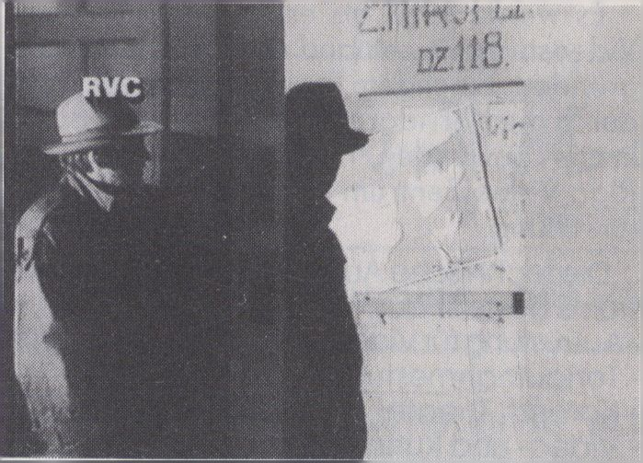
Once in Europe

The open ring
Ansis Epners. 1988. 30 Min.
Der Protagonist des Videos ist der letti-
sche Kammerchor"AveSor Er wurde 1969
in riga gegründet und bestehtseitdem unter
der Leitung von Imants Kokars. Zahlreiche
Aufführungen und Preise in Ungarn,Ostreich,
Deutschland,England, Japan, Brasilien und
anderen Ländern zeigen, daß die Volksmu-
sik wie auch die modernen Gesänge ihr
Publikum finden. Ansis Epners Video ist ein
Portrait, es handelt vom Schicksal der Let-
ven(?), von ihrer Geschichte und Musik.
The protagonist of this video is the popu-
lar Latvian chamber choir "Ave Sol". Foun-
ded in 1969it performs since then underthe
guidance of its conductor Imants Kokars.
Numerous competitions and awards in
Hungary. Austria. Germany. England. Ja-
pan. Brazil and other countries underline
that there is an audience for folksongs as
well as for modern music. Epner's video
portraits the fate of the Latvian people,
their history and their music.

Once in Europe
Andris Slapins, 1988, 55 Min.
Man könnte es eine musikalisch-künstleri-
sche Dokumentarcollage nennen, das
Video über die Zwanziger in Riga. Der Jazz
kam aus Berlin, alte Wochenschauen zeu-
gen davon. Die szenische Umsetzung er-
folgte auf der Basis von Hesses 'Steppen-
wolf", um das künstlerische Leben im euro-
päischen Kontext darzustellen. Zwei Elemte
mischen sich: dokumentarische Materia-
lien werden ergänzt durch inszenierte Sze-
nen. Bekannte Größen aus Tanz, Musik und
Literatur treffen sich in einer Welt, die von
Hesse kreiert sein könnte. Die Musik ist Jazz,
von damals und von heute. Adris Slapins
wurde bei seinem Video vom Expressionis-
mus beeinflusst.
The video 'Once in Europe" could be
called a musical art documentary collage
recalling the atmosphere of the 20 ‘s in Riga.
Jazz came to Riga from Berlin as newsreels
of those years document. Motives of Hes-
se's 'Steppenwolf" have been used for
scenic purposes to discuss the artistic life of
Latvia within the context of European cultu-
re. There are two interrelated parts: docu-
ments concur with specifically stated se-
quences. Renowned figures from the fields
of dance, music and literature meet in a
world that could have been created by
Hesse. The soundtrack uses both ancient
and present day recordings of jazz. Expres-
sionism is also essential to the authors of this
video.
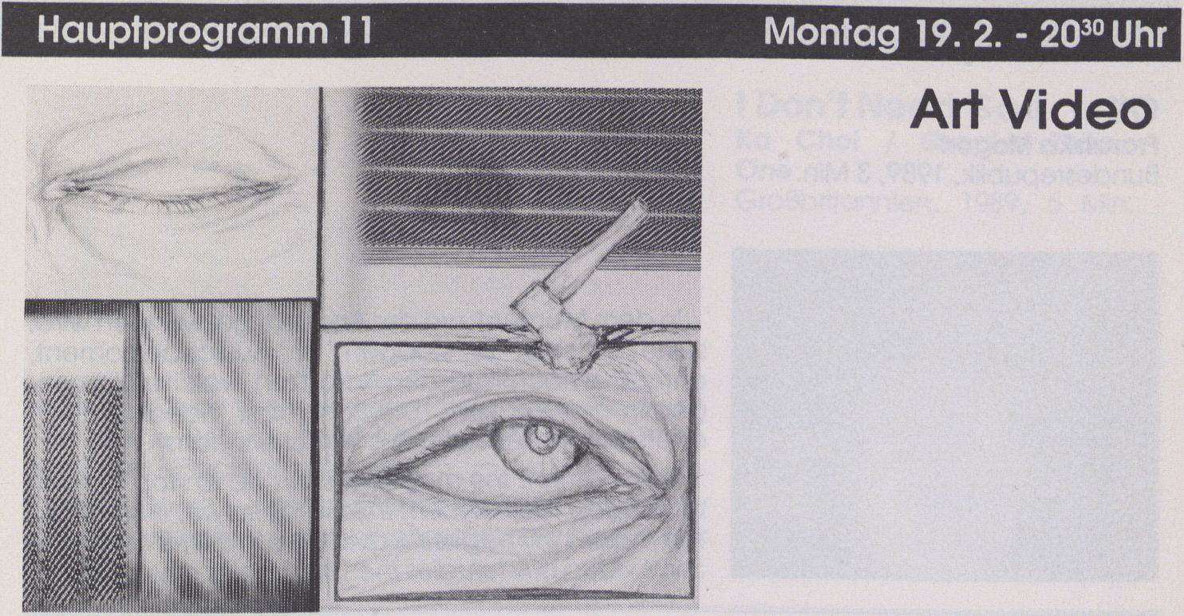

Wipe Board
Volker Schreiner
Bundesrepublik, 1989,3 Min,

Einhundertdreißig Bildflächenwechsel in einhunder-
tachtundfünfzig Sekunden - ein Video das den Wipe
beim Wort nimmt.
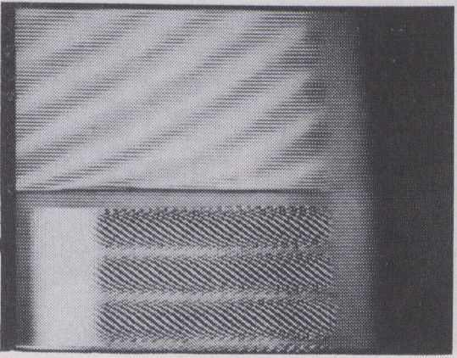One hundred and thirty changes on the screen in
one hundred and fifty-eight seconds - a video that
takes the 'wipe' at its word.

Mattscheibe
Christoph Doering
Bundesrepublik, 1989,5 Min.
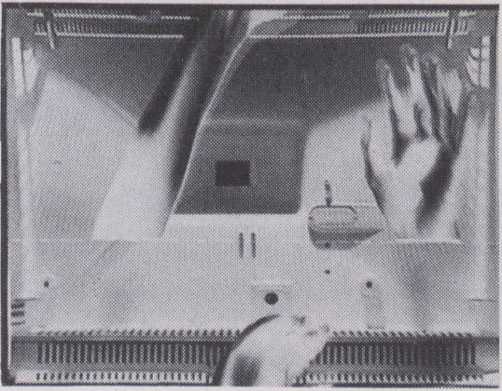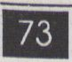Der Monitor nicht als platte Projektionsfläche von
Bildideen, sondern genutzt in seinen konkreten, räum-
lichen Ausmaßen und sichtbaren Begrenzungen. Aber
was passiert, wenn es den Bildern in ihren Kästen und
Röhren zu eng wird?
For once the screen is not just a projection surface
for visual ideas but is used in its concrete measures as
a space and in its limitations. But what happens when
the images feel imprisoned in their cages and tubes ?
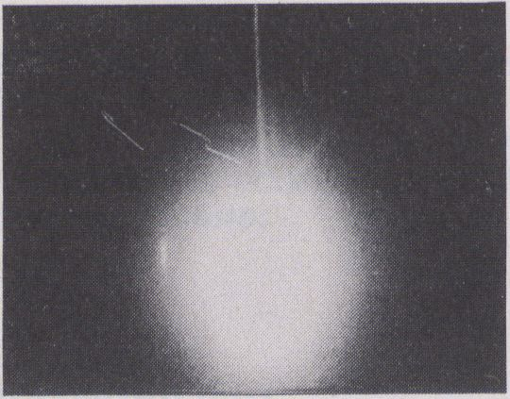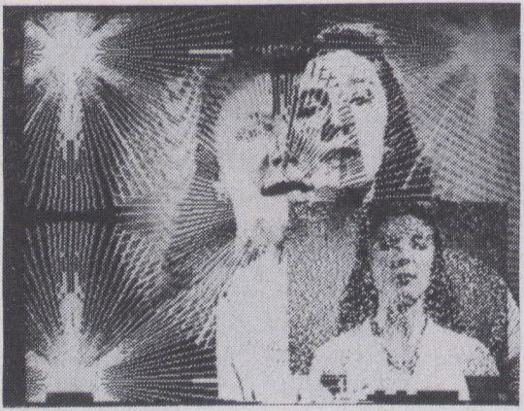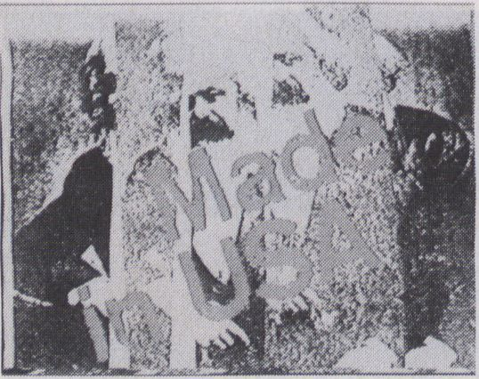In dem Moment, wo der Apparat gezwungen wird,
seine Bilderflut zu stoppen, im Ausschaltmoment,
enthüllter noch im letzten Aufblitzen, welche Bildmen-
gen In ihm stecken. Die Schweizer Videokünstlerin
erforscht die 'Ästhetik des Verschwindens”.

Off
Franziska Megert
Bundesrepublik, 1989,3 Min.

Radio-Image
John Goff
Großbritannien, 1989,5 Min.
The moment the machine is forced to stop its flood
of images, the moment it is switched off, it uncovers
the masses of images still available in a final flash.. The
Swiss video artist studies the 'aestethics of vanishing'.
Elektromagnetische Schwingungen werden mit Hil-
fe einer Kathodenstrahlröhre und eines Computers
sichtbar gemacht: Das 'Radio-Bild" bewegt sich, im
Versuch, seine verschiedenen Teilimpulse zu offenba-
ren.
Electromagnetic rays are visualized with the help of
a cathode ray tube and a computer: the radio-
image moves in an attempt to display its heteroge-
nous sources.

Maos Bibel
Antal Lux
Bundesrepublik, 1989,9 Min.
'Studiert die Werke von Mao-Tse-Tung. hört auf
seine Worte und handelt nach seinen Anweisungen I"
Gedanken und Anweisungen des roten Führers
geben hier den Ton an. Kritisch beobachtet und auf
visueller Ebene sarkastisch kommentiert, werden sie
zu einer neuen Einheit zusammengefügt. Die Vorlage
bildete ein Hörspiel von Helga M. Novak.
'Study the works of Mao-Tse-Tung, listen to his words
and act accordingly! ” Thoughts and orders of the red
leader, critically observed and sarcastically commen-
ted, dominate this tape and form a new unity. An
adaptation of the radio play by Helga M. Novak.
In Ka Chois Welt ist kein Platz mehr für einen
Gott.Seine Religion heißt Video - und die so hart,
wie's die Gläubigen brauchen!
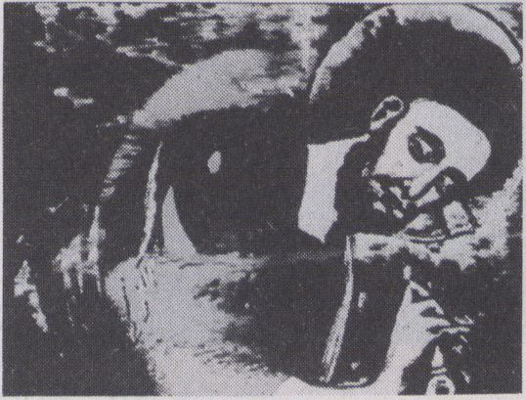In Ka Choi's world there is no place any more for
God. His religion is video - it is hard since believers ask
for it!

I Don’t Need God
Ka Choi / Greater Than
One
Großbritannien. 1989, 5 Min.

Discipline
Zemira Alajbegovic
Jugoslawien, 1989,4 Min.
Der Videoclip präsentiert die verschiedenen Be-
deutungen des Wortes Disziplin, von der Selbstkontrol-
le bis zur politischen Unterdrückung.
Musicality and the desire to play with everyday
elements in contact with water let a well-known
melody gradually form.
This videoclip presents multiple meanings of the
word discipline ranging from self-control to political
oppression.
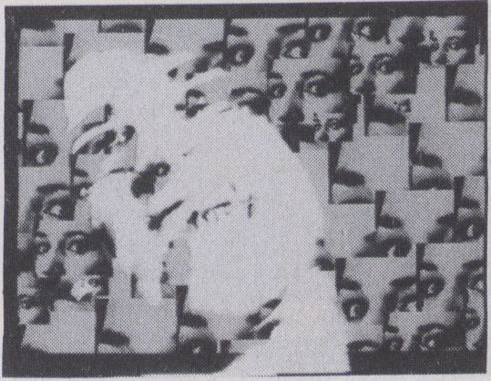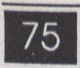Musikalität und die Lust, mit Elementen zu spielen,
lassen aus verschiedenen Alltagsgegenständen im
Kontakt mit Wasser allmählich eine Melodie erken-
nen, die jedem vertraut ist.
Uakti
EMVIDEO
Brasilien, 8 Min.
Vertrieb Tape Connection, Rom
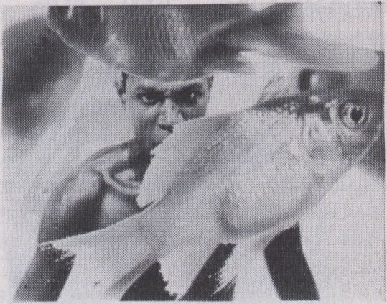
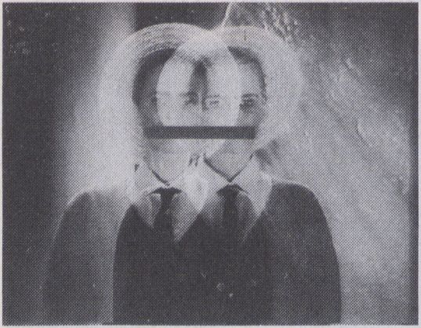Hermes, der Götterbote treibt schmollend durch's
Weltall, nicht mehr länger daran Interessiert irgenwel-
che Informationen von hier nach dort zu tragen. Die
Kommunikationsfetzen beginnen orientierungslos Im
Raum umherzuschwirren - was zwei Hunde wiederum
sehr verwundert.

Shut Up
Maria Vedder
Bundesrepublik, 1989,5 Min.
Hermes, the divine messenger, is drifting through
space without being interested in delivering any more
messages. Remainders of communication are sailing
to and fro - and two dogs are very much amazed by
what is going on.

Hotel
Marty St. James /Anne
Wilson
Großbritannien. 1989, 22 Min.
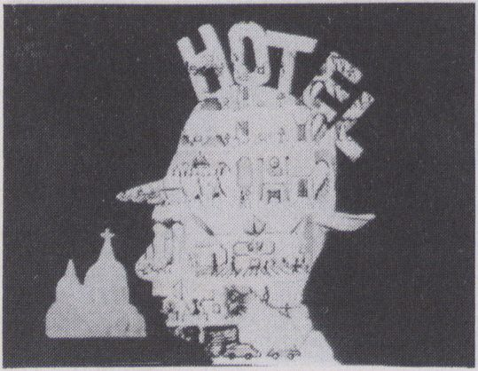Das Hotel ist der Ort, wo individuelle Geschichten
aufeinander treffen und die Phantasie ihren freien
Lauf hat - jeder Raum hat seine geheime Bedeutung
und in jedem ergeben sich unerwartete Situationen.
Ein Puzzle aus Komik und Effekten, wie sie nur die
Videotechnik offeriert.
The hotel is the place where ali stories meet and the
imagination runs freely. In each room the two authors
are confronted with unexpected situations thus crea-
ting a comic puzzle of effects only video technology
offers.

Das Wesen der
Verwandlung
Hanno Baethe & Monika
Funke-Stern
Bundesrepublik , 1990 , 8Mln
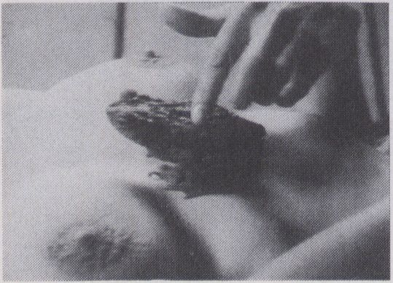Der Frosch und die Prinzessin; und der berühmte
Prinz der Im Frosch verborgen, nach dem Zauberwort
sucht, das ihn erlöst. Und der sucht und sucht...
Sind es Gedächtnislücken? Ist die Suche so zauber-
haft? Oder ist der Frosch so zauberhaft, daß die Prinz
essin möchte, daß er Immerzu ein Frosch bleibt, su-
chend und immer weiter suchend...
The frog and the princess; the famous prince, disgui-
sed as the frog, is searching for the magic word that
frees him. And he keeps searching and searching...
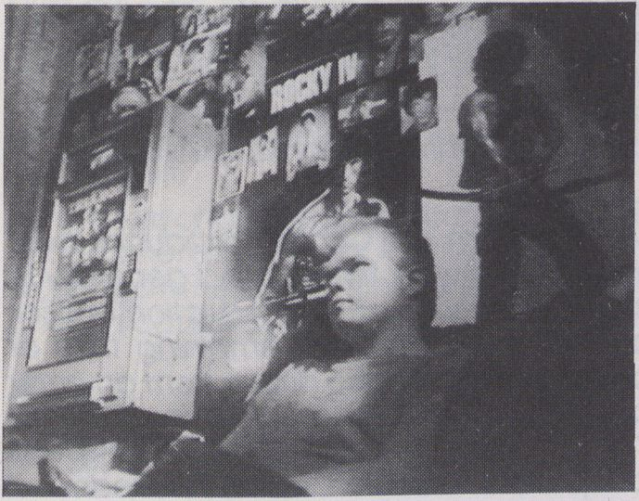
Das Kino und der Tod
Hartmut Bitomsky
Bundesrepublik.1988.46 Min.

Heavy - User
Gerd Conradt
Bundesrepublik,198,30 Min.
Conradt und Feist nähern sich dem
Medium Video von verschiedenen Seiten.
Sie zeichnen das Portrait des 19jährigen
Schülers Martin, der seit zehn Jahren Filme
aus Videotheken guckt, und stellen zehn
Thesen des Medienwissenschaftlers Zielinski
zur Diskussion. Martin lebt im Märkischen
Viertel, treibt viel Sport und arbeitet am
Wochenende bei einer Wachgesellschaft.
Das Geld braucht er für Videotheken. Er ist
Fan von Silvester Stallone.
Conradt and Feist approach the media
video from different angles. They portrait
the 19-year old student Martin who has
been watching films from the videotheque
for 10 years, and point to theoretical issues
as developed by media scientist Zielinski.

Von der Gewalt
in den Bildern
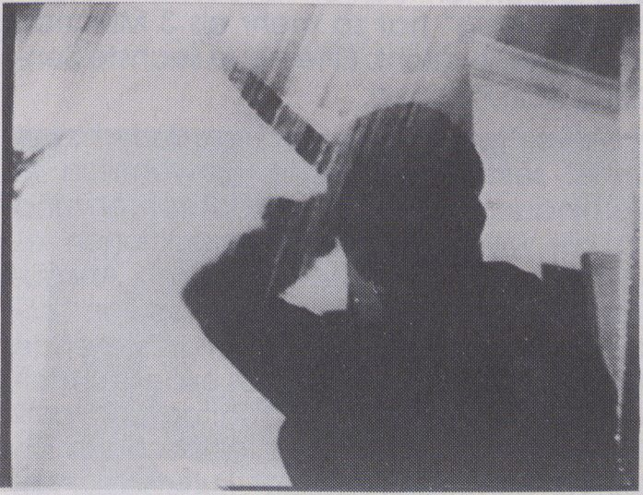

Wer bislang geglaubt hat, Kino gäbe
hauptsächlich das Leben wieder, den klärt
Bitomsky gründlich auf: Kino beschäftigt sich
unerläßlich mit dem Tod, oder besser ge-
sagt: mit dem Sterben. Fiitchcock hat in
'The Tom Curtain' gezeigt, wie mühselig
das Morden ist, und Godard zeigt, wie fach-
gerecht gestorben wird. Außerdem können
auch Truffaut, Lang Bunuel und Chabrol
zum Thema beitragen.
If you believe that the movies represent
life, then Bitomsky will teach you: cinema
occupies itself with death all the time, i.e.
strictly speaking with dying. Hitchcock
demonstrated in 'The Torn Curtain' that
murder is hard labour, and Godard shows
how to die correctly. Truffaut, Lang, Bu-
nuel, and Chabrol have something to say on
this matter, too.

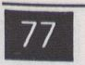

'Alive From Off Center" is the primary
showcase for experimental television work
on the American television landscape. The
program has been aired through the natio-
nal Public Broadcasting System for the past
five years with our new sixth series slated for
the summer of 1990. Audience for 'Alive'
number over three million people via ap-
proximately three hundred PBS stations.
Alive
From Off Center
St. Paul, Minn.

'Alive From Off Center" ragt mit seinem
experimentellen Programm aus der ameri-
kanischen Fernsehlandschaft heraus. Etwa
300 öffentliche Fernsehsender haben es in
den letzten fünf Jahren landesweit ausge-
strahlt. 'Alive" hat so mehr als 3 Millionen
Zuschauer erreicht. Eine neue sechste Sen-
dung ist in Planung.
'Alive From Off Center" produziert zwei
Drittel seiner Sendungen gewöhnlich in
Verbindung mit anderen Produzenten rund
um die Welt. Die übrigen Produktionen re-
krutieren sich aus internationalen Ankäu-
fen. Während das Fiauptinteresse von 'Ali-
ve" zunächst Sendungen über darstellende
Kunst galt, sind nun auch das experimentel-
le Theater. Zeichentrickarbeiten und per-
sönliche Dokumentationen einbezogen. Ein
weitgefächertes Angebot kultureller Aus-
drucksformen ist damit gewährleistet.
'Alive From Off Center" begreift Fernse-
hen als ein Feld, verschiedene Möglichkei-
ten der Darstellung zu realisieren. So istz.B.
eines unserer Anliegen, die darstellende
Kunst nicht als reines Bühnengeschehen zu
begreifen. Entsprechend suchen wir nach
Arbeiten mit einer lebendigen, leidenschaft-
lichen Handschrift und nach einer packen-
den Musik, die den Bildern nicht einfach
untergeordnet ist. Auch inhaltlich Brisantes
findet sich unter unseren Arbeiten.
Wir ermutigen Videomacher, Konzepte
und Ideen zu entwickeln und fertige Pro-
duktionen einzureichen. Obwohl unsere
Sendungen nur einige Male pro Jahrausge-
strahlt werden, arbeiten wir immer an Pro-
jekten und akzeptieren jederzeit neue
Arbeiten.
‘Alive From Off Center' produces two-
thirds of the work that is aired generally in
conjunction with other production entities
around the world. The remaining third of
acquired works is also drawn from an array
of international sources. While the focus of
'Alive' has been on the performing arts
adapted to television, we have expanded
our range to include experimental dramas,
animated works, and subjective non-fiction
pieces. The subjects of our inquiries also
represent a wider diversity of cultural ex-
pressions.
It is in the intention of 'Alive From Off
Center' to rethink the world of television by
addressing several problematics. For exam-
ple. our interest in presenting performing
arts works has been
to move well beyond proscenium-based
representations. In a similar manner, we are
trying to reconceive works with vital, passio-
nate writing or arresting music at their core
in a way that isn 't reconciled to their being
submerged by visual track. Works with a lot
of content bite are also an area of increa-
sing interest to 'Alive'.
We encourage producers to send us their
ideas and/or finished works. While our series
airs on a more seasonal basis, we are al-
ways entertaining proposals and accep-
ting submitted works.

13” Uhr: Wiederholung Arsenal-Programm vom 18.2.

The Way Things Go
Peter Fischli, David Weiss
CH/USA, 1987/89,26 Min.
Eine endlose Kettenreaktion von Ereignis-
sen,ausgelöst durch einfachste chemische
und physikalische Gesetze. Die Tücke des
Objekts nutzen Fischli/ Weiss zu einer bered-
ten Metapher kausaler Aktion und kulturel-
lem Artifakt.
An endless chain reaction caused by gravi-
ty and chemical forces. Mundane objects
work against each other in a telling meta-
phor on causal action and cultural artifact.

Codex
Philippe Decoufle
F, 1989, 26 Min.
Verschiedene Choreogrphien der beson-
deren Art: Zu arabischen Klängen watscheln
Froschmäner, ein ländlicher Blues begleitet
weiße Gestalten durch den Wüstensand,
ein Mann tanzt in einer überschwappend
mit Wasser gefüllten Flose Ballett - das sind
nur einige Szenen aus dem Sampler der un-
gewöhnlichen Einfälle, derzudem noch be-
sticht durch Farbgestaltung und szenische
Auflösung.
A very special choreography. Frogmen
waddle to Arabic sounds, a country blues
accompanies White figures walking through
the desert, a man dances with trousers filled
with water up to the waist. These are some
of the scenes in this sampler of strange
ideas-brilliant in its use of coluor and scenic
arrangement.

My Dinner with the Devil Snake
Jim Blashfield
USA, 1989,12 Min.
Eine witeige, aufschlußreiche Montage von
Film- und Zeichentricksequenzen über eine
afrikanische Erzählung und den westlichen
Blick.
A funny, revealing combination of anima-
tion and live action photography. An Afri-
can tale is narrated by an African and
contrasted with a more western point of
view.

This Time Around
Jane Aaron
USA, 1989,5 Min.
Ein beeindruckender kinetischer Blick auf
eine Flinterhofszenerie.
A stunning kinetic view of a backyard lands-
cape.

Koko
George Griffin
USA, 1989.4 Min.
Eine energiegeladene Animation zur Musik
von Charlie Parker.
An energetic cut-out animation piece set
to the music of Charlie Parker.
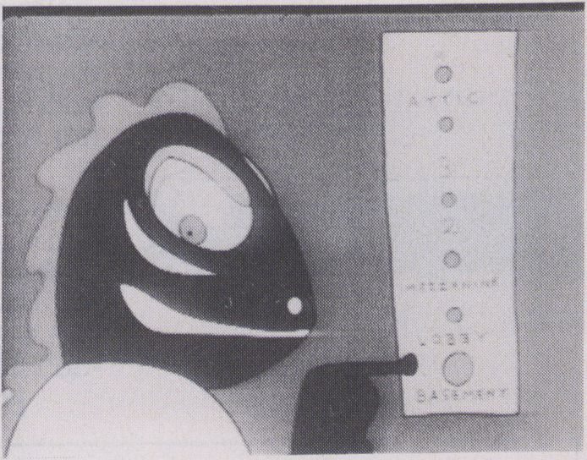

Face Like a Frog
Sally Cruikshank
Die unheimliche Geschichte eines Flerum-
treibers im jazzigen Studiostil der 30er.
A spooky tale of a drifter which recaptures
the jazzy spirit of 1930's studio cartoon.

16“ Uhr: Wiederholung Hauptrogramm 10 vom 18. 2.


Apple Computer
The power to be your best ™
Von Anfang an dabei
Von Tag zu Tag besser und besser...
Für Sie
AppleCenter
pcindcotFt
Dr.-Ing. Eden
1/12 Uhlandstraße 195
(Am Steinplatz)
Parkplätze auf dem Hof
Telefon: (030) 3104 23
Fax (030) 31 04 18 • Telex 18 58 59

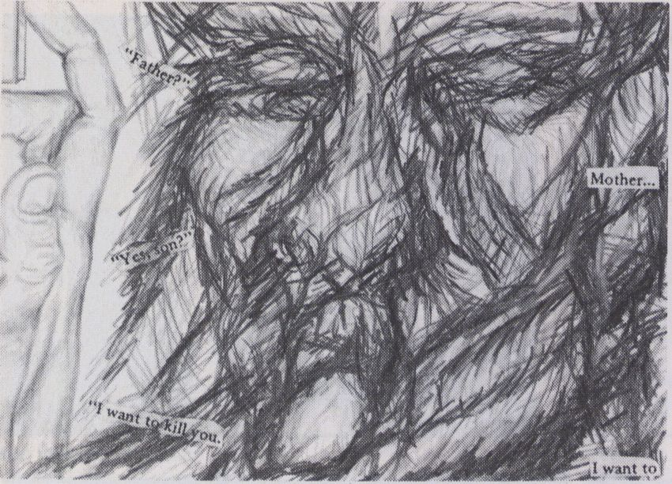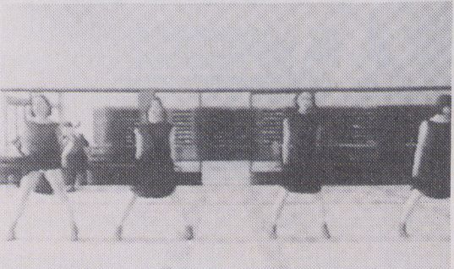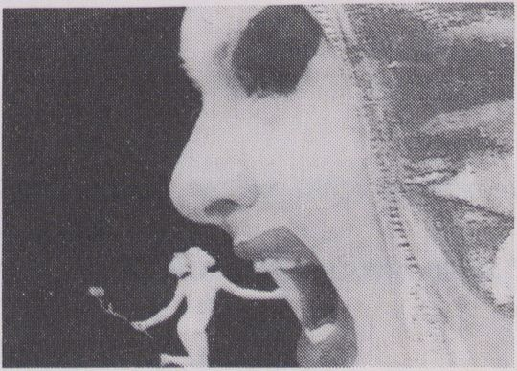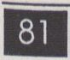
Besessenheit
Zwei Tänze zu der live gespielten Musik von Béla
Bartók, getanzt im Lesesaal der Genter Universität -
ein Pas de deux und ein Tanz von vier Frauen in
Kinderkostümen, gelegentlich ganz ohne Musik. Eine
fulminante tänzerische Leistung, von der Kamera
adäquat ins Bild gerückt und durch einen hinreißen-
den Schnitt unterstrichen. Als Ausnahme wird "Hop-
pld", obwohl auf Film gedreht und geschnitten, als
Videokopie auf dem VideoFest gezeigt - sonst hätte
diese herausragende Arbeit keinen Platz auf der
Berlinale gefunden. .
Beta Bartok's music is interpreted in a pas de deux
and a dance of four women in the reading hall of a
university. A stunning camera work and terrific editing
underline the extraordinary performance of the
dancers. There was no space for this film at the Film
Festival. To ensure its screening the VideoFest accep-
ted this video copy.

Hoppla!
Wolfgang Kolb
Belgien, 1989, 53 Min.
Der Künstler muß leiden - jedes neue Werk verlangt
von ihm den Abstieg in die dunkelsten Winkel seiner
Seele; der mentale und physiche Preis der er zu zahlen
hat. Die Frage nach dem Warum ist eine rein rhetori-
sche - Er muß! Der Tänzer Michael Clark führt das Bild,
daß Kritiker von ihm und seiner Position innerhalb der
modernen Tanzwelt zeichnen, in einer furiosen Cho-
reographie ad absurdum.
The artist must suffer. Every new work demands an
effort to explore the deepest parts of his soul - the
mental and physical price he has to pay. It's pure
rhethoric to ask why-he must! In a furious choreogra-
phy the dancer Michael Clark confronts the critics
with the absurdity of placing him within the context of
modern dance.

Because We Must
Charles Atlas
Großbritannien, 1989,53 Min.

Die lange Videonacht
Eine Auswahl
der größten Erfolge
des VideoFestlvals'90 - Ende offen!
Anzeige
EINSTEIN
Café Bar
Restaurant
URFÜRSTENSTRASSE 58
K
1
T
000 Berlin 30
ELEFON (030) 261 50 96

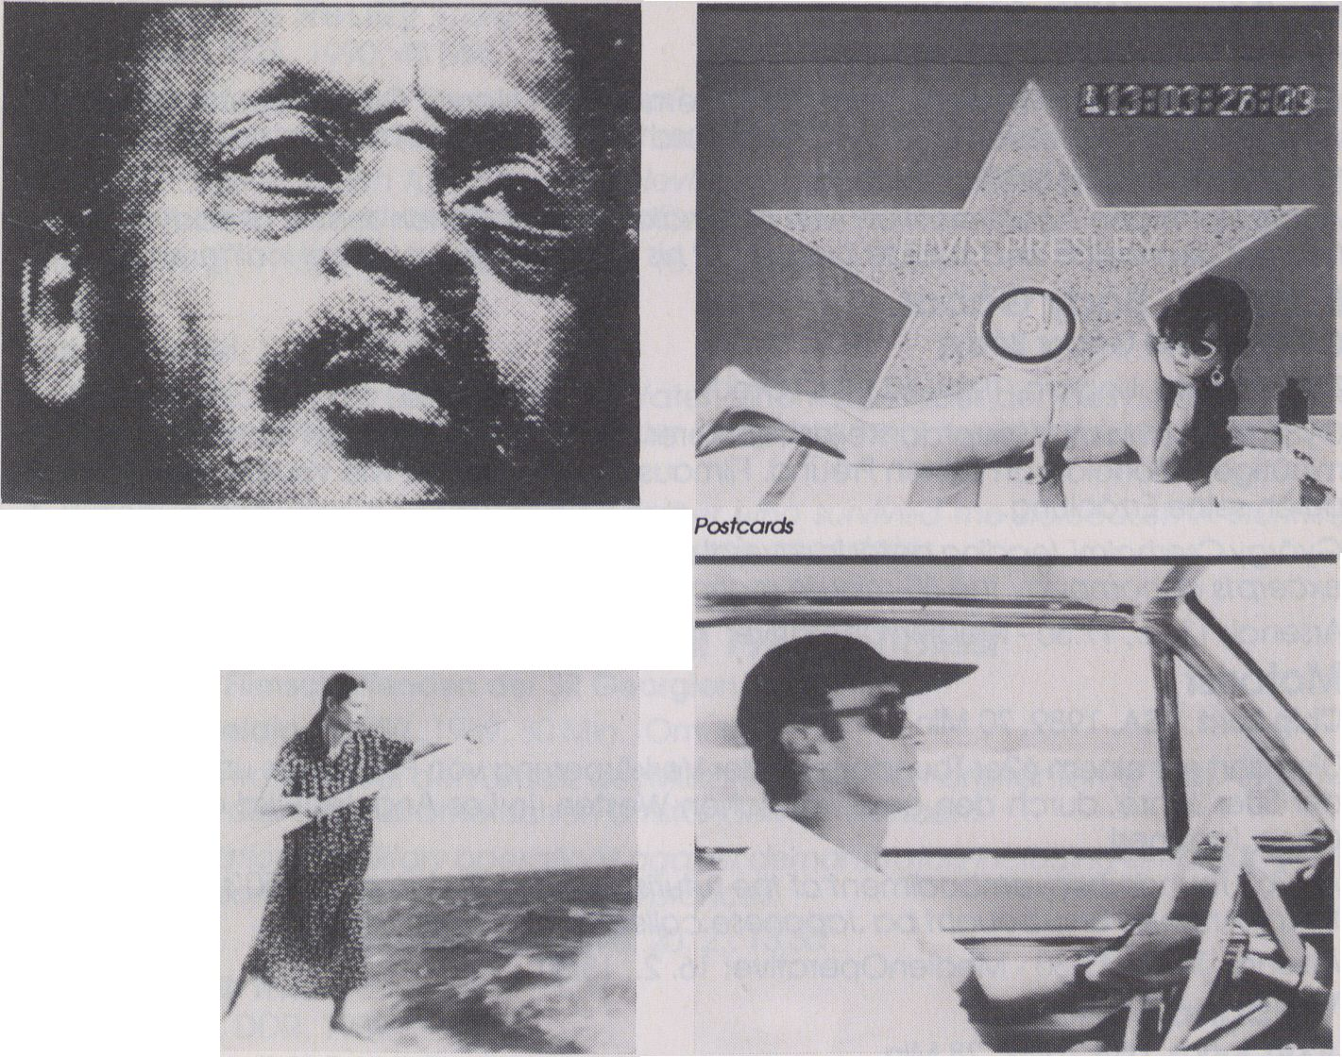
Ben Webster - The Brüte...
Volcano Saga Motorist

Ben Webster - The Brute and the Beautiful
John Jeremy. GB, 1989,98 Min.
Porträt von einem der größten Jazz-Saxophonisten, Ben Webster, mit Kommentaren
anderer Jazzgrößen, die von seinem Spiel beeinflußt wurden.
Portrait of one of Jazz' greatest syxophonists, Ben Webster, commentated by later Jazz
"greats " influenced by his work. Ranges from his origins in Kansas in the 20's to his last show
1973.
Arsenal: 10. 2., 17.30- MedienOperative: 12. 2., 13.30

Histoire(s) du cinéma
Jean-Luc Godard, F/CH, 1989,180 Min.
"Das Kino macht es möglich, daß sich Orpheus umdreht und Eurydike stirbt trotzdem
nicht." Godard erklärt sich selbst zum Objekt seiner Begierde.
'In the movies its possible that Orpheus turns around and Eurydice still remains alive. '
Godard's object of his desire is Godard.
Arsenal: 11. 2., 17.30- MedienOperative: 14. 2., 12.00

My Dinner With Abbie
Nancy Cohen, USA, 1989,60 Min.
In Abbie Hoffmanns Gespräch mit der Filmemacherin Nancy Cohen deutet einiges auf
seine spätere Depression und den Selbstmord hin, abber auch auf die politische Indiffe-
renz seines Gegenübers.
Abbie Hoffmann 's conversation with film-maker Nancy Cohen seems already to hint at
his later depression and suicide but also at his companion 's political indifference.

Baratom, Body Gabor
(Mein Freund Gäbor Bödy)
Zoltän Bonta. Ungarn, 1989,60 Min. (OmU)
György Cserhalmi, Hauptdarsteller mehrerer Filme Bödys, erinnert sich in einem 60-
minütigen Monolog an seinen Freund. Filmausschnitte gleiten wie visuelle Erinnerungen
durch seine Erzählung.
György Cserhalmi, leading actor in several of Bödy's films, reminisces about his friend. Film
excerpts accompany the 60-minute monologue.
Arsenal: 13. 2., 17.30 - MedienOperative: 15. 2., 13.30

Motorist
Chip Lord, USA, 1989.70 Min.
Die Fahrt mit einem 62er Thunderbird, der Verkörperung von Futurismus und Optimismus
der 50er Jahre, durch den amerikanischen Westen. In Los Angeles wird er verkauft an
einen Japaner!
A 1962 Thunderbird. embodiment of the futurism and optimism of the 50's, is driven west
to Los Angeles and bought ba Japanese collector of 'classic' cars!
Arsenal: 14. 2., 17.30 - MedienOperative: 16. 2., 13.30

Volcano Saga
Joan Jonas, USA, 1989,28 Min.
Jonas fügt persönliche Erlebnisse und alte Mythen zu einem faszinierenden Island-Puzzle.
Jonas creates a fascination puzzle of Iceland combing personal experiences and old
myths.

Spitting Glass
Ed Bowes, USA, 1990,58 Min.
Clara, eine junge Frau, eingesperrt zwischen Realität und Traum. Ein Teufelskreis, dem sie
schließlich entfliehen kann. Die Unsicherheit bleibt: Realität oder Imagination?
Clara, a young woman, is lost in a maze of reality and nightmare, out of which she is finally
able to escape. A rest of uncertainty remains: reality or imagination?
Arsenal: 15. 2., 17.30 - MedienOperative: 17. 2., 10.00

Postcards
Mark Rappoport, USA, 1990,27 Min.
Die erste Videoarbeit des unabhängigen Filmemachers Rappaport. Ein junger Mann
schickt Ansichtskarten von sehr "amerikanischen" Orten an seine Frau. Sie antwortet,
Mißverständnisse entstehen, die Romanze verklingt.
The first videotape of independent film-maker Rappaport. A young man sends postcards
to his wife: hotels, motels, tourist attractions ...His wife writes back. Misunderstandings lead
to the end of romance.

How Much Is Really True?
Maxi Cohen, USA, 1990,45 Min.
Eine bissige Kömodie, die'Reality Television" mit Fiktion vermischt. Sam.eineTV-Künstterin,
beobachtet und provoziert Realität mit ihrer Videokamera.
A biting comedy which fuses 'reality television' with fiction. Sam, a TV-artist, uses her
videocamera to record and provoke reality.
Arsenal: 16. 2., 17.30 - MedienOperative: 18. 2., 10.00

Hugo
Yair Lev, Israel, 1989,100 Min.
Ein Dialog zwischen Yair Lev und seinem Vater, einem Überlebenden des Holocaust. Eine
ungewöhnliche Mischung schockierender Ereignisse und manchmal sehr komischer
Anekdoten.
A dialogue between Yair Lev and his father who survived the holocaust. A stunning
combination of shocking events and very funny anecdotes.
Arsenal: 17. 2., 17.30 - MedienOperative: 19. 2., 13.30

Chronik der Ereignisse am 9. April 1989 in Tiblissi
Verband der Filmschaffenden der SR Georgien
Eldar Schengelaja, UdSSR, 1989,80 Min., OmÜb
Eine Dokumentation überden Einsalz des Militärs gegen Demonstranten, z.T. mit Amateu-
raufnahmen, die unter dramatischen Umständen entstanden.
A documentation of military operations against demonstrators including amateur recor-
dings which convey the dramatic circumstances.
Arsenal: 18. 2., 17.30 - MedienOperative: 20. 2., 13.30

Es lebe die R...
Thomas Frick, DDR, 1989

“Makulatur 7/10/89”
Kerstin Süske, DDR, 1989, 22 Min.

Diesseits und jenseits der deutschen Grenze
Lew Hohmann, Joachim Tschirner, DDR, 1989,71 Min.Arsenal: 19. 2., 17.30 MedienOpera-
tive: (siehe unten/ see below)

Berlin auf Reisen

Wandlitz mit ne.yem Antlitz Teil 1 + 2
Alte und neue Ängste
Drei Beiträge von “elf 99”, DDR, 1989/90
Arsenal:20. 2., 17.30
MedienOperative: Die Bänder aus den Arsenalprogrammen vom 19. und 20. 2. werden
(mit Ausnahme von 'Es lebe die R...") am 11. 2., 18.00 Uhr, in einer gemeinsamen
Veranstaltung gezeigt, an die sich eine Podiumsdiskussion mit den Regisseuren und
beteiligten Redakteuren anschließt. (Wiederholung der Vorführung am 13. 2. um 13.30
Uhr.)
The Arsenal programmes of February 19 and 20 will be screened on February 11,18.00. as
one block (except 'Es lebe die /?..."). A panel talk with the directors and editors involved
will follow. (Repetition of the programme on February 13, 13.30.)

Titel Seite
0-9
1932 9
46 bis 63
A
A Cruise to the Universe 28
A Human Tube 7
A Place to Hide 7
A Rain Song 7
A Spy in the House that Ruth Built 18
A Civilization without Secrets 39
A New Life 43
Acid Altair 35
Adagio 22
Alfabeto Convgrtino 35
Alte und neue Ängste 24
Americans (Mer kins) 17,48
And Grind Hard Stone to Meal 43
Angola 69
Angola: Fire and Ashes at the Front 12
Azzuro 63
Art-Video-Danse 63
Auf Sehen 22
Auf dem Gebirge hat man ein
Geschrei gehört 25
B
Be Careful. Be Caring 15
Because We Must 81
Belladonna 9,15
Berlin auf Reisen 24
Born in the GDR 22
By Any Means Necessary 7
C
Chariy, Echo, Mike & Jello 59
Chinatown 15
Codex 31,79
Contemporary Dancers 48
Cynthia's Window 66
D
Dance of Darkness 33
Dance premiere 35
Dans la maison d' Ida 58
Das Band 22
Das Kino und der Tod 77
Das Wesen der Verwandlung 76
De doute et de grâce 60
De Walküre 54
Der Dritte Mann 39
Der Kreator 49
Der stille Stau der Luft 26
Desert 39
Die Hoffung oder zweieinhalb
Minuten Schütz 25
Die Mauer 22
Die Reise nach Warschau 11
Diesseits und jenseits der
deutschen Grenze 24
Die Versuchung 22
Discipline 28, 75
Dissolved Light 15
Drive My Car 11
Droit de Cité (Citizen Rights 58) 69
E
Eine Frau vom Zug aus gesehen 22
Ein Mühlenabenteuer 26
Election Promises 16
Estrellita va a New York 35
Etcetera 4
Extrait de naissance 8,57
Exultate Jubilate 11
F
Factory 28
Femmes 42
Film 1271/B 17
Free Society 7
Fuso (2) 40
G
Gang of Souls 19
Giovanni telegrafista 35
Glue Man 15
Golden Gate Bridge Blockade 15
Grab 43
Granny's is 37
H
Half-Portion 48
Hamlet 25
Hear Nothing... See Nothing...
Say Nothing 7
Heavy - User 77
Historic Preservation 15
Hong Kong Song 57,60
Hoppla! 81
Hotel 28,76
I
Ich saß auf einem Stein 26
I Don't Need God 75
Imagine 39
I need your full cooperation 66
Impact Addict 15
Intensive Care Prg. I : Health 66
10 59
K
Kobolds Gesänge 39
KOK 63
L
La chambre 63
La chambre étroite 30
La femme à la cafètière 41,56
La Belle Verriere 5
L'Albatros 5
Laserspiel 26
L'Aurore 33
65
74
26
12
59
30
39
29
55
15
50
15
19
37
15
..4
55
74
57
42
41
76
59.63
36
29
15
15
48
40
22
30.63
65
34
63
11
7
15
48
39
17,39
15
11.79
28
48
39
59
35
63
15
75
25
35
24
26
..5
13
..8
15
22
73
51
Leaving the old ruin 9
Le balcon de Manet 42
Le cirque de Seurat 33
Le cirque conference 56
Le dernier mot 57
Le millardaire 63
Le moindre geste peut faire signe 59
Les falaises de 'Esnade 63
Les rabateurs de Caillebotte 63
L' etreinte 63
Le voyage du chaman 33
Lei can fly 28,39
Les morts de la Seine 61
Les Voyages De Mr. Ordinman 41
Let's Play Prisoners 15
Living with the Living Theatre 7
L' os 63
Love Knows No Color 15
M
Makulatur 7/10/89 24
Man of Stones 28
Man with the Video Camera
(Fuck Vertow) 7
Maos Bibel 74
Masterpeace 35
Mattscheibe 73
Meet the people 16
Meine Einsamkeit ist ruhelos 26
Menagerie 56
Morgens 26
Mutter Vater ist tod 39
N
Napoli Corner 56
Night's High Noon; an Anti-terrain 39
Nr. 503 22
Ö-NORM-AL
Off
Ohne Titel (für Lilo Hermann)
One Year in a Life of Crime .
Oostende
Opéra
P
Parfait d'amour
Pas de Danse
Performance: The living Art..
Pesticides
Petermann geh' du voran ...
Plant a Tree
Political Advertisement
Processing the Signal
Pro Choice IS Pro Life
Projektion
Put Blood in the Music
R
Radio-Image
Rangi Toto
Reflexions sur la puissance
motrice de l'amour
Rites & Expressions
S
Schnudel
Shut Up
Sous les vêtmentes blancs
Squeezangezaum
Stay Just a Moment
Strawberry Shortcut
Summer of Love
Suspect No.l
Syncronisity
T
Takquiem
Tango Tango
Ten Dollars or Nothing
Teresa non sparare
Test
The Domestic Circus
The Dreaming
The Faires
The Flue
The Kiss
The Thinker
The True/False Mirror
The Way Things Go
The Human Race 49
The Parallel
The Story of Feniks and Abdullah
The Theorists
Trinité, midi pile
Trucco
Tumulte
V
- is for Violet
Vokti
Videa '89
Videosonnets
W
Wandlitz mit neuem Antlitz
Was soll man tun
waswaswaswaswas
Wave Forms: Videos from Japan
Weltgenie
What Does "Away" Mean
Widerstand
Wipe Board
Words for Dying
Yuppie Ghetto with Watchdog (No.2)... 4
Zauberwald 26
Zodiaco 35
Zu Besuch bei Börsianern 50
Name Seite
1-9
235 Media 38,39
A
ARGOS 29
Alajbegovic,Zemira 75
Alive From Off Center 78,79
Almy,Max 17,39
Alpertjon 12
Applebroog, Ida 9,15
Art Com / San Francisco 13
Atlas,Charles 55,81
B
Bablole.Cecile 56
B,Beth 9,15
Baethe.Hanno 29,76
Bailly 59
Batsryjrit 9
Baladl .Roland 59
Beatty .Maria 19
Beauce,Marie-Ange 69
Berliner,Roberto 69
Biggs,Simon 43
Bitomsky.Hartmut 77
Bjorgeengen.Kjell 43
Bloch, Bernart 56
Bloes, Richard 15
Bruch.Klaus von 39
Bourdon.Luc 48
Bouvier J 63
Bouquin J 63
Baes.P 63
Bohm.Relnhold 50
C
Cahen.Robert 57,60
Callas,Peter 39
Catalano,T 35
Caporossi.Riccardo 35
Caro.Marc 56
Central 63
Centre Intern, de Création Vidéo 58
Chol.Ka 75
Cohen Jem 15
Conradt.Gerd 77
Convertlno .Marion 35
Cox.Lel 39
Crépeau Jeanne 48
D
Dantas.Marcello 37
Day .Denis 11
Diamond,Sarah 65
Doering .Christoph 73
Drawe.Matthlas 11
E
EMVIDEO 42,75
F
FarglerJean Paul 59
Fessenden.Larry 15
Flschll,Peter 11
Flaxton,Terry 66
Funke Stern .Monika 39,76
G
GarrinPaul 7
Gaumnitz.MIchael 42
GhlnUosa 34,35
Geetere,Patrick de 60
Gilroy Jom 15
Girard.Francols 30,48,63
Godard Jean-Luc 57
Goff John 74
Green,Vanalyne 18
Greenaway,Peter 61
Grlepentrog.DItte 22
Guerlnl.M 63
Guichard,C 63
H
Hayeur.lsabelle 30
Hebert, Bernar 30,33
Hegedus,Agnes 43
Herbert James 15
Hlgh.Kathryn 66
Homlg.Tom 22
Hoover,Nan 39
J
Jomler,Alain 8,57
K
Krell,Hasso 22
Kouichi.Tabata 40
L
Langnet,Alain 58
Larcher,David 15,37
Lavaudant 59
Le Vidéographe 45,48
Leslie,David 15
Lux .Antal 74
M
Manet .Anne de 42
Marthaler, Adrian 52,53
Martin.Eugene 66
Marione, Mario 35
Mc Kay Jim 15
Megert.Franziska 74
Meier Josy 49
Meisterstein 11,39
Moine Jean-Yves le 59
Monory 59
Monnier 59
Montanez Ortiz.Rafael 16,39
Mullington,Chris 17,48
Muntadas.Antonia 19
MöckeLAxel 41
N
Nadel,Arl 15
Nakajima.Ko 39
New York Foundation for the Arts 14,15
Nilsson,Rob 51
O
Obadia.R 63
Ostergaart,Nikolai 49
P
Paik.Nam June 7
Pape.Rotraut 39
Pratt June 15
Pescoli.F 35
Penny .Dedman 66
Percebois.P 69
Poivre ,0 63
Petzold, Günther 25
Pommerening, Sabine 25
Price.Matthew 18
Prizibilla, Wolfgang 25
R
Rabat J 31
Rashel.B de F 41
Riga Video Centre 71,72
Roloff,Georg 50
Rubnitz.Tom 15
Rybczynski,Zbigniev 39
Rynard,Susan 9,33
S
Sacchetti 35
Sasso 35
Schoonejans,Sonia 35
Schouten,Lydia 39
Schreiner,Volker 73
Shaw Jim 15
Shinsuke.lna 40
Signetto.Alberto 8
Silver,Shelly 16
Soalha.Roux Virgine 42
Soft Video Rom 34,35
Sodi.Ranuccio 34,35
St James,Marty 76
Steininger,Anna 65
Suchamski,Guido 22
Suske, Kestin 24
Stipe,Michael 15
T
Taconjean-Louis le 57
Theys.Frank &Koen 54
Tompkins,Mark 58
Toti, Gianni 36
Trividic, Pierre 57
U
Umbrella London 27
V
Van Themsche,Maurice 48
Vedder.Maria 76
Velez, Edin 33
Verow.Todd 15
Vittorini 35
Vituccio,Ralph 55
Voltzjohn 17
w
Wagner,Cathy 60
Wave Forms 13
Weiss.David 11
Wilson,Robert 41,56
Willim.Katrin 22
Wrange.Mans 39
z
Zando Julie 15
ZanoliPdtrick 59,63

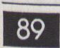


Alt-Moabit 91b
D-1000 Berlin 21
Telefon 030/393 44 00
Telefax 030/391 10 16

Wir nehmen Sie ernst.
weil wir um die Wünsche unserer anspruchsvollen Kunden wissen.
Immer, wenn es um Präsentationen, Ausstellungen und Veranstaltungen geht und AV-Medien zum Einsatz
kommen sollen, wird die perfekte und technisch bestmögliche Abwicklung erwartet.
Zu Recht, wie wir meinen. Mit GATE haben Sie in Zukunft einen kompetenten Partner an Ihrer Seite, der Sie
berät bei der Durchführung von Schulungen, Absatzförderung und Dokumentationen.
Der Gerätepool von GATE ist ständig auf dem neuesten Stand. So kommen nur technisch ausgereifte Systeme
von weltweit führenden Eierstellern zum Einsatz. So z.B. Geräte von Sony, Sennheiser, Panasonic, Kodak,
Brähleretc.
Wir nehmen Die Herausforderung an.
wenn Sie die tatkräftige Unterstützung von GATE wünschen
Folgende Anwendungen umfaßt das Dienstleistungsangebot von GATE:
- Video-Großbildprojektion
- Daten-Großbildprojektion
- Dia-Projektion mit Überblendtechnik
- Mikroport- und Beschallungsanlagen
- Veranstaltungsservice
- Hochauflösende Industrie- und
- Betacam SP/U-Matic und VHS-Recorder
- Konferenztechnik für Simultanübersetzung
- Hochauflösende Monitorwände
- Beratung, Vermietung und Betreuung
Broadcastkameras für Studio- und EB-Einsatz
Auch die beste Technik bereitet manchmal Kopfzerbrechen.
GATE bietet daher nicht nur die Vermietung von Elardware an.
Auf Wunsch des Kunden betreuen erfahrene Servicetechniker Ihren Messestand, Ihre Produktpräsentation
oder Ihre Verkaufsförderung rund um die Uhr.
Der Erfolg der von GATE betreuten Kunden und Veranstaltungen gibt den Berliner Mediendienstleistern auf
ihrem eingeschlagenen Kurs Recht.
GENERAL AUDIO & TELEVISION EQUIPMENT GMBH
Präsentieren, Informieren und Kommunizieren mit System

VideoFest '90
Gesamtleitung: Micky Kwella
Hartmut Horst, Reinhold Reitschuster
Programm: Micky Kwella
Geschäftsführung:
Wir danken folgenden Firmen, Personen und
Institutionen für ihre Unterstützung:
Akademie der Künste, Berlin-West
Amerika Haus
Cinemateca del Ministeno de A.A.E.Espana
Institut Francais, Berlin
internationales forum des jungen Films
British Council
Druckhaus Schlaeger/Peine
Geyer-Video
JVC Professional
Mitsubishi Electric Europe
Pandasoft
Gate
Saba
Schaulandt GmbH
TWA—
VIDEO1/5X
AV-PRODUKTIONEN
Mohamed Amrani, Festival St. Herblain (F)
Armin Brunner, DRS Schweizer Fernsehen
Heiko Daxl, Europäisches Medienkunstfestival
Osnabrück
Steve Gallagher, New York Foundation for the
Arts
Klaus Schmutzer, Leipziger Dok-Film-Woche
Isabelle Seigneur, Festival Monbeliard
gefördert aus Mitteln der Stiftung
Deutsche Klassenlotterie Berlin
Reinhold Reitschuster
Sekretariat: Silke Lütke
Öffentlichkeitsarbeit: Rudolf Friellng,
Hartmut Horst
Installationen: Rudolf Frieling
Büroorganisation: Clemens Koch,
Cacilia Krämer, Vera Ritter
Archiv: Knut Gerwers
Technik: Matthias Behrens,
Klaus Freudigmann
Vorführung: Clemens Koch
Geräte: VideoVox, SABA,
Schaulandt, PIK
Programm-Jury:
Knut Gerwers,Hartmut Horst,
Micky Kwella
Katalog
Herausgeber: MedienOperatlve
Redaktion: Jörg Himstedt
Texte: Knut Gerwers, Hartmut Horst,
Micky Kwella
Übersetzungen: Rudolf Frieling, Silke
Lütke
Bildredaktion, Illustrationen: Knut
Gerwers
Fotos:
Videoprints Mitsubishi CP 100 E
Layout und Satz: Wolfgang Seidel
Anzeigen: VuVo
Druck:
Druckhaus A.Schlaeger/Peine
Titelblatt und -Foto: Meisterstein
Illustrationen von Knut Gerwers
KG. lebt in Berlin und New York, wuchs in den Favelas von Sao Paulo auf und hat dort die
kreativen Impulse für seine Arbeit erfahren. Seine Ausstellungen in Rio (1986), Ossaka
(1986/87) und Melbourne (1988) fanden großen Zuspruch bei Publikum und Presse:
"fenomenar (Journal do Minas), ”extraordinary' (Melbourne Guardian). Dem deut-
schen Publikum waren seine Werke bislang nicht zugänglich, kompromißlos hat er
vielfältige Angebote von Kunsthochschulen für ein Stipendium abgelehnt. Die Illustratio-
nen in diesem Katalog sind Erstveröffentlichungen.

Akademie der Künste der DDR - Programmübersicht

Vorführungen von
ausgewählten Beiträgen
des VideoFestes '90
in der Akademie der
Künste der DDR
Hermann-Matern-Straße 58,
Berlin-DDR 1040
- 2.-15:00
Video und Tanz - Neue
Video-Choreographien
von Baethe (BRD), ARGOS
(B), Hébert, Girard, Hdjeur
(Kan), CODEX (F)
- 2.-17:30
Ungewöhnliche
Dokumentationen von
Ostergaard (DK), Meier
(CH), Roloff, Böhm (BRD)
16. 2.-20:00
Aritist in Residence:
Paul Garrin und
eineAuswahl aus dem
Gesamtprogramm des
VideoFests '90
Adressen - Inforeihe
Le Videographe Inc.
4550 Rue Garnier
Montreal (Quebec)
Tel: 514 521 1676
Adrian Marthaler
c/o DRS
Fernsehstr.1-4
8052 Zürich
Tel: 013056611
NY Foundation f.t.Arts
5 Beekman Str.
NY 10038 New York
Tel: 212 233 3900
Art Com
POB 3123 Rincon
San Francisco, CA
Tel: 415431 7524
Riga Video Center
Marstala Street 12
226047 Rlga/Latvia
Tel: 212131/210114
- -10:00
USA-Bilder - Sarkastische
und ungewöhnliche Blicke
von Ortiz, Silver, Voltz,
Almy, Green (USA),
Mullington (Kan)
- -12:30
Malerei und Video -
Videotronische Gemälde
von Shinsuke (J), Rashel,
Wilson, Roux, Gaumnitz (F),
Möckel (BRD), EMVIDEO
(Br), Hegedus (NL),
Bjorgeengen (N), Biggs
(GB)
- 2. -15:00
Künstlerische
Dokumentationen von
Martin (USA), Diamond
(Kan),Steininger (A)
- 2. - 17:30
Visualisierung von Musik -
Marthaler (CH)
  - -20:00
VideOper - De Walküre
ARGOS (B)
Softvideo
Via Beltolo 54
00195 Roma
Tel: 396384908
Umbrella
7 Denmark Str.
London WC2H 825
Tel:014972236
235 Media
Spielernstr. 61
5000 Köln 1
Tel: 0221/523828
Alive from Off Center
172 East Fourth Street
Saint Paul, Minnesota 55101
Tel: 612 222 1717
Verband der Bildenden
Künstler der DDR
Kari LlebknechtsM7
Berlin 1024, DDR \ .
- 2. - 12:30
Französiche Tanzbänder
Art-Video-Danse
- 2.-15:00
Das ungewöhnliche
Experiment:
Squeezangezaum von Toti
(I)
18. 2. - 17:30
Sonderprogramm
Frankreich: Isabelle
Seigneur und Mohamed
Amrani zeigen
ausgewählte Videos
18. 2. - 20:00
Sich erinnern... - von
Signetto (I), Jaumier (F),
Reynard (Kan), Beth B.,
Batsry (USA)
Fernsehen der DDR
Rudower Chaussee 3
Berlin 1199, DDR
Hochschule für Film und
Fernsehen
Karl-Marx-Str.27
Potsdam-Babelsberg 1591
Verband der Film- und
Fernsehschaffenden der DDR
Rosenthalerstr.89
Berlin 1055Transvislon
Mohamed Amrani
4, Rue dü Pouliguen
44300 Nantes
Tel: (33) 40497741
Centre International de
Creation Video
Belfort Montbéliard
BP 236 25204 Montbéliard
Tel: 81913711

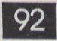

Video Vox

der komplette Service
von der Idee bis
zur tertigen Sendekopie:
EB-Teams
Betacam SP
und Highband SP
A/B Schnittplätze
Betacam und Highband
8-Spur Tonverkopplung
Off-Line Schnittplätze
Lowband und VHS
VIDEO^K
Potsdamer Str. 96
1000 Berlin 30
Tel: 030-262 30 38
Fax: 030-262 87 13
AV-PRODUKTIONEN
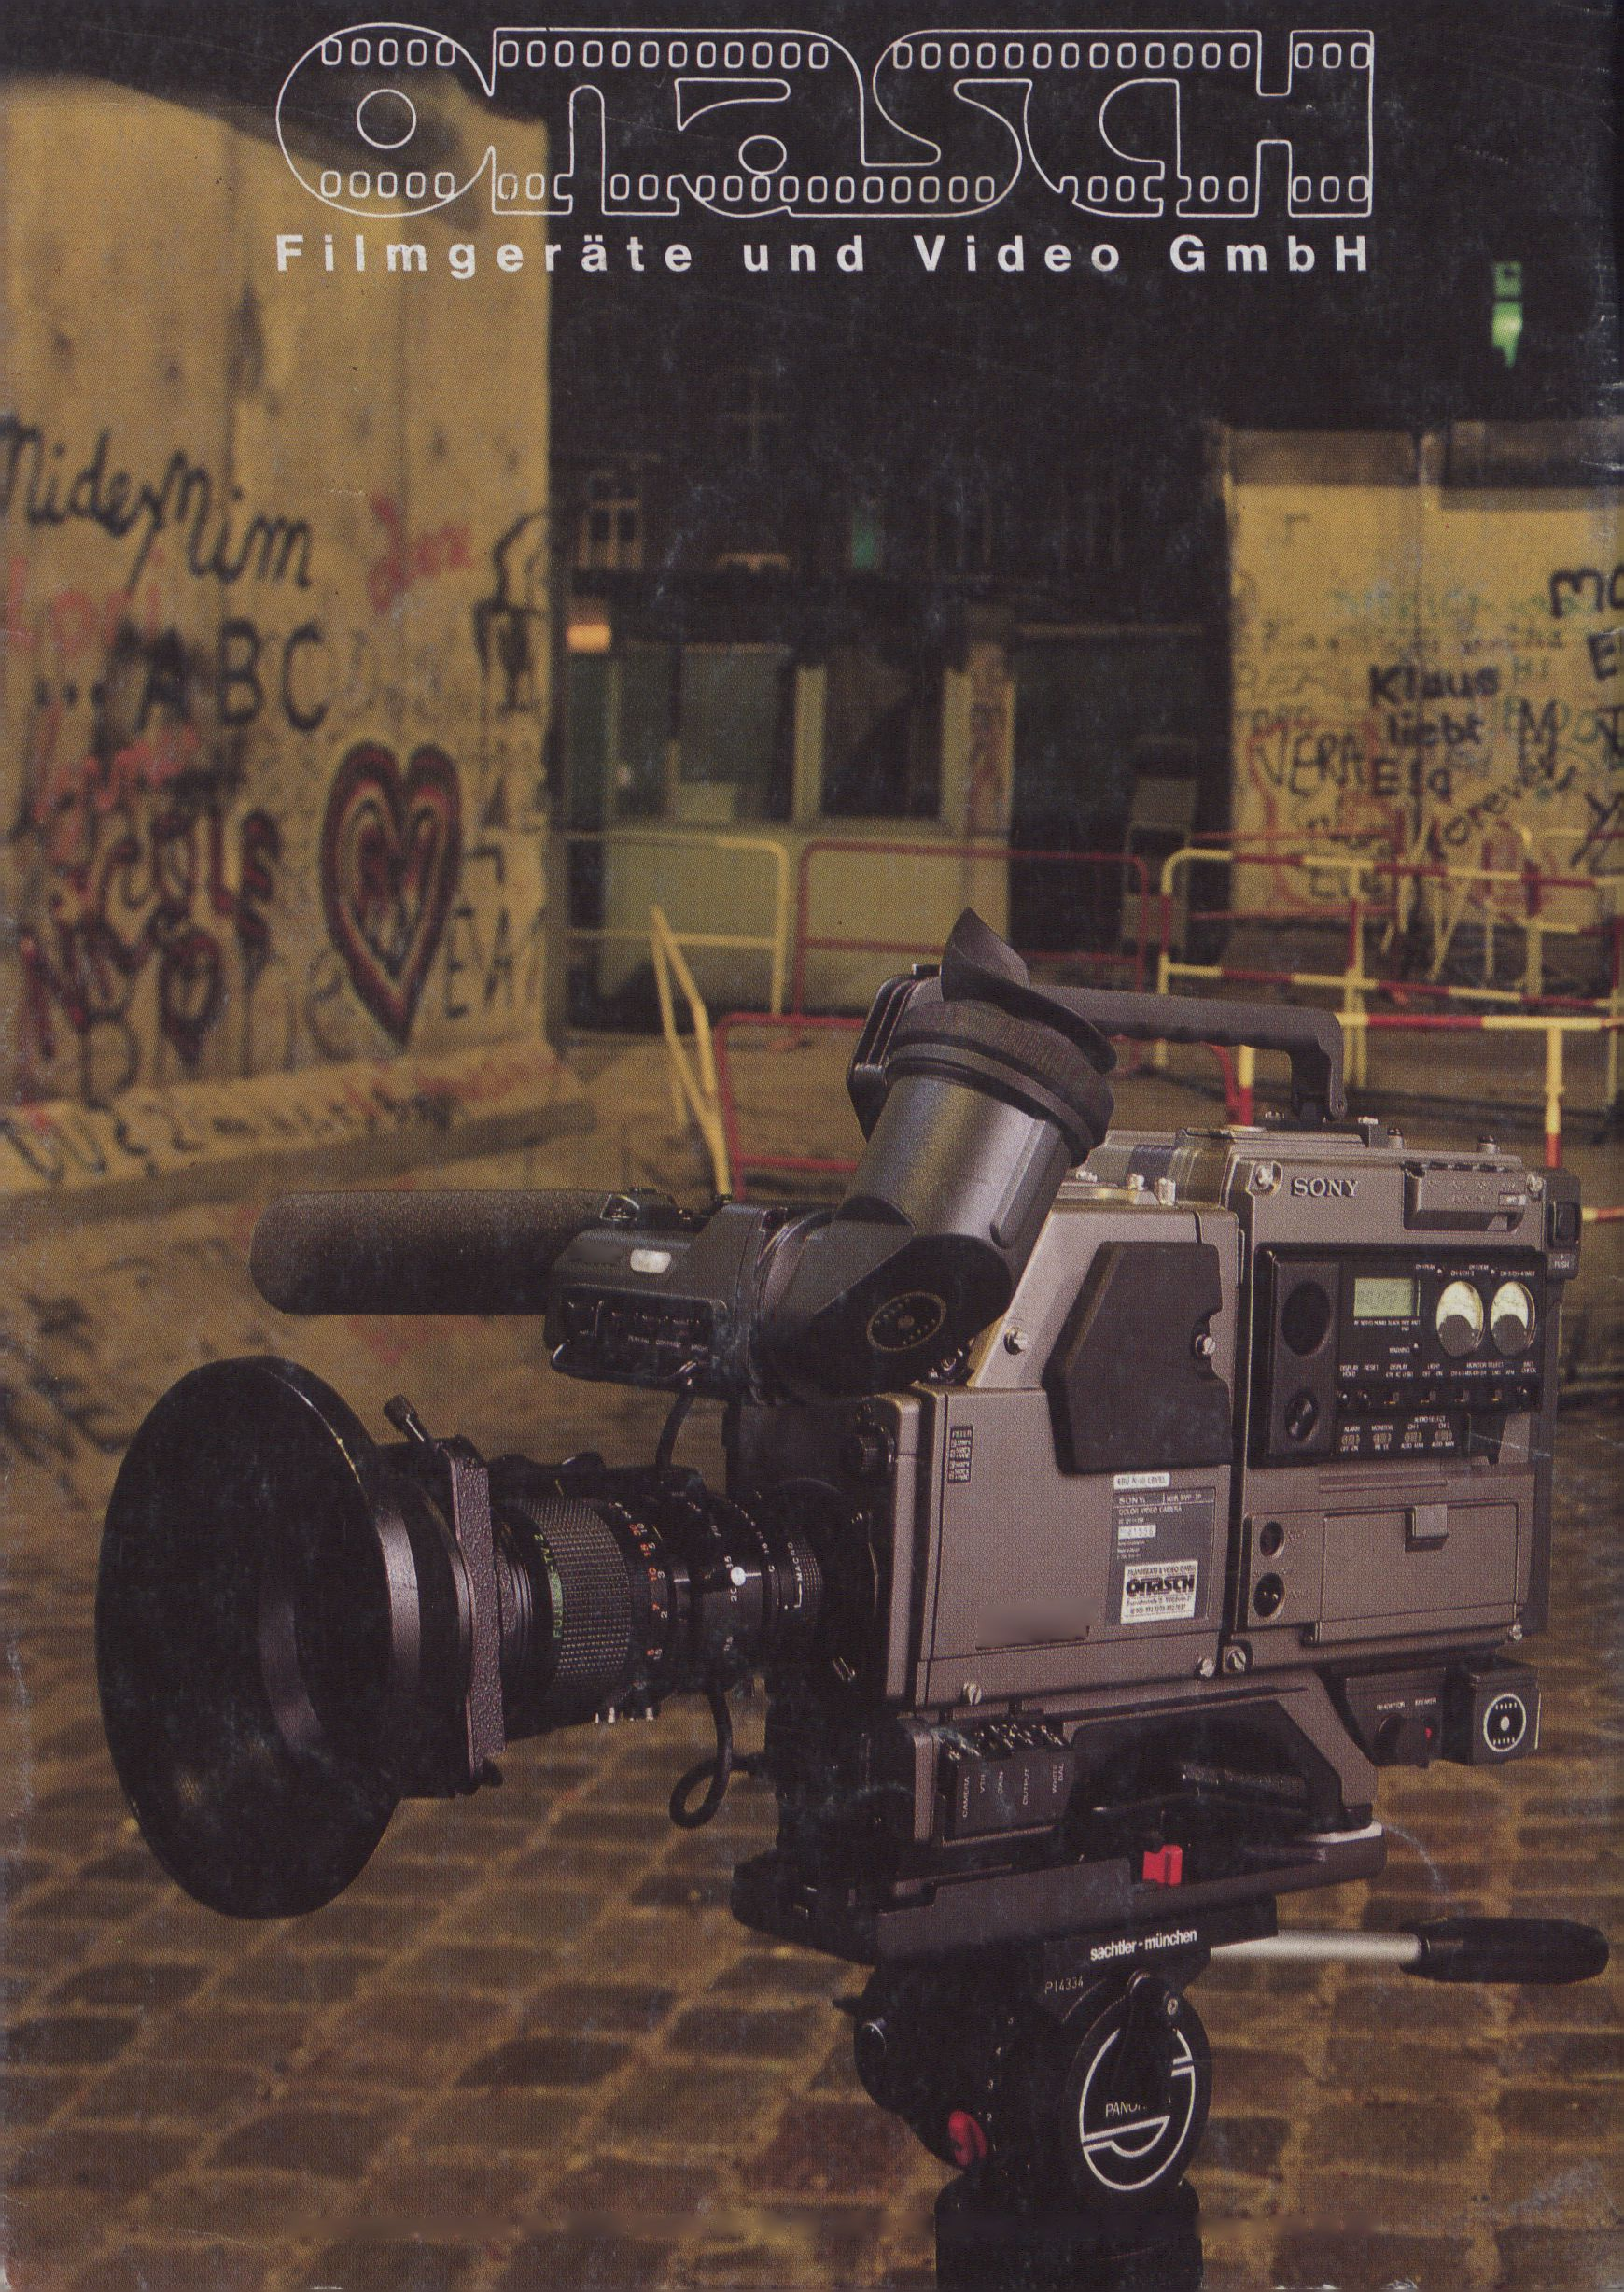mma
jZMCKCOCiMtt
Eisenzahnstraße 15 • 1000 Berlin 31 • ® (0 30) 8 92 32 03 / 8 92 70 27 • Fax 8 9312 59

